Gaya Kepemimpinan Rudi Hartono Kepala Desa Nusa Serasan
Kec. Sungai Lilin Kab. Musi Banyuasin


Skripsi
Program Studi (S1) Jurusan Ilmu Politik

Oleh :

Aldito Haqsabili

2106016141

FAKULTAS ILMU SOSIAL DAN ILMU POLITIK UNIVERSITAS NEGERI WALISONGO SEMARANG
2025

NOTA PEMBIMBING

LEMBAR PERSETUJUAN PEMBIMBING

Lamp : -

Hal : Persetujuan Naskah Skripsi

Kepada

Yth. Dekan Fisip

UIN Walisongo Semarang

Di Tempat

Assalamu’alaikum Wr. Wb.

Setelah membaca, mengadakan koreksi, dan perbaikan sebagaimana mestinya, kami meyatakan bahwa skripsi dari saudara :

Nama : Aldito Haqsabili

NIM : 2106016141

Jurusan : Ilmu Politik

Judul Skripsi : Kepemimpinan Mantan Preman : Studi Kasus Gaya Kepemimpinan Rudi Hartono Kepala Desa Nusa Serasan Kec. Sungai Lilin Kab. Musi Banyuasin

Dengan ini telah saya setujui dan mohon agar segera dapat diujikan. Demikian atas perhatiannya saya ucapkan terimakasih

Wassalamu’alaikum Wr. Wb.

Semarang, 02 Juni 2025

Pembimbing,



Masrohatun, M. Si.

NIP. 198806212018012001

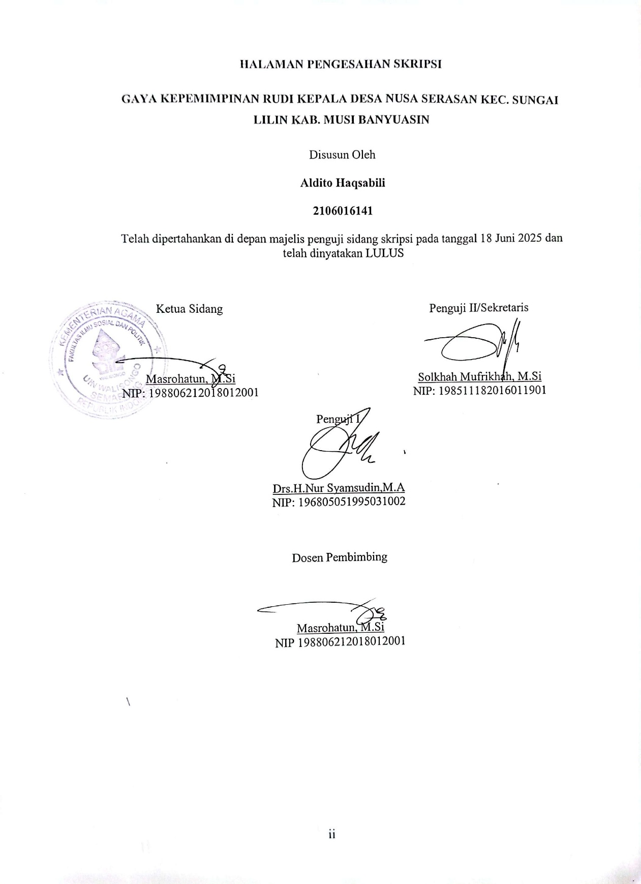

PERNYATAAN KEASLIAN SKRIPSI

Dengan ini, saya Aldito Haqsabili, mengonfirmasi bahwa penulisan skripsi saya berjudul "Kepemimpinan Mantan Preman: Studi Kasus Gaya Kepemimpinan Rudi Hartono Kepala Desa Nusa Serasan Kecamatan Sungai Lilin Kabupaten Musi Banyuasin" adalah hasil kerja mandiri. Saya menegaskan bahwa di dalamnya tidak terdapat karya dari pihak lain yang sebelumnya pernah diajukan untuk tujuan memperoleh gelar sarjana di UIN Walisongo Semarang. Segala wawasan yang diperoleh dari hasil penelitian, baik yang sudah diterbitkan maupun yang belum, telah dicantumkan sumbernya secara lengkap dalam daftar pustaka.

Semarang, 02 Juni 2025


Yang Menyatakan


Aldito Haqsabili

NIM. 2106016141

KATA PENGANTAR

Assamualaikum Wr.Wb

Sebagai penulis saya ingin menyampaikan puji syukur atas kehadirat Allah SWT , berkat rahmat dan hidayah yang telah dianugerahkan, Skripsi yang berjudul “ Kepemimpinan Preman : Studi Kasus Gaya Kepemimpinan Rudi Hartono Kepala Desa Nusa Serasan Kec. Sungai Lilin Kab. Musi Banyuasin” telah berhasil penulis selesaikan dengan tepat waktu, termasuk pada seluruh kendala dalam pengerjaanya. Sholawat dan salam yang senantiasa terlimpah kepada Nabi Muhammad SAW, yang telah menjadi suri teladan bagi seluruh umat Islam. Skripisi ini disusun sebagai salah satu persyaratan untuk memperoleh gelar Sarjana Politik dari Fakultas Ilmu Sosial dan Politik, Universitas Negeri Walisongo Semarang, keberhasilan dalam penyusunan skripsi ini merupakan hasil dari berbagai dukungan yang telah diberikan kepada penulis. Oleh karena itu, penulis ingin menyampaikan apresiasi terhadap seluruh kontribusi yang telah diberikan kepada :
- Rektor UIN Walisongso Semarang, Prof. Dr. Nizar, M.Ag., atas kesempatan yang diberikan untuk menempuh pendidikan dan menyelesaikan studi Ilmu Politik di Fakultas Ilmu Sosial dan Ilmu Politik UIN Walisongo Semarang.
- Dekan Fakultas Ilmu Sosial dan Ilmu Politik UIN Walisongo Semarang, Prof.Dr. H. Imam Yahya, M.Ag. atas bimbingan, arahan, saran dan motivasi yang diberikan selama masa studi.
- Kepala Jurusan Ilmu Politik FISIP Uin Walisongo Semarang, Bapak M. Nuqlir Bariklana, M.Si., atas dukungan yang diberikan dalam penyelesaian skripsi ini.
- Kepada Dosen Pembimbing saya tercinta, Ibu Masrohatun, M. Si, yang telah memberikan arahan, semangat, waktu, dan dedikasinya yang tinggi sehingga saya dapat menyelesaikan kepenulisan skripsi ini dengan lancar dan tepat waktu.
- Kepada seluruh jajaran dosen Fakultas Ilmu Sosial dan Politik UIN Walisongo Semarang sehingga penulis mampu mengimplementasikan ilmu yang didapatkan selama masa perkuliahan dalam penyusunan skripsi ini.
- Kepada segenap jajaran pendidik dan civitas akademika Fakultas Ilmu Sosial dan Politik UIN Walisongo Semarang, terutama kepada Mas Ridwan, yang telah membantu penulis dalam memenuhi segala kebutuhan administratif dalam penyusunan skripsi ini.
- Kepada kedua orang tua, Bapak Suwandi dan Ibu Yanti Yucitra, terima kasih atas dukungan moral dan material yang tak terhingga kepada penulis, serta doa tulus yang menggiringi di setiap langkah sehingga penulis mencapai posisi saat ini. Semoga Allah SWT melimpahkan kebahagiaan dan kesehatan kepada keduanya.
- Kepada adik saya tersayang, Syifana Fasda Azzahrani, yang selalu merindukan saya ketika berada di masa perkuliahan.
- Seluruh rekan- rekan Kontrakan saya, M. Amirul Jamil, M. Akabar Prabowo Subianto dan Afifudin yang telah menemani hari – hari penulis selama semester akhir.
- Kepada teman- teman saya, Wahyu Achmad, Bima dan Aldian yang selalu memberikan semangat kepada penulis dalam mengerjakan skripsi ini.
- Seluruh Keluarga Ikatan Mahasiswa Sumatera Selatan, yang telah menjadi tempat selama penulis di Semarang dan selalu mendukung serta memberikan doa dalam penyelesaian skripsi ini.

Semarang, 02 Juni 2025

Penulis

Aldito Haqsabili

21060161411

PERSEMBAHAN

Bismillahirahmanirrahim

Saya mempersembahkan skripsi yang telah saya susun ini kepada kedua orang tua saya yaitu Bapak Suwandi dan Ibu Yanti Yucitra dikarenakan dukungan dan didikannya selama ini, saya mampu melewati segala proses pendewasan kehidupan dengan baik, salah satunya adalah menyelesaikan tanggungjawab saya sebagai mahasiswa yaitu menjadi seorang sarjana.

MOTTO

“Silence is a friend who never betrays”

“Diam adalah teman yang tidak pernah mengkhianati”

(Konfusius)

ABSTRAK

Pemerintahan desa merupakan fondasi yang memegang peranan vital dalam pembangunan dan kesejahteraan masyarakat pada tingkat desa. Sejalan dengan hal tersebut, kepemimpinan kepala desa menjadi kunci utama dalam keberhasilan sebuah kepemerintahan desa. Kepala desa tidak hanya berfokus pada penggerak pembangunan, namun sebagai fasilitator, pengelola anggaran, penyelesaian konflik dan kesejahteraan masyarakat. Tidak semua kepala desa merupakan orang yang selalu ditokohkan salah satu kepala desa yang ada di Desa Nusa Serasan yaitu Rudi Hartono seorang mantan preman yang berhasil terpilih menjadi kepala desa selama dua periode. Penelitian ini bertujuan untuk menganalisis gaya kepemimpinan yang diterapkan oleh Rudi Hartono selama menjabat sebagai kepala desa. Selain itu, penelitian ini juga akan mengidentifikasi pengaruh model kepemimpinan tersebut terhadap pembangunan desa. Guna menjawab pertanyaan penelitian, studi ini mengintegrasikan teori gaya kepemimpinan dan teori legitimasi politik. Penggambaran fenomena didasarkan pada data empiris yang diperoleh dari lapangan, menggunakan metode kualitatif yang menekankan deskripsi data. Pendekatan studi kasus diterapkan, dengan narasumber dipilih melalui teknik purposive.

Hasil penelitian ini menyimpulkan bahwa gaya kepemimpinan Rudi Hartono bersifat demokratis. Hal ini terlihat dari proses pengambilan keputusan yang selalu dilakukan melalui musyawarah dan mufakat, melibatkan BPD, perangkat desa, dan perwakilan masyarakat lainnya. Sebagai seorang pemimpin, Rudi Hartono dikenal tegas serta bersedia menerima kritik dan saran dari masyarakat. Dalam menjalankan pemerintahan desa, ia juga turut serta dan berpartisipasi langsung dalam berbagai kegiatan desa. Kepemimpinan Rudi Hartono tergolong mengutamakan kebutuhan masyarakat, di mana ia menjalankan tugas dan fungsinya sebagai kepala desa dengan baik. Selain itu, komunikasi yang terjalin antara Rudi Hartono, perangkat desa, dan masyarakat umum berlangsung secara aktif. Gaya kepemimpinan yang diterapkan Rudi Hartono ini berpengaruh signifikan terhadap legitimasi yang diberikan oleh masyarakat Desa Nusa Serasan. Keberhasilan kepemimpinannya dalam membangun desa turut menjadi faktor yang memengaruhi terpilihnya kembali di Pilkades tahun 2018.

Kata Kunci : Kepemimpinan, kepala desa, gaya kepemimpinan, legitimasi politik

ABSTRACT

Village government is a foundation that plays a vital role in development and community welfare at the village level. In line with this, the leadership of the village head is the main key to the success of a village government. The village head does not only focus on driving development, but as a facilitator, budget manager, conflict resolution and community welfare. Not all village heads are people who are always portrayed, one of the village heads in Nusa Serasan Village, namely Rudi Hartono, a former thug who was successfully elected as village head for two terms. This study aims to analyze the leadership style applied by Rudi Hartono during his tenure as village head. In addition, this study will also identify the influence of the leadership model on village development. In order to answer the research questions, this study integrates leadership style theory and political legitimacy theory. The description of the phenomenon is based on empirical data obtained from the field, using qualitative methods that emphasize data description. A case study approach is applied, with informants selected through purposive techniques.

The results of this study concluded that Rudi Hartono's leadership style is democratic. This can be seen from the decision-making process which is always carried out through deliberation and consensus, involving the BPD, village officials, and other community representatives. As a leader, Rudi Hartono is known to be firm and willing to accept criticism and suggestions from the community. In running the village government, he also participates directly in various village activities. Rudi Hartono's leadership is classified as prioritizing the needs of the community, where he carries out his duties and functions as village head well. In addition, communication between Rudi Hartono, village officials, and the general public takes place actively. The leadership style applied by Rudi Hartono has a significant influence on the legitimacy given by the Nusa Serasan Village community. The success of his leadership in building the village also became a factor that influenced his re-election in the 2018 Village Head Election.

Keywords: Leadership, village head, leadership style, political legitimacy

DAFTAR ISI

NOTA PEMBIMBING i
LEMBAR PERSETUJUAN PEMBIMBING i
HALAMAN PENGESAHAN SKRIPSI ii
PERNYATAAN KEASLIAN SKRIPSI iii
KATA PENGANTAR iv
PERSEMBAHAN vi
MOTTO vii
ABSTRAK viii
DAFTAR ISI x
BAB I 1
PENDAHULUAN 1
A. Latar Belakang 1
B. Rumusan Masalah 3
C. Tujuan Penelitian 3
D. Manfaat Penelitian 3
E. Tinjauan Pustaka 4
F. Kerangka Teori 6
1. Penjelasan Konseptual 6
2. Landasan Teori 8
G. Metode Penelitian 10
1. Jenis dan Pendekatan 10
2. Sumber dan Jenis Data 11
3. Teknik Pengumpulan Data 12
4. Teknik Analisis Data 12
BAB II 14
KERANGA TEORI 14
A. Penjelasan Konseptual 14
1. Konsep Dasar Kepemimpinan 14
2. Gaya Kepemimpinan 15
3. Premanisme 15
B. Kerangka Teori 16
1. Gaya Kepemimpinan 16
2. Letigimasi Politik 17
BAB III 19
LANDSCAPE DESA NUSA SERASAN DAN PROFIL RUDI HARTONO 19
A. Kondisi Geografis dan Demografis desa Nusa Serasan 19
1. Kondisi Geografis Desa Nusa Serasan 19
2. Kondisi Demografis Desa Nusa Serasan 20
3. Kondisi Sosial, Ekonomi, Politik dan Budaya Desa Nusa Serasan 22
4. Sejarah Desa Nusa Serasan 26
B. Profil Rudi Hartono 26
1. Profil Rudi Hartono 26
2. Pendidikan Rudi Hartono dan Perjalanan Karir Sebagai Preman 27
3. Karir Politik Rudi Hartono 28
BAB IV 32
GAYA KEPEMIMPINAN RUDI HARTONO SEBAGAI KEPALA DESA NUSA SERASAN 32
A. Sikap Demokratis Rudi Hartono Dalam Musyawarah Desa 32
B. Obejektivitas Rudi Hartono Dalam Kemitraan Dengan BPD Dan Perangkat Desa 38
1. Kemitraan Rudi Hartono Dengan BPD 38
2. Objektivitas Rudi Hartono Dengan Perangkat Desa 45
C. Intensitas Komunikasi Rudi Hartono Dengan Masyarakat Desa Nusa Serasan 49
D. Akuntabilitas Rudi Hartono Selama Menjadi Kepala Desa 55
BAB V 62
LEGITIMASI KEPEMIMPINAN RUDI HARTONO SEBAGAI KEPALA DESA NUSA SERASAN 62
A. Rudi Hartono Memiliki Sikap Patuh Terhadap Peraturan 63
B. Realisasi Program Kerja Rudi Hartono Sebagai Pondasi Legitimasi 66
C. Rudi Hartono Mampu Membangun Desa Nusa Serasan 69
BAB VI 73
PENUTUP 73
A. Kesimpulan 73
B. Saran 74
DAFTAR PUSTAKA 75
LAMPIRAN 78

BAB I

PENDAHULUAN

Latar Belakang
Desa adalah entitas pemerintahan yang memiliki otonomi sendiri, sesuai dengan Undang-Undang Nomor 6 Tahun 2014 sebagai kesatuan masyarakat hukum, desa memiliki batas wilayah serta kewenangan untuk mengelola dan mengatur urusan pemerintahanya sendiri. Kewenangan ini atas kehendak masyarakat mengenai hak asal usul, atau hak tradisonal (budaya) yang diakui dan dijunjung tinggi dalam sistem pemerintahan Negara Kesatuan Republik Indonesia. Dalam sistem pemerintahan desa, kepemimpinan dipegang oleh seorang Kepala Desa. Menurut Undang-Undang Nomor 6 Tahun 2014 Pasal 26 ayat (2), kepala desa bertanggung jawab dalam mengkoordinasi pembangunan masyatakat secara inklusi. Untuk mencapai tujuan ini, seorang kepala desa wajib mempunyai kompetensi jiwa dalam kepemimpinan serta pengetahuan yang cukup, karena hal ini akan sangat memengaruhi gaya kepemimpinan yang diterapkannya.
Tidak semua yang menjadi kepala desa merupakan orang yang ditokohkan, dihormati, dan memiliki tingkat pendidikan yang tinggi. Di Desa Juran, Kecamatan Gebog, Kabupaten Kudus pada periode 2019-2025 menunjukkan bahwa kemenangan seorang tokoh yang memiliki latar belakang sebagai preman bisa menjadi kepala desa. Penelitian ini mengungkapkan bahwa kemenangan Muhammad Noor, meskipun memiliki latar belakang yang kontroversial, akan tetapi dia memiliki kepribadian yang tegas dan statusnya sebagai tokoh yang disegani masyarakat, karena menjabat sebagai ketua pemuda desa (Azzakiyah, 2023).
Begitu juga dengan perubahan ataupun transformasi yang dialami oleh Muh. Arif Asharudin sebagai kepala desa Pancur. Ia tidak pernah menyangka untuk menjadi seorang pemimpin bagi desanya, mengingat latar belakangnya sebagai preman yang mempunyai karakter sangat tegas dan keras (Abshor, 2022). Setelah terpilih menjadi kepala desa Pancur Muh Arif Asharudin melakukan gebrakan dengan pembenahan pada bagian dasar pelayanan masyarakat dengan mengombinasikan antara tenaga generasi muda dan generasi tua untuk menjadi bagian dalam pemerintahan yang dijalankan. Kemajuan sebuah desa tidak hanya bergantung pada aspek infrastruktur saja. Pengaruh gaya kepemimpinan, pada kualitas sumber daya manusia juga sangat penting (Hazizan, 2024).
Karakteristik masyarakat desa yang menunjung tinggi norma dan relasi sosial yang erat, tercermin dalam pola pemilihan kepala desa. Masyarakat cenderung memilih calon yang memiliki reputasi baik sebagai tokoh masyarakat dan dinilai memiliki kemampuan interpersonal yang memadai untuk membangun hubungan yang harmonis dengan seluruh warga. Namun hal ini tidak terjadi dalam pemilihan kepala desa yang bertempat di Desa Nusa Serasan Kecamatan Sungai Lilin, Kabupaten Musi Banyuasin. Sebab kepala desa terpilih justru berasal dari latar belakang individu yang berbeda yaitu preman yang identik dengan kepribadian keras dan anarkis.
Kepala desa Nusa Serasan bernama Rudi Hartono berprofesi sebagai pekerja serabutan, termasuk menjaga wilayah desa dari aktivitas pertambangan yang dilakukan oleh PT Tambang. Pengalaman ini mempertemukannya dengan berbagai persoalan, termasuk praktik pungutan liar dan tindakan kriminalitas lainnya yang menjadikan beliau dikenal sebagai preman desa. Uniknya meski terkenal sebagai preman, masyarakat mengusulkan beliau untuk maju dalam kontestasi pemilihan kepala desa Nusa Serasan tahun 2012, yang pada saat itu Rudi Hartono akan melawan Bahtiar, S.H yang merupakan incumbent selama dua periode. Rudi Hartono bisa memenuhi segala persyaratan sehingga maju sebagai calon kepala desa karena tidak ada catatan tindak kejahatan.
Proses pemilihan kepala desa berlangsung dengan damai dan kondusif, Rudi Hartono berhasil memenangkan pilkades pada tahun 2012-2018. setelah menjabat menjadi kepala desa selama 6 tahun , Rudi Hartono maju kembali dalam kontestasi politik pemilihan kepala desa tahun 2018 untuk kedua kalinya. Namun, pada pilkades 2018 Rudi hartono berhadapan dengan adiknya sendiri dan dia keluar sebagai pemenang sehingga dia melanjutkan jabatannya dari 2018-2026.
Masyarakat melihat bahwa Rudi Hartono memiliki kepemimpinan yang baik dan tegas. Selama menjadi kepala desa Rudi Hartono mampu menghadirkan inovasi kreatif berupa BUMDES dan pos polisi. BUMDES sendiri dibangun dengan membuahkan Asap cair adalah produk yang diperoleh dari pendinginan dan pencairan asap hasil pembakaran tempurung kelapa dalam tabung tertutup. Cairan ini kaya akan berbagai senyawa fenol dan asam (terutama asam asetat). Senyawa-senyawa ini memiliki peran penting sebagai antibakteri dan antioksidan. Selain itu, asap cair juga berfungsi sebagai bahan pembeku lateks pengganti asam format, serta membantu pembentukan warna cokelat pada produk sit karet. Mentari, (2017) yang bermanfaat bagi petani karet. Yang kedua adanya pos polisi ini karena masih banyak terjadi perampokan dan menghindari PT tambang untuk tidak merampas wilayah desa Nusa Serasan untuk dijadikan pertambangan.
Menurut Thoha (2010) Gaya Kepemimpinan yaitu pola perilaku yang diaplikasikan oleh seorang pemimpin untuk mempengaruhi kinerja bawahannya. Kompetensi ini krusial bagi seorang calon kepala desa. Kepemimpinan yang efektif akan membentengi diri dari potensi pengaruh negatif dari pihak lain, termasuk perangkat desa, sehingga pemimpin dapat bertindak secara independen dan berorientasi pada kepentingan publik. Proyeksi yang positif akan meningkatkan kepercayaan masyarakat terhadap kapasitas calon pemimpin tersebut, sehimga layak untuk dipilih dan diberikan amanah kepemimpinan.
Penelitian yang membahas tentang gaya kepemimpinan memang sudah banyak di teliti oleh para ahli diantaranya Aisyah Septia Putri, (2022) mambahas mengenai “Gaya Kepemimpinan Kepala Desa dalam Meningkatkan Kinerja Pelayanan Publik di Desa Sungai Kedukan”, Hazizan, (2024)” Pengaruh Gaya Kepemimpinan, Disiplin, Dan Pelatihan Terhadap Kinerja Pegawai Desa”, Musri, (2023) “Implementasi Gaya Kepemimpinan di Kantor Lurah Ulak Karang Utara “. Hal ini menunjukkan adanya transformasi mantan preman menjadi seorang kepala desa di Desa Nusa Serasan. Desa Nusa Serasan adalah salah satu desa yang terletak jauh dari kawasan perkotaan sehingga memiliki akses yang terbatas.
Maka rumusan yang saya tulis adalah mengenai gaya kepemimpinan mantan preman menjadi kepala desa, proses tranformasi mantan preman Rudi Hartono sebelum menjadi kepala desa yaitu menjadi baian dari Badan Permusyawaratan Desa (BPD), sampai beliau dipercaya oleh masyarakat selama dua periode untuk menjadi kepala desa di Desa Nusa Serasan. maka peneliti menulis tentang kepemimpinan mantan preman yang berada di desa Nusa Serasan. untuk mengungkap gaya kepemimpinan Rudi Hartono sebagai kepala desa Nusa Serasan dengan latar belakang mantan preman mampu mempertahankan kepemimpinannya selama dua periode serta pengaruh rudi hartono terhadap masyarakat desa nusa serasan selama kepemimpinannya.

Rumusan Masalah
Berdasarkan identifikasi latar belakang yang telah dijelaskan sebelumnya, maka penulis mengidentifikasi rumusan masalah sebagai berikut:
- Bagaimana gaya kepemimpinan yang dijalankan Rudi Hartono selama menjadi kepala desa di Desa Nusa Serasan?
- Bagaimana masyarakat Desa Nusa Serasan melegitimasi Kepemimpinan Rudi Hartono sebagai Kepala Desa?

Tujuan Penelitian
  - Untuk mengetauhi gaya kepemimpinan yang dijalankan Rudi Hartono selama menjadi kepala desa.
  - Untuk mengetahui legitimasi yang diberikan masyarakat oleh Rudi Hartono sebagai kepala desa.

Manfaat Penelitian
Hasil penelitian diharapkan mampu memberikan manfaat teoritis ataupun praktis sebagai berikut:
  - Manfaat Teoritis
    - Diharapkan hasil dari penelitian ini mampu memberikan pengetauhan mengenai gaya kepemimpinan kepala desa dalam membangun reputasi serta kepercayaan di masyarakat.
    - Penelitian ini juga diharapkan memberikan gambaran terhadap legitimasi yang diberikan oleh masyarakat kepada pemimpinnya.
  - Manfaat Praktis
    - Sebagai refrensi mahasiswa terutama Ilmu Politik guna menganalisis gaya kempemimpinan kepala desa dengan pendekatan akademisi.
    - Agar Mampu dijadikan sebuah rujukan mahasiswa mengenai implikasi dari sebuah kepemimpinan kepala desa baik dalam segi politik maupun sosial terhadap kehidupan masyrakat.
    - Bagi penulis penelitian ini dimaksudkan untuk memenuhi tugas akhir guna mendapatkan gelar sarjana dalam bidang ilmu politik.

Tinjauan Pustaka
Studi penelitian mengenai gaya kempemimpian bukanlah hal baru sebab banyak ahli melakukan penelitian mengenai studi ini. Dari berbagai studi yang ada , penulis memilih dan menganalisis penelitian terdahulu sebagai referensi untuk penelitian yang akan penulis lakukan. Adapun kajian yang membahas mengenai gaya kepemimpinan yang telah diteliti oleh banyak para ahli diantaranya, (Hazizan, 2024 ) , (Musri, 2023), (Budiyono, 2021), (Indartuti, 2022), (Aisyah Septia Putri, 2022), (Arifin, 2023), (Ridho, 2020), (Abshor 2022), (Azzakiyah, 2023). (Abshor, 2022).
Kajian Hazizan, (2024) dalam jurnalnya yang berjudul “Pengaruh Gaya Kepemimpinan, Disiplin, Dan Pelatihan Terhadap Kinerja Pegawai Desa” penulis mengatakan bahwa perkemabangan sebuah desa tidak hanya mengandalkan insfrastruktur dan sumber daya alamnya saja , melainkan juga bergantung terhadap kualitas sumber daya manusia yang memberdayakan dan mengembangkannya. Penelitian tersebut meberikan gambaran bahwa gaya kepemimpinan yang terbatas mempunyai dampak positif dan berarti terhadap kapasitas pegawai . Demikian pula, disiplin juga secara terbatas memperlihatkan dampak positif dan bermakna terhadap kinerja pegawai, dan pelatihan secara parsial memiliki pengaruh signifikan terhadap kinerja pegawai. Lebih lanjut, ketika digabungkan secara simultan, gaya kepemimpinan, disiplin, dan pelatihan secara kolektif memiliki dampak yang nyata pada kapasitas pegawai.
Dalam penelitian ini Musri, (2023) yang berjudul “Implementasi Gaya Kepemimpinan di Kantor Lurah Ulak Karang Utara “. Memeriksa gaya kepemimpinan lainnya di antara para pemimpin Kantor Desa Ulak Karang Ulak Utara sehingga masalah terjadi dengan benar dan desa Ulak Utara sebagai penyedia layanan publik dapat memberikan layanan yang baik kepada masyarakat. Para peneliti telah menggunakan teknik analisis kualitatif dalam menunjau model kepemimpinan Lurah di kantor desa desa Ulak Karang Utara. Hasil Penelitian tentang Gaya Kepemimpinan di Kantor Desa Ulak Karang Utara Ulak dalam hal kepemimpinan, kepala desa di kantor desa Karang Utara memakai model gaya manajemen. Situasi ini dapat dilihat oleh manajemen dan saran dalam kegiatan Kelurahan yang ditawarkan kepada para anggotanya, yang berkaitan untuk melakukan fungsi mereka di desa ini.
Kajian Azzakiyah, (2023) dalam judulnya “Strategi kemenangan Elit Preman Atas Elit Agama (Studi Kasus: Desa Jurang, Kecamatan Gebog, Kabupten Kudus Pada Periode 2019-2025)” menunjukkan bahwa kemenangan seorang tokoh yang memiliki latar belakang sebagai preman bisa menjadi kepala desa. Penelitian ini mengungkapkan bahwa kemenangan Muhammad Noor, meskipun memiliki latar belakang yang kontroversial, dapat dijelaskan melalui faktor-faktor lain seperti kepribadian yang tegas dan statusnya sebagai tokoh yang disegani masyarakat, yang sebelumnya menjabat sebagai ketua pemuda desa.
Kajian Budiyono, (2021) dalam judulnya “Peran Kepemimpinan Kepala Desa Dalam Pemberdayaan Masyarakat”. menjelaskan mengenai kedudukan dalam kemandiiran kepala desa dalam peningkatan kapasitas masyaratat nya , studi ini terpusat pada tugas kepemimpinan kepala desa terhadap kelompok tani. Menggunakan metode analisis data deskriptif kualitatif, hasil penelitian menunjukkan bahwa kemandiirian kelompok tani di Desa Ngadisanan telah serta tetap dilanjutkan.
Dalam kajian ini berbeda dari peneliti sebelumnya Indartuti, (2022) peneliti menganalisis gaya kepemimpinan yang otoriter dan trasnformasional. Teknik yang dipakai dalam akumulasi data penelitian yaitu kualitatif yang berdasarkan observasi. Hasil penelitian ini memperlihatakan Kepala Desa Sugih Waras, Meskipun gaya kepemimpinan demokratis semi- transformasional yang diterapkan mendominasinya, dalam prakteknya malah sebaliknya yaitu menurunkan tingkat disiplin waktu kerja pegawai. Penemuan ini bisa menjadi acuan bagi penulis selanjutnya dalam jurnalnya yang berjudul “Analisis Gaya Kepemimpinan Kepala Desa Sugihwaras Kecamatan Candi Kabupaten Sidoarjo”.
Kajian Aisyah Septia Putri, (2022) dalam jurnalnya yang berjudul “Gaya Kepemimpinan Kepala Desa dalam Meningkatkan Kinerja Pelayanan Publik di Desa Sungai Kedukan”. Peneliti menggunakan teknik pendekatan oleh kepala desa yaitu telling dan participating, peneliti menemukan bahwa dalam kepemimpinan kepala desa belum secara optimal di kembangkan cara yang diguakan dengan gaya kepemimpinan kepala desa sungai yaitu menggunakan kepemimpinan situasional. Namun masih belum berdampak terhadap peningkatan pelayanan publik di desa sungai. Jurnal ini bisa dijadikan rujukan untuk menganilisa gaya kepemimpinan dengan perbedaan jenis gaya pendekatannya.
Kajian Arifin, (2023) dalam jurnalnya yang berjudul “Anarkisme Politik di Aras Lokal (Peran “Bandit” Politik dalam Pilkades Di Kabupaten Sumenep)” kedudukan bandit (jagoan) pada kehidupan politik , dasarnya sulit diabaikan keberadaannya. Bandit bukanlah penyimpangan sosial, mereka justru dianggap sebagai sumber, wujud , atau sistem nilai utama dalam politik. Peran mereka tidak hanya terbatas pada penguasaan modal yang bersifat ekonomis, melainkan sudah meluas hingga penguasaan sistematis secara kontestasi polirik.
Dalam Dalam diskusi Abshor, (2022) judul "Transformasi Elit Preman Ke Elit Politik (Studi Kasus : Kepala Desa Pancur, Kecamatan Mayong, Kabupaten Jepar untuk periode 2020-2025)". Saya melihat Muh. Arif Asharudin sebagai mantan penjahat bertekad untuk memperkenalkan dirinya kepada kepala desa Pancur. Dia tidak pernah berpikir untuk menjadi pemimpin untuk desanya, dengan sejarah premannya memiliki karakter yang sangat solid dan tegas. Penelitian ini menggunakan kualitatif dan menggunakan pendekatan studi kasus.
Dalam beberapa penelitian di atas ada yang berbeda dari desa nusa serasan yang memiliki karakter pemimpin dari latar belakang sebagai preman desa. Namun yang membedakan bukan dari segi latar belakangnya saja, karakteristik di pulau jawa dan sumatera sangatlah berbeda. Di pulau sumatera yang masih banyak hutan rimba juga angka kriminalitas masih tinggi . adanya perampasan lahan yang dijadikan tambang juga menambah daftar panjang permasalahan yang harus dihadapi oleh banyak desa.

Kerangka Teori
Bagian ini akan mengkaji definisi konseptual, meliputi konsep dasar kepemimpinan dan elektibilitas. Selain itu, akan dibahas kerangka teori yang digunakan sebagai alat analisis penelitian. Dua teori yang akan digunakan adalah teori gaya kepemimpinan dari Ronald Lippit dan Ralph K. White. Teori ini akan digunakan untuk menganalisis gaya kepemimpinan Rudi Hartono selama dua periode menjabat sebagai kepala desa Nusa Serasan.

Penjelasan Konseptual
    - Kepemimpinan
Kepemimpinan dapat dikonseptualisasikan sebagai kemampuan untuk memobilisasi dan memengaruhi orang lain, serta sebagai serangkaian strategi untuk memfasilitasi tindakan sukarela. Dalam konteks ini, kepemimpinan merupakan suatu proses yang melibatkan tindakan proaktif dari seorang pemimpin dalam mengarahkan entitas kolektif, seperti tim atau organisasi. Menurut Hart (2008) Kepemimpinan merupakan faktor esensial dalam struktur kekuasaan organisasi. Keberhasilan organisasi sangat ditentukan oleh kemampuan pemimpin dalam merumuskan batasan pencapaian yang jelas dan mengorkestrasi perubahan organisasi menuju visi yang diinginkan. Lebih lanjut, kepemimpinan dapat diartikan sebagai kapasitas untuk memobilisasi pengaruh terhadap formulasi strategi artikulasi tujuan, dan internalisasi komitmen yang krusial bagi pembentukan dan pemeliharaan budaya organisasi. Dan Interaksi antara pemimpin dan bawahan merupakan arena saling mempengaruhi. Keberhasilan kepemimpinan dalam organisasi sangat ditentukan oleh kemampuan pemimpin dalam mempengaruhi perilaku bawahan (Nurhalim, 2023 ).
Kepemimpinan melibatkan tiga aspek penting: (1) keberadaan banyak orang yang terlibat, (2) distribusi kekuasaan yang seimbang antara pemimpin dan anggota kelompok, dan (3) kemampuan untuk mempengaruhi tindakan pengikut melalui berbagai mekanisme kekuasaan. Karakteristik personal, keterampilan, dan kemampuan pemimpin merupakan faktor-faktor kunci yang menentukan keberhasilan kepemimpinan. Dan seorang pemimpin juga harus memiliki kemampuan untuk membangun hubungan salah satunya adalah hubungan antar tim, kemampuan ini mengharuskan pemimpin untuk selalu bersikap proaktif, membuat orang lain merasa terlibat dan terikat. Seorang pemimpin juga harus memiliki energi positif untuk membangun hubungan dalam tim.
    - Gaya Kepemimpinan
Pada dasarnya, gaya kepemimpinan datang perlahan "Gaya", yang berarti mode atau karakteristik seseorang. Gaya kepemimpinan juga dapat dipahami sebagai kebiasaan yang melekat dalam satu orang dalam melakukan tugas kepemimpinan mereka. Menurut Stoner (1996) di (Husen Waedoloh, 2021), gaya kepemimpinan dapat didefinisikan sebagai model perilaku yang dipilih oleh para pemimpin dalam proses implementasi dan pengaruh pekerja. Selain itu, menurut Thoha (2014), gaya kepemimpinan adalah standar atau perilaku yang diterapkan oleh individu yang berpengaruh terhadap orang lain. Berdasarkan pendapat para ahli di atas, kita dapat menyimpulkan dengan adanya gaya kepemimpinan adalah metode yang dipakai oleh pemimpin guna mempengaruhi baik secara langsung maupun tidak langsung, mempromosikan, dan memerintah bawahannnya untuk mencapai tujuan organisasi secara efektif dan efektif.
    - Gaya Kepemimpinan Preman
Perilaku preman identik dengan tindakan negatif yang meresahkan masyarakat dan orang lain. Premanisme merupakan suatu kondisi di mana individu atau kelompok tertentu melakukan sikap yang kontradiksi dengan nilai – nilai sosial dan merugikan kepentingan bersama. Asal- usul istilah 'preman' dapat ditelusuri ke Medan, Sumatera Utara, pada era Kolonial Belanda. Istilah ini kemudian berkembang dan digunakan untuk menggambarkan individu laki-laki yang terlibat dalam pergaulan bebas serta aktivitas kriminalitas. Namun tidak semua orang yang memiliki perilaku jahat dikatakan sebagai preman, adanya julukan tersebut harus didasari oleh sebuah latarbelakang yang jelas (Azzakiyah, 2023).
Awalnya, premanisme identik dengan tindakan meresahkan masyarakat. Namun, seiring berjalannya waktu, istilah ini meluas ke berbagai bidang seperti hukum, birokrasi, agama, dan politik, termasuk dalam konteks pemilu. Meskipun sering dikaitkan dengan kekerasan dan kriminalitas, premanisme juga dapat memainkan peran dalam menjaga atau memengaruhi masyarakat, sehingga pandangan negatif terhadapnya tidak selalu sepenuhnya benar. Seiring berjalannya waktu, anggapan negatif terhadap premanisme mulai memudar. Banyak individu yang dulunya terlibat dalam aktivitas premanisme kini memilih untuk berubah menjadi pribadi yang lebih baik dan berkontribusi positif bagi masyarakat serta lingkungan sekitar. Perubahan ini didorong oleh berbagai faktor, termasuk kesadaran diri dan bimbingan yang tepat, sehingga mereka dapat menjadi individu yang beriman, bertakwa, dan bertanggung jawab.Banyak transformasi yang terjadi dari seseorang yang memiliki latarbelakang preman berubah menjadi seorang pemimpin , namun gaya kepemimpinan yang dibawa akan tetap identik dengan kepemimpinan yang tegas dan juga keras , meskipun tidak semua gaya kepemimpinan preman bersifat keras dan negatif , preman yang menjadi pemimpin juga memiliki nilai tambah dan mampu melindungi daerah kekuasaannya atau wilayahnya hal ini membuktikan bahwa kepemimpinan preman memberikan dampak positif terutama dalam segi keamanan masyarakat.

Landasan Teori

Dalam penelitian ini menggunakan dua teori yang akan menjadi pisau analisis penjelasannya sebagai berikut:
- Gaya Kepemimpinan Ronald Lippit dan Ralph K. White
Menurut Ronald Lippit dan Ralp K. White (Pasolong, 2015) dalam (Nofi Wendari, 2021), terdapat tiga indikator utama dalam gaya kepemimpinan, yaitu gaya kepemimpinan otokratis, demokratis, dan laissez-faire.
- Gaya Kepemimpinan Otokrasi
Kepemimpinan otokratis ditandai dengan pemimpin yang menggunakan kekuasaannya untuk mengintimidasi dan menekan bawahan. Pengawasan ketat dan sanksi berat menjadi ciri khas gaya kepemimpinan ini. Pemimpin otokratis merasa superior dan enggan berbagi wewenang serta tanggung jawab. Komunikasi dalam gaya kepemimpinan ini cenderung satu arah, dari atas ke bawah. Kepala Desa yang menerapkan gaya kepemimpinan otokratis cenderung memberikan perintah langsung kepada bawahan tanpa mempertimbangkan pendapat mereka. Kekuasaan dan jabatannya digunakan untuk memaksakan kehendak.
- Gaya Kepimpinan Demokratis
Kepemimpinan demokratis adalah gaya kepemimpinan yang memberdayakan anggota tim dengan memanfaatkan kelebihan masing-masing. Pemimpin melimpahkan sebagian wewenang dan tanggung jawab kepada bawahan, sehingga mereka merasa memiliki peran penting dalam organisasi. Dalam gaya kepemimpinan ini, ide, pendapat, dan kreativitas dihargai dan disalurkan dengan baik. Gaya kepemimpinan demokratis yang diterapkan oleh Kepala Desa memberikan ruang bagi anggota untuk berpartisipasi aktif dalam pengambilan keputusan. Hal ini dikarenakan anggota memiliki pemahaman yang lebih baik mengenai kebutuhan dan kepentingan organisasi.
- Gaya Kepemimpinan Laissez- Faire
Gaya kepemimpinan laissez-faire atau kendali bebas adalah kebalikan dari gaya otokratis. Dalam gaya ini, pemimpin memberikan kebebasan seluas-luasnya kepada anggota kelompok untuk menentukan cara mereka mencapai tujuan organisasi. Pemimpin berperan sebagai penasihat, bukan pengatur. Dalam gaya kepemimpinan laissez-faire, pemimpin menyerahkan keuasaan nya penuh kepada anggota kelompok guna menentukan cara mereka bekerja dan menyelesaikan tugas. Komunikasi dalam gaya kepemimpinan ini cenderung horizontal, antar rekan kerja. Keuntungan dari gaya kepemimpinan ini adalah mendorong munculnya gagasan dan kreativitas dari anggota tim. Gaya kepemimpinan ini memungkinkan Kepala Desa memberikan kebebasan dan tanggung jawab kepada bawahan untuk melaksanakan tugas sesuai dengan kemampuan mereka.
- Letigimasi Politik
Legitimasi politik secara sederhana dapat dimaknai dengan keyakinana yang dipeoleh masyarakat terhadap pemimpinnya. Keyakinan ini memberikan hak moralitas kepada pemimpin untuk dan mewajibkan masyarakat untuk mengatur perintahnya. Keberlangsungan sebuah sistem politik bergantung pada dukungan masyarakat, baik dalam bentuk penerimaan maupun pengakuan. Legitimasi, oleh karena itu, penting tidak hanya bagi pemerintah, tetapi juga bagi seluruh unsur dalam sistem politik. Singkatnya, legitimasi adalah dukungan masyarakat terhadap pemerintah yang berwenang.
Menurut Beetham (1988), aturan kekuasaan adalah pearaturan yang digagas penguasa guna melaksanakan kekuasaannya. Kekuasaan dianggap tidak sah jika pemimpin atau pemegang kekuasaan bertindak bertentangan dengan aturan tersebut, seperti melalui perebutan kekuasaan secara paksa atau kudeta. Kekuasaan dapat dianggap sah jika aturan yang dibuat oleh penguasa mendapat pembenaran dan kepercayaan dari masyarakat. Kekuasaan harus diperoleh secara sah dan bersumber dari otoritas yang sah. Kebijakan yang ditetapkan harus sesuai dengan aspirasi masyarakat dan struktur kekuasaan harus mengutamakan kepentingan publik, bukan hanya kepentingan penguasa.
Berdasarkan definisi di atas, dapat digaris bawahi mengenai teori legitimasi politik Beetham (1988, dalam Sumarlin) menekankan tiga landasan utama bagi kekuasaan yang sah. Ketiga landasan tersebut adalah: kecocokan peraturan yang dijalankan, justifikasi aturan yang didasarkan pada keyakinan bersama, dan kesepakatan yang kuat dari masyarakat terhadap kekuasaan tersebut. Ketiga hal ini sangat penting untuk memberikan legitimasi, terutama dengan mempertimbangkan keterlibatan masyarakat.

Metode Penelitian
Dalam penelitian ini, penulis menggunakan metode penelitian kualitatif yang mencakup berbagai aspek seperti pendekatan yang digunakan, sumber data, teknik pengumpulan data, lokasi penelitian, dan teknik analisis data.

Jenis dan Pendekatan
Jenis penelitian ini merupakan penelitian lapangan yang menggunakan metode penelitian kualitatif. Metode ini digunakan untuk memahami serta menejelaskan mengenai fenomena sosial secara intens atau mendalam sesuai dengan konteks, pengalaman, dan prespektif individu yang terlibat dalam fenomena tersebut ( Creswell, 2015) Penelitian lapangan dilakukan melalui kunjungan dan pengamatan langsung untuk mengumpulkan data yang akurat dan relevan. Metode kualitatif, seperti yang dijelaskan oleh Creswell (2008), digunakan untuk mengeksplorasi dan memahami makna dari masalah sosial atau kemanusiaan. Pengumpulan data dilakukan secara ekstensif dengan mendeskripsikan berbagai sumber informasi, baik berupa tulisan, ucapan, maupun sikap yang diamati. Desain penelitian kualitatif dipilih untuk mendalami kasus yang ada.
Menurut Creswell (2023), Pendekatan Studi Kasus adalah metode penelitian di mana peneliti menjelajahi sistem berskala kecil kontemporer dalam kehidupan nyata, atau beberapa sistem terbatas, melalui perangkuman data yang rinci dan mendalam. Metode ini melibatkan berbagai sumber informasi seperti pengamatan, wawancara, bahan audiovisual, dokumen, dan berbagai laporan. Selanjutnya disajikan dalam bentuk pengambaran kasus dan tema kasus. Menurut Asmussesn dan Cresswell 1995 dalam (Desain dan jenis penelitian , 2023) Studi kasus juga dipilih guna meneliti suatu kasus yang memiliki batasan – batasan. Data yang diperoleh tersebut dikumpulkan dan dianalisis berupa pembuatan deskripsi detail tentang kasus tersebut. Melalui pendekatan ini, peneliti dapat memahami makna yang mendalam mengenai kepentingan masyarakat, institusi, atau kelompok yang terlibat dalam kasus tersebut. Kasus yang diteliti dapat berupa kejadian/peristiwa atau insiden yang unik atau kritis.

Sumber dan Jenis Data

Untuk memperoleh informasi atau data penelitian, terdapat dua jenis sumber data utama yaitu sumber data primer dan sumber data sekunder
    - Data Primer
Data penelitian ini didapatkan secara langsung dari lapangan melalui wawancara dengan informan yang telah ditetapkan sebelumnya, dengan narasumber yang memiliki kaitan dengan topik penelitian dalam penelitian ini data tersebut diperoleh dari : Kepala desa Nusa Serasan bapak Rudi Hartono, perangkat desa,tokoh masyarakat, tokoh agama , serta masyarakat desa Nusa Serasan.
    - Data Sekunder
Data sekunder merupakan data didapatkan tidak secara langsung melainkan dari tangan kedua biasanya bersumber dari data pemerintah ataupun kepustakaan dalam penelitian ini bersumber pada data dari pemerintahan Desa Nusa Serasan contohnya data – data saat pilkades berupa nilai yang diperoleh dari paslon, data geografis dan data pendukung lainnya yang berkaitan dengan kepemimpinan bapak Rudi Hartono.

Teknik Pengumpulan Data
Pengumpulan data dalam penelitian ini dilakukan melalui observasi, wawancara, dan dokumentasi. Creswell (2009) menjelaskan bahwa metode- metode ini digunakan untuk mengumpulkan informasi yang komprehensif, yang kemudian akan dianalisis dalam penelitian ini.
    - Observasi
Menurut Creswell (2010), pengamatan kualitatif adalah teknik penelitian di mana peneliti melakukan observasi langsung di lapangan untuk memahami perilaku dan sikap aktor yang terlibat. Dalam penelitian ini akan mengamati secara langsung mengenai gaya kepemimpinan bapak Rudi Hartono serta bagaimana pengaruhnya terhadap masyarakat desa.
    - Wawancara
Dalam pengumpulan data langsung di lapangan, wawancara merupakan salah satu metode yang umum digunakan untuk menggali informasi. Menurut Sugiyono (2012), wawancara adalah alat pengumpulan data yang melibatkan serangkaian pertanyaan yang diajukan dan dijawab secara langsung. Kombinasi metode observasi dan wawancara seringkali digunakan untuk memperoleh data yang mendalam dan akurat.
    - Dokumentasi
Dokumentasi adalah cara pengumpulan informasi dalam bentuk visual, verbal, atau tulisan. Dokumentasi, dalam bentuk tulisan, gambar, maupun karya seseorang, berperan sebagai instrumen komplementer yang signifikan dalam mendukung teknik observasi dan metode pengumpulan data melalui wawancara.

Teknik Analisis Data
Analisis data dalam penelitian ini dimulai dengan menelaah data dari wawancara, observasi, dan dokumen untuk menemukan tema dan hipotesis (Moloeng, 1988). Teknik induktif digunakan, yaitu memahami sesuatu melalui pengamatan khusus dan menarik kesimpulan umum. Model Miles dan Huberman juga digunakan, yang terdiri dari reduksi data, penyajian data, dan penarikan kesimpulan (Sugiyono, 2018).
  - Reduksi Data
Reduksi data adalah proses penguraian atau pembuatan laporan terperinci mengenai data yang didapatkan dari wawancara. Prosedur ini dilakukan terus-menerus selama pengumpulan data, mulai dari pemilihan data penting hingga penyusunan laporan akhir. Reduksi data bertujuan untuk mendukung analisis yang kuat dan sistematis, agar mendapatkan kesimpulan akhir dapat ditarik dengan efektif.
  - Penyajian Data
Tahapan setelahnya yaitu tahap penyajian data. Tujuannya adalah untuk meringankan beban penulis dalam mencerna dan menganalisis informasi yang telah terkumpul. Data kualitatif ini akan disajikan dalam kontruksi teks, yang kemudian dipakai pada tahapan penarikan kesimpulan .
  - Penarikan Kesimpulan
Penarikan kesimpulan adalah proses terakhir pada tahap penganalisisan data penelitian dalam penelitian kualitatif. Kesimpulan tersebut harus bersifat sistematis dan cermat serta mencakup penjelasan mengenai gaya kepemimpinan yang diterapkan oleh Kusin sebagai kepala desa di Desa Nusa Serasan. Aspek ini perlu dikarenakan penarikan kesimpulan yang ditulis oleh peneliti harus mampu dipertanggungjawabkan pada akhir penelitian.

BAB II

KERANGA TEORI
Bab ini akan mengulas mengenai uraian konsep yang mencakup pengambaran konsep dasar kepemimpinan, gaya kepemimpinan, dan premanisme. Disamping itu , dalam bab ini akan membahas mengenai dua kerangka teor yang akan digunakan sebagai pisau analisi yang terdiri dari Teori gaya kepemimpinan yang disampaikan oleh Ronald Lippit & Ralph K. White serta teori legitimasi politik yang digagas oleh David Beetham. Kedua teori ini akan digunakan untuk mengkaji dan memahami gaya kepemimpinan yang dijalankan oleh Rudi Hartono sebagai kepala desa yang telah memegang jabatan selama dua periode di Desa Nusa Serasan.
- Penjelasan Konseptual
      - Konsep Dasar Kepemimpinan
Kepemimpinan dapat dikonseptualisasikan sebagai sebuah keahlian dalam memobilisasi serta memengaruhi orang lain, dalam serangkaian strategi untuk memfasilitasi tindakan sukarela. Dalam konteks ini, kepemimpinan merupakan suatu proses yang melibatkan tindakan proaktif dari seorang pemimpin dalam mengarahkan entitas kolektif, seperti tim atau organisasi. Menurut Hart (2008) Kepemimpinan merupakan faktor esensial dalam struktur kekuasaan organisasi. Keberhasilan organisasi sangat ditentukan oleh kemampuan pemimpin dalam merumuskan batasan pencapaian yang jelas dan mengorkestrasi perubahan organisasi menuju visi yang diinginkan. Lebih lanjut, kepemimpinan dapat diartikan sebagai kapasitas untuk memobilisasi pengaruh terhadap formulasi strategi artikulasi tujuan, dan internalisasi komitmen yang krusial bagi pembentukan dan pemeliharaan budaya organisasi. Dan Interaksi antara pemimpin dan bawahan merupakan arena saling mempengaruhi. Keberhasilan kepemimpinan dalam organisasi sangat ditentukan oleh kemampuan pemimpin dalam mempengaruhi perilaku bawahan (Nurhalim, 2023 ).
Kepemimpinan melibatkan tiga aspek penting: (1) keberadaan banyak orang yang terlibat, (2) distribusi kekuasaan yang seimbang antara pemimpin dan anggota kelompok, dan (3) kemampuan untuk mempengaruhi tindakan pengikut melalui berbagai mekanisme kekuasaan. Karakteristik personal, keterampilan, dan kemampuan pemimpin merupakan faktor-faktor kunci yang menentukan keberhasilan kepemimpinan. Dan seorang pemimpin juga harus memiliki kemampuan untuk membangun hubungan salah satunya adalah hubungan antar tim, kemampuan ini mengharuskan pemimpin untuk selalu bersikap proaktif, membuat orang lain merasa terlibat dan terikat. Seorang pemimpin juga harus memiliki energi positif untuk membangun hubungan dalam tim.
      - Gaya Kepemimpinan
Pada dasarnya, gaya kepemimpinan datang perlahan "Gaya", yang berarti mode atau karakteristik seseorang. Gaya kepemimpinan juga dapat dipahami sebagai kebiasaan yang melekat dalam satu orang dalam melakukan tugas kepemimpinan mereka. Menurut Stoner (1996) di (Husen Waedoloh, 2021), gaya kepemimpinan dapat didefinisikan sebagai model perilaku yang dipilih oleh para pemimpin dalam proses implementasi dan pengaruh pekerja. Selain itu, menurut Thoha (2014), gaya kepemimpinan adalah standar atau perilaku yang diterapkan oleh individu dalam konteks mempengaruhi orang lain. Berdasarkan pendapat para ahli di atas, kita dapat menyimpulkan bahwa gaya kepemimpinan adalah metode yang digunakan oleh pemimpin agar mempunyai pengaruh baik secara langsung maupun tidak langsung, mempromosikan, dan menguasai pengikutnya untuk mengapai cita – cita organisasi dengan efektif.
      - Premanisme

Perilaku preman identik dengan tindakan negatif yang meresahkan masyarakat dan orang lain. Premanisme merupakan suatu kondisi di mana individu atau kelompok tertentu melakukan sikap yang kontradiktif dengan nilai – nilai sosial dan merugikan kepentingan bersama. Asal- usul istilah 'preman' dapat ditelusuri ke Medan, Sumatera Utara, pada era Kolonial Belanda. Istilah ini kemudian berkembang dan digunakan untuk menggambarkan individu laki-laki yang terlibat dalam pergaulan bebas serta aktivitas kriminalitas. Namun tidak semua orang yang memiliki perilaku jahat dikatakan sebagai preman, adanya julukan tersebut harus didasari oleh sebuah latarbelakang yang jelas (Azzakiyah, 2023).

Awalnya, premanisme identik dengan tindakan meresahkan masyarakat. Namun, seiring berjalannya waktu, istilah ini meluas ke berbagai bidang seperti hukum, birokrasi, agama, dan politik, termasuk dalam konteks pemilu. Meskipun sering dikaitkan dengan kekerasan dan kriminalitas, premanisme juga dapat memainkan peran dalam menjaga atau memengaruhi masyarakat, sehingga pandangan negatif terhadapnya tidak selalu sepenuhnya benar. Seiring berjalannya waktu, anggapan negatif terhadap premanisme mulai memudar. Banyak individu yang dulunya terlibat dalam aktivitas premanisme kini memilih untuk berubah menjadi pribadi yang lebih baik dan berkontribusi positif bagi masyarakat serta lingkungan sekitar. Perubahan ini didorong oleh berbagai faktor, termasuk kesadaran diri dan bimbingan yang tepat, sehingga mereka dapat menjadi individu yang beriman, bertakwa, dan bertanggung jawab. Banyak transformasi yang terjadi dari seseorang yang memiliki latarbelakang preman berubah menjadi seorang pemimpin , namun gaya kepemimpinan yang dibawa akan tetap identik dengan kepemimpinan yang tegas dan juga keras , meskipun tidak semua gaya kepemimpinan preman bersifat keras dan negatif , preman yang menjadi pemimpin juga memiliki nilai tambah dan mampu melindungi daerah kekuasaannya atau wilayahnya hal ini membuktikan bahwa kepemimpinan preman memberikan dampak positif terutama dalam segi keamanan masyarakat.
- Kerangka Teori
      - Gaya Kepemimpinan

Menurut Ronald Lippit dan Ralp K. White (Pasolong, 2015) dalam (Nofi Wendari, 2021), terdapat tiga indikator utama dalam gaya kepemimpinan, yaitu gaya kepemimpinan otokratis, demokratis, dan laissez-faire.
- Gaya Kepemimpinan Otokrasi
Kepemimpinan otokratis ditandai dengan pemimpin yang menggunakan kekuasaannya untuk mengintimidasi dan menekan bawahan. Pengawasan ketat dan sanksi berat menjadi ciri khas gaya kepemimpinan ini. Pemimpin otokratis merasa superior dan enggan berbagi wewenang serta tanggung jawab. Komunikasi dalam gaya kepemimpinan ini cenderung satu arah, dari atas ke bawah. Kepala Desa yang menerapkan gaya kepemimpinan otokratis cenderung memberikan perintah langsung kepada bawahan tanpa mempertimbangkan pendapat mereka. Kekuasaan dan jabatannya digunakan untuk memaksakan kehendak.
- Gaya Kepimpinan Demokratis
Kepemimpinan demokratis adalah gaya kepemimpinan yang memberdayakan anggota tim dengan memanfaatkan kelebihan masing-masing. Pemimpin melimpahkan sebagian wewenang dan tanggung jawab kepada bawahannya, sehingga mereka merasa mempunyai peran penting dalam organisasi. Dalam gaya kepemimpinan ini, ide, pendapat, dan kreativitas dihargai dan disalurkan dengan baik. Gaya kepemimpinan demokratis yang diadopsi oleh Kepala Desa memberikan ruang bagi anggota untuk berpartisipasi aktif dalam pengambilan keputusan. Hal ini dikarenakan anggota mempunyai pemahaman yang baik terhadap kebutuhan dan kepentingan organisasi.
- Gaya Kepemimpinan Laissez- Faire
Gaya kepemimpinan laissez-faire atau kendali bebas adalah kebalikan dari gaya otokratis. Dalam gaya ini, pemimpin memberi kebebasan yang luas kepada anggota kelompok untuk menentukan cara mereka mencapai tujuan organisasi. Pemimpin berperan sebagai penasihat, bukan pengatur. Dalam gaya kepemimpinan laissez-faire, pemimpin memberi kendali penuh kepada anggota kelompok untuk menentukan cara mereka bekerja dan menyelesaikan tugas. Komunikasi dalam gaya kepemimpinan ini cenderung horizontal, antar rekan kerja. Keuntungan dari gaya kepemimpinan ini adalah mendorong munculnya gagasan dan kreativitas dari anggota tim. Gaya kepemimpinan ini memungkinkan Kepala Desa memberikan kebebasan dan tanggung jawab kepada masyarakatnya dalam melaksanakan tugas sesuai dengan tupoksi \ mereka.
      - Letigimasi Politik

Legitimasi politik secara sederhana dapat diartikan sebagai kepercayaan yang diberikan oleh masyarakat kepada pemimpin. Kepercayaan ini memberikan hak moral kepada pemimpin untuk memerintah dan mewajibkan masyarakat untuk mematuhi perintahnya. Keberlangsungan sebuah sistem politik bergantung pada dukungan masyarakat, baik dalam bentuk penerimaan maupun pengakuan. Legitimasi, oleh karena itu, penting tidak hanya bagi pemerintah, tetapi juga bagi seluruh unsur dalam sistem politik. Singkatnya, legitimasi adalah dukungan masyarakat terhadap pemerintah yang berwenang.
Menurut Beetham (1988), aturan kekuasaan adalah aturan yang dibuat oleh penguasa untuk menjalankan kekuasaannya. Kekuasaan dianggap tidak sah jika pemimpin atau pemegang kekuasaan bertindak bertentangan dengan aturan tersebut, seperti melalui perebutan kekuasaan secara paksa atau kudeta. Kekuasaan dapat dianggap sah jika aturan yang dibuat oleh penguasa mendapat pembenaran dan kepercayaan dari masyarakat. Kekuasaan harus diperoleh secara sah dan bersumber dari otoritas yang sah. Kebijakan yang ditetapkan harus sesuai dengan aspirasi masyarakat dan struktur kekuasaan harus mengutamakan kepentingan publik, bukan hanya kepentingan penguasa.
Berdasarkan definisi di atas, dapat disimpulkan bahwa teori legitimasi politik Beetham (1988, dalam Sumarlin) menekankan tiga landasan utama bagi kekuasaan yang sah. Ketiga landasan tersebut adalah: kesesuaian aturan yang dijalankan, justifikasi aturan yang didasarkan pada keyakinan bersama, dan persetujuan yang tegas dari masyarakat terhadap kekuasaan tersebut. Ketiga hal ini sangat penting untuk memberikan legitimasi, terutama dengan mempertimbangkan keterlibatan masyarakat.
Konsep legitimasi erat kaitannya dengan penerapan konsep kekuasaan. Mereka yang dipengaruhi oleh kekuasaan, apakah mereka memperoleh atau menolak untuk mematuhi kekuasaan, akan menguji kekuasaan sebagai sah atau tidak sah berdasarkan banyak pertimbangan. Pengamatan terhadap legitimasi yang diberikan oleh seluruh atau sebagian besar rakyat kepada pemerintahan suatu rezim menjadi penting, terutama dalam membahas atau memprediksi kelangsungan hidup suatu rezim. Max Weber memberi pengaruh penting dalam perkembangan literatur tentang legitimasi, terutama terkait definisinya tentang legitimasi suatu otoritas serta bagaimana legitimasi tersebut berasal. Dalam pandangan Max Weber, keyakinanlah yang membuat seseorang atau sekelompok orang patuh atau tidak patuh terhadap otoritas yang ada. Max Weber (1946) mengelompokkan tiga faktor berbeda yang menjadi dasar pembenaran dominasi yang kemudian ia sebut sebagai “ Three pure types of legitimate domination “ (Amalinda Savirani, 2025)
- Tradisional. Legitimasi yang bertumpu pada keyakinan akan kesakralan tradisi dan keyakinan bahwa segala sesuatu harus dilakukan dengan cara yang sama sebagaimana dilakukan oleh para leluhur. Pola ini, misalnya, diterapkan dalam sistem monarki tradisional.
- Karisma. Legitimasi yang didasarkan pada karisma atau karakter yang luar biasa dari seseorang yang muncul kepribadian, kepiawaian, kepahlawanan, serta kualitas kepemimpinan seseorang. Legitimasi jenis ini, misalnya di tunjukkan oleh pemuka agama, panglima perang, pemimpin revolusi, yang mampu menggunakan kepiawaiannya untuk memobilisasi dukungan massa.
- Legal Rasional. Legitimasi yang bertumpu pada keyakinan pada legalitas hukum dan kompetensi seorang pemimpin untuk melaksanakan tugas sesuai undang-undang. Tipe legitimasi ini dapat ditemukan dalam institusi negara modern.

BAB III

GAMBARAN DESA NUSA SERASAN DAN PROFIL RUDI HARTONO
Pada bab ini akan menguraikan landscape Desa Nusa Serasan dan Profil Kepala Desa Rudi Hartono. Pada landscape Desa Nusa Serasan akan menguraikan tentang kondisi geografis dan demografis Desa Nusa Serasan, kondisi sosial, ekonomi, dan budaya Desa Nusa Serasan. Kemudian akan menguraikan mengenai profil Rudi Hartono dengan menjabarkan profil pendidikan dan perjalanan karir Rudi Hartono sebagai preman hingga menjadi Kepala Desa, dan perjalanan karir politik Rudi Hartono.
- Kondisi Geografis dan Demografis desa Nusa Serasan
      - Kondisi Geografis Desa Nusa Serasan

Desa Nusa Serasan berada di Kecamatan Sungai Lilin, Kabupaten Musi Banyuasin. Secara geografis, desa ini berjarak 7 km dari pusat kecamatan, 112 km dari pusat pemerintahan kabupaten, dan 125 km dari pusat pemerintahan provinsi..
Gambar 3.1 Peta Desa Nusa Serasan
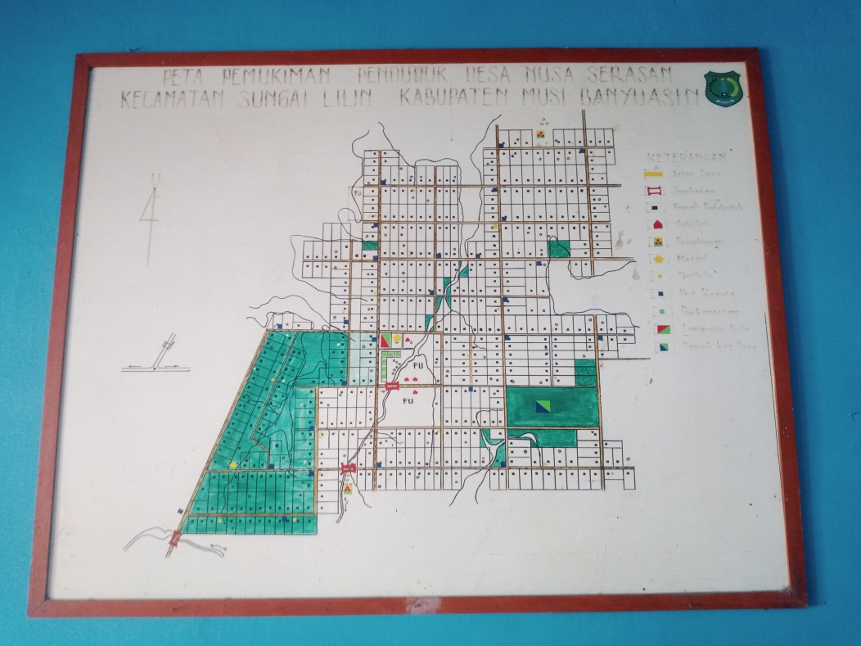
Sumber : Data Primer
Secara administratisi, Desa Nusa Serasan terbagi dalam lima dusun. Adapun batas wilayah dari Desa Nusa Serasan adalah :
- Sebelah Utara berbatasan dengan Desa Bentayan
- Sebelah Selatan berbatasan dengan Desa Sri Gunung
- Sebelah Timur berbatasan dengan Desa Mekar jadi
- Sebelah Barat berbatasan dengan Desa Linggosari
Luas wilayah Desa Nusa Serasan menurut penggunannya adalah kurang lebih 1.464 Ha yang terdiri dari :
Tabel. 3.1 Luas Wilayah Desa Nusa Serasan
Luas Tanah Pemukiman Pekarangan Rakyat | 250 Ha
Luas Tanah Perkebunan Rakyat | 200 Ha
Luas Tanah Perkebunan Kelapa Sawit Plasma Rakyat | 1000 Ha
Luas Tanah Kuburan | 3 Ha
Luas Tanah Perkantoran | 3 Ha
Luas Tanah Desa | 8 Ha
Sumber : RPJMDes Desa Nusa Serasan 2018-2014
Dari luas wilayah Desa Nusa Serasan diatas Perkiraan luas tanah lahan di atas bersifat sementara karena belum diukur secara akurat. Secara umum, wilayah ini merupakan dataran rendah yang tidak berbukit-bukit, serta memiliki daerah rawa-rawa. Beriklim tropis, kondisi geografis ini berpengaruh pada perekonomian masyarakat.
  - Kondisi Demografis Desa Nusa Serasan
Berdasarkan RPJMDes tahun 2018-2024 bahwa jumpalah penduduk Desa Nusa Serasan sebanyak 2.918 jiwa yang terdiri dari penduduk laki-laki 1.444 jiwa dan jumlah penduduk perempuan 1.474 jiwa. Seiring berjalannya waktu, Desa Nusa Serasan terus menunjukkan kemajuan dari tahun ke tahun, baik dalam jumlah penduduk, keberagaman agama, tingkat pendidikan, maupun faktor lainnya. Setiap warga masyarakat Desa Nusa Serasan memiliki berragam, yang merupakan usaha dari anggota keluarga untuk memenuhi kebutuhan hidup dan mendukung kelangsungan hidup, baik di masa kini maupun di masa depan. Mata pencarian masyarakat Desa Nusa Serasan sangat beragam, mulai dari buruh, guru, pedagang, dan sektor lainnya. Berikut adalah data penduduk Desa Nusa Serasan berdasarkan jenis pekerjaan:
Tabel. 3.2 Mata Pencaharian Penduduk Desa Nusa Serasan
Mata Pencaharian Penduduk | Jumlah jiwa
- Perkebunan dan Peternakan  - Buruh Tani, Buruh Bangunan  - PNS/TNI/POLRI  - Tenaga Honor  - Sopir  - Bengkel  - Ibu Rumah Tangga  - Berdagang/Perdagangan  - Tukang Sol Sepatu  - Bidan  - Karyawan Swasta  - Tukang Jahit  - Tukang Cukur  - Tukang Las  - Penata Rias  - Mahasiswa  - Industri Rumah Tangga  - Belum Kerja | 815  218  28  10  58  9  628  29  1  3  19  10  3  2  2  43  12  1028
Sumber : RPJMDes Desa Nusa Serasan 2018-2024
Adapun tinkat pendidikan di Desa Nusa Serasan sebagai berikut :
Tabel. 3.3 Tingkat Pendidikan
Tingkat Pendidikan | jumlah Jiwa
- Lulusan sarjana S-1 Keatas  - Lulusan Sarjana S-1  - Lulusan Sarjana D3-D1  - Lulusan SMU  - Lulusan SMP  - Lulusan SD  - Tidak Sekolah | 4  18  6  290  375  500  120
Sumber : RPJMDes Desa Nusa Serasan 2018-2024
Berdasarkan Data yang disajikan diatas menunjukkan bahwa sektor perkebunan merupakan mata pencarian utama bagi mayoritas penduduk Desa Nusa Serasan. Tercatat, 815 jiwa dari total populasi desa ini berprofesi sebagai pekebun. Kondisi ini selaras dengan tipologi Desa Nusa Serasan yang didominasi oleh perkebunan kelapa sawit. Dari keseluruhan luas wilayah desa, 1.000 hektar dialokasikan sebagai kebun sawit plasma rakyat, sehingga tak mengherankan jika sebagian besar masyarakat berkecimpung di sektor pertanian. Kondisi Sosial, Ekonomi, Politik dan Budaya Desa Nusa Serasan. Selain sektor perkebunan, 218 jiwa penduduk Desa Nusa Serasan berprofesi sebagai buruh. Mayoritas dari mereka adalah individu yang tidak memiliki lahan pertanian sendiri, sehingga memilih pekerjaan sebagai buruh. Informasi ini didasarkan pada data dari Rencana Pembangunan Jangka Menengah Desa (RPJMDes) Nusa Serasan tahun 2018-2024.
  - Kondisi Sosial, Ekonomi, Politik dan Budaya Desa Nusa Serasan

Desa Nusa Serasan, yang terpencil dan jauh dari Ibu Kota Palembang, merupakan tempat di mana interaksi sosial antarindividu dan kelompok menjadi bagian tak terpisahkan dari kehidupan sehari-hari. Mayoritas penduduknya, sekitar 99,5%, memeluk agama Islam, dan kesadaran untuk melaksanakan ibadah keagamaan berkembang dengan sangat baik di desa ini. Menariknya, meskipun didominasi oleh umat Islam, masyarakat Desa Nusa Serasan menunjukkan sikap toleransi yang sangat tinggi terhadap perbedaan. Masyarakat Desa Nusa Serasan juga tergolong sebagai masyarakat yang mempunyai sikap tolerasi yang tingggi terhadap perbedaan. Karena bagi mereka semua orang mempunyai derajat dan yang sama dimata tuhan.
Politik lokal yang diartikan sebagai pergerakan ataupun kekuatan yang berkembang dalam politik di tingkat lokal ataupun daerah, yang dimana pergerakan kekuatan tersebut dapat dilihat dari keberlangsungan kontestasi politiknya. Pada politik lokal Desa Nusa Serasan terdapat dua organisasi keagamaan yaitu adanya NU dan Muhammadiyah, dua organisasi keagamaan tersebut yaitu sebagai dua organisasi keagamaan terbesar. Perbedaan tersebut tidak mempengaruhi keharmonisan desa, NU dan Muhammadiyah di Desa Nusa Serasan saling bertoleransi sehingga toleransi mewujud dalam sikap dan perbuatan yang ditunjukkan saat menjalankan kegiatan di masyarakat, dengan tidak membeda- bedakan agama yang dipecaya maupun organisasi keagamaan yang diikuti. Adanya sikap tolerasi ini menjadikan kegiatan kemasyarakatan yang dilaksanakan selalu berjalan dengan khidmat dan harmonis.
Selain ormas, masyarakat Desa Nusa Serasan cukup aktif dalam partisipasi politik hal ini dibuktikan dengan adanya beberapa partai politik yang pernah melakukan kontrak politik dengan masyarakat diantaranya adalah partai PAN, GOLKAR, PKN, DEMOKRAT, PDIP, PPP, PKN dan PKB. Salah satu kontrak politik yang telah terealisasi adalah pembangunan jalan desa pada tahun 2024. Dengan ini dapat kita simpulkan babhwa kesadaran politik Desa Nusa Serasan yang tinggi.
Adanya hubungan yang selaras yang terjadi diantara calon kandidat dalam proses pemilihan umum didasarkan pada kepercayaan. Ini berarti, para pemilih mempercayakan kedaulatan mereka kepada calon untuk memerintah, dengan kepercayaan mengenai kedaulatan tersebut tidak akan disalahgunakan. Sebaliknya, kedaulatan itu akan dimanfaatkan untuk menjalankan tugas kenegaraan, berupa penanggulangan masalah serta peningkatan taraf hidup baik individual, masyarakat, dan negara. (Sanit, 2004). Dari beberapa partai yang berafiliasi dengan Desa Nusa Serasan tidak terlalu aktif dalam pembangunan desa, namun dari masyarakat dalam persaingan politik di Desa Nusa Serasan sangat toleransi. Untuk kondisi politik yang ada di Desa Nusa Serasan bisa dikatakan sudah memenuhi kebutuhan masyarakat.
Dalam kehidupan sosial dan budaya di Desa Nusa Serasan ini masih memiliki budaya yang bercampur, dan saling toleransi. Terutama dalam umat beagama. Desa Nusa Serasan sendiri tidak memiliki budaya asli, hal ini di sebabkan Desa Nusa Serasan sendiri merupakan desa eks trans artinya tidak memiliki penduduk asli desa. Namun hal ini bukanlah suatu yang sangat buruk bagi penduduk Desa Nusa Serasan malah menjadi sebaliknya yaitu saling tolransi tidk membeda-bedakan antar sesama. Penduduk Desa Nusa Serasan sangat saling menjaga dan menjujunjung tinggi budaya dan adat istiadat dari para leluhur masing-masing. Fakta ini dibuktiksn dengan masih terlaksanannya budaya lokal pada setiap kegiatan – kegiatan sosial masyarakat seperti pernikahan dan panenn raya.

Gambar 3.2 Sumber Daya Sosial Budaya Desa Nusa Serasan
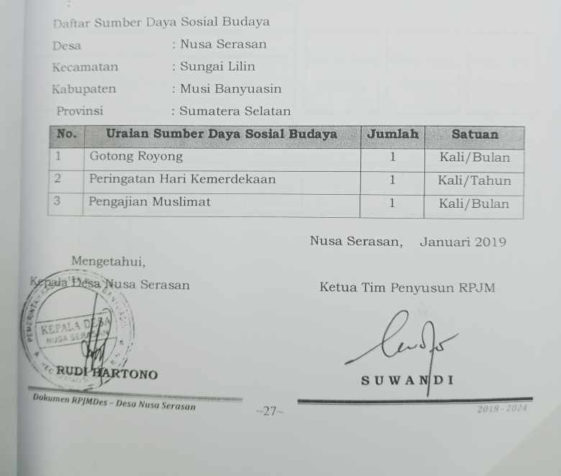
Sumber data: RPJMDES Nusa Serasan tahun 2018-2024
Perkembangan sumber penghasilan ekonomi masyarakat Desa Nusa Serasan secara umum menunjukkan progress pertumbuhan yang baik . Hal ini tercermin dari bertambahnya jumlah penduduk yang mempunyai pekerjaan serta usaha pribadi. Meskipun demikian, belum dapat dipastikan apakah peningkatan ini murni bersumber dari hasil usaha mandiri, ataukah juga didukung oleh pinjaman modal usaha dari pemerintah. Yang menarik, sebagian besar penduduk Desa Nusa Serasan masih memiliki usaha atau mata pencarian utama di bidang perkebunan. Fenomena ini mengindikasikan tentang masyarakat Desa Nusa Serasan memiliki pemahaman yang memadai dalam budidaya perkebunan karet dan kelapa sawit, sehingga mereka dapat menjalankan usaha tersebut.
Ketersediaan tenaga ahli pendamping menjadi isu krusial yang dihadapi para pekebun di Desa Nusa Serasan. Minimnya bimbingan profesional menghambat masyarakat untuk mengembangkan praktik berkebun yang optimal demi mendapatkan hasil maksimal. Sejauh ini, pengetahuan di bidang perkebunan hanya didapatkan secara turun-temurun dari sesama pekebun, tanpa adanya pembaharuan atau validasi ilmiah. Selain itu, masalah penyaluran pupuk bersubsidi yang tidak tepat waktu turut berdampak negatif pada hasil produksi perkebunan. Kendati ada tenaga ahli seperti Penyuluh Pertanian Lapangan (PPL) di desa, hambatan-hambatan ini disinyalir menjadi faktor penyebab masyarakat belum sepenuhnya terlepas dari jerat kemiskinan, meskipun potensi sumber daya alam yang melimpah sebenarnya tersedia. (RPJMDes Desa Nusa Serasa 2018-2024).
“ Kalau untuk pendapatan masyarakat ya rata-rata biasnya tiga juta. Nah tiga jiga itu biasanya yang mempunyai sawit sama karet kalau penghasilan pedagang kan biasanya tidak stabil ya kadang bulan ini dapat segini bulan depan dapat sekian begitu. Ya kalau di sama ratakan intinya dari hasil dagang ya alhamdulillah tidak kurang dari dua juta perbulan. Ya alhamdulillah dari pemerintahan desa sudah membantu untuk pedagang sama pekebun karena di buatkan asap cair itu to sama pasar desa jadi pengembangan ekonomi masyarakat juga jadi terbantu” (Wawancara, Sumi, Masyarakat umum, 20 April 2025).
Kondisi ekonomi adalah aspek krusial yang memberikan perkembangan terhadap sebuah wilayah atau desa. Apabila perekonomian di pada sbeuah wilayah yang stabil, masyarakat akan merasakan rasa aman. Sebaliknya, masyarakat Desa Nusa Serasan banyak yang masih mengantungkan kehidupan mereka pada sektor perkebunan. Ketergantungan ini diperkuat sejak adanya fasilitas pupuk bersubsidi dari pemerintah desa, yang menopang kebutuhan sehari – hari yang masih bergantung pada hasil panen dan kondisi ini masih berlangsung hingga saat ini.
Gambar 3.3 BUMDES Desa Nusa Serasan
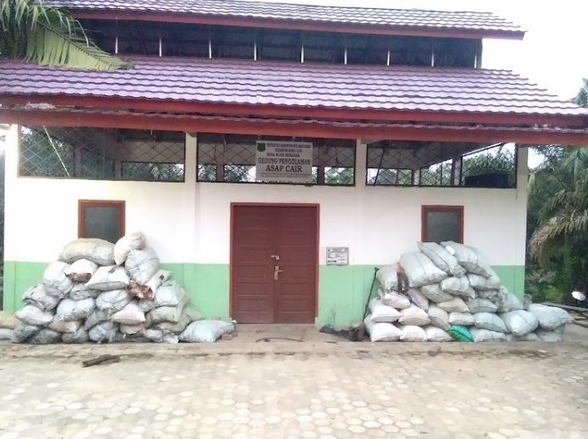
Sumber Data : Data Primer
Dengan berjalannya waktu , Desa Nusa Serasan telah mulai mengembangkan sektor perkebunan dengan maksud untuk menaikan perekonomian desa. Pengembangan BUMDES yang di lakukan ini adalah pengembangan obat herbal atau bisa dikatakan cuka karet yang terbuat dari batok kelapa untuk membuahkan hasil yang maksimal dan sehat pada tumbuhan karet. Pengembangan BUMDES ini dilakukan dengan cara pemeliharaan sarana dan prasarana daur ulang, seperti batok kelapa yang di daur ulang dan di olah menjadi obat herbal atau cuka karet, bahan pokok pembuatan pempek, tekwan, dan model, yang bisa membangun kualitas citra rasa yang enak juga menunjang peningkatan UMKM desa.
  - Sejarah Desa Nusa Serasan

Pembentukan Desa Nusa Serasan bermula dari area hutan kawasan Bentayan. Pada tahun 1990, gelombang pertama transmigran tiba, terdiri dari 51 Kepala Keluarga (KK) dari Jawa Barat. Kedatangan berlanjut di bulan Januari 1991, dengan 119 KK dari Jawa Timur dan 75 KK dari DI Yogyakarta. Bulan Maret 1991 menyusul kedatangan 106 KK Transad dari Jawa Tengah, kemudian pada April 1991, 74 KK Transad lainnya bergabung bersama 75 KK masyarakat lokal. Mereka bersama-sama mulai membuka dan menggarap lahan seluas 1.250 hektar yang telah disediakan oleh pemerintah. Pada tahun 1991, masyarakat Desa Nusa Serasan mengadakan pemilihan Kepala Desa. Hasilnya, Asim terpilih dan menjabat posisi tersebut hingga tahun 1992. Setelah masa jabatan Asim berakhir, kepemimpinan desa dilanjutkan oleh Hamid Muclisin, yang memimpin dari tahun 1993 hingga 1996., yang dibantu oleh seorang Sekretaris Desa Supriyanto. Kemudian Desa Nusa Serasan teru berkembang dengan Kepala Desa :
- Ir. Ismail 1991-1992
- Asim 1992-1993
- Hamid Muclisin 1993-1996
- Abdul Jalil 1996-2001
- Brand Hard 2001-2004
- Marsono 2004-2006
- Taufik Abdurrohman 2006-2012
- Rudi Hartono 2012-2018
- Rudi Hartono 2018-Sekarang
- Profil Rudi Hartono
- Profil Rudi Hartono

Rudi Hartono merupakan seorang Kepala Desa Nusa Serasan selama dua periode berturut-turut. Rudi Hartono lahir di Bentayan Kabupaten Banyuasin, 14 Maret 1972. Rudi Hartono dibesarkan dalam lingkungan keluarga yang sederhana oleh pasangan Mat'isyari dan Suryami. Kondisi ini membentuknya menjadi pribadi yang tangguh, berani, mandiri, dan pekerja keras. Sifat-sifat tersebut kemudian berkembang menjadi karakter khasnya sebagai seorang pemimpin..

Setelah meneliti karir dan berprofesi sebagai preman desa, Rudi Hartono menikah dengan warga asli Desa Nusa Serasan yaitu Santi. Setelah menikah Rudi Hartono dan Santi bertempat tinggal di Desa Nusa Serasan, sementara itu mereka sempat lama beberapa tahun belum di karuniai seorang anak namun di tahun 2017 dikaruniai seorang anak yang bernama Muhammad Sadik Muharom dan kini masih berumur 7 tahun dan duduk di bangku SDN 2 Nusa Serasan (Wawancara, Rudi Hartono, 3 April 2025).

- Pendidikan Rudi Hartono dan Perjalanan Karir Sebagai Preman

Untuk mencapai cita-citanya Rudi Hartono menempuh pedidikan dasarnya di SD 01 Panca Tunggal, kecamatan Sungai Lilin. Setelah lulus dari sekolah dasar, Rudi Hartono melanjutkan pendidikannya di SMP Negeri Bumi Kencana, kecamatan Sungai Lilin. Setelah menyelesaikan pendidikan sekolah menengah, Rudi Hartono melanjutkan SMA A1 Karya Maju, kecamatan Keluang. Setelah menyelsaikan pendidikan di sekolah menengah ke atas Rudi Hartono melanjutkan kejenjang pendidikan tinggi di Universitas Terbuka PGSD D2. Setelah menyelesaikan pendidikan S.Pd nya Rudi Hartono kembali ke Desa Nusa Serasan dengan memilih profesi sebagai preman desa, Rudi Hartono membawa ilmunya dan mengkolaborasikan dengan kehidupan liar yang ia jalani dengan berdasarkan wawancara sebagai berikut :
“ Setelah saya meraih D2 saya memutuskan untuk hidup merdeka dengan ilmu yang saya dapat di perguruan tinggi, saya yakin preman tidak hanya diartikan sebagai generasi yang gagal dari lapuknya keadilan, namun saya memilih menjadi preman karena saya akan memberikan ilmu yang bermanfaat kepada teman-teman saya yang masih menjaga desa dari kriminalitas yang tinggi juga dari keserakahan perusahaan-perusahaan yang mencoba masuk di Desa Nusa Serasan. dengan begitu saya bisa menyetir teman-teman yang lain dengan cara bergaul bebas boleh tapi harus bisa membantu orang lain agar bisa bermanfaat. Memang saya dulu suka mabuk dan keliling desa karena dengan cara seperti itu saya bisa mengusir maling, rampok, dan lain lain. Saya juga sering di butuhkan oleh masyarakat karena sering membantu masyarakat yang sedang kesusahan. dulu saya memimpin teman-teman saya itu dengan cara sosialisasi dan juga tidak menindas antar sesama karena saya ingin Desa Nusa Serasan ini bisa tentram tanpa adanya penindasan “ (Wawancara, Rudi Hartono, 3 April 2025).
“Ya, memang betul pada jaman orba itu dulu masih banyak preman dari bentayan dan pak Rudi Hartono sendiri salah satunya orang dari segerombolan prema ini yang bisa melanjutkan di jenjang pendidikan tinggi, karena dulu kan mikirnya kalau sudah tamat SD/SMP Cuma berkebun. Nah Rudi Hartono ini hadir karena untuk menggerakkan segrombolan preman ini untuk menjaga keamanan di Desa Nusa Serasan, namun hal yang unik ini yang saya lihat ya jangan samakan nanti pendapat saya dengan yang lain, pak kades itu orangnya royal senang untuk berteman dan baik suka menolong juga bisa dipercaya tanggungjawabnya tidak plin plan, kalau kita berani ya berani jangan setengah-setengah” (Wawancara, Prapto, Masyarakat umum, 8 April 2025).
Premanisme yang dilakukan Rudi Hartono memang tidak mudah untuk dilalui, ia membangun karirnya untuk membantu masyarakat agar mencegah dari kriminalitas dan penindasan yang tinggi di Desa Nusa Serasan.
- Karir Politik Rudi Hartono

Sebelum terjun di dunia politik sebagai kepala desa, Rudi Hartono lebih dikenal sebagai seorang preman dalam kesehariannya, yang mempunyai sifat tegas dan keras. Namun, di antara masyarakat, beliau dikenal sebagai pribadi yang sangat peduli dan memiliki kepedulian sosial yang besar.
“Sebelum saya dipercaya masyarakat untuk menjadi pemimpin desa, saya dulu diberikan amanat oleh teman-teman yang ada di perangkat desa untuk menjadi BPD namun saya lupa itu tahun berapa pokoknya menjadi BPD itu dua priode. Sebelum menjadi BPD saya dulu taunya cuman pesta bersama kawan-kawa n untuk mencari kesenangan sehari-hari, namun tau batasnya agar tidak mengganggu warga desa, kerjaan saya dulu ya pungli kalau ada mobil truk sawit hindoli itu yang lewat jalan desa ya kami pajakin, dengan alasan mereka kan sudah di buatkan jalan sama PT Hindoli khusus keluar masuk kendaaran berat la kalau lewat jalan desa kan bisa hancur juga jalannya, selain itu saya juga bisa menyopir mobil kalau masyarakat minta antar ke pasar lilin saya biasanya membantu menjadi sopir warga setempat dengan bayaran seiklasnya, karena dulu itu banyak warga yang mempunyai mobil tapi gak ada yang bisa nyetir la sekarang udah banyak yang bisa nyetir, dari situ saya dekat dengan masyarakat desa, seiring berjalannya waktu saya akhirnya menyadari bahwa apa yang saya lakukan itu harus bermanfaat bagi orang lain walaupun saya sering mabuk-mabukkan sama teman-tema”. (Wawancara, Rudi Hartono, 3 April 2025).
Sebelum berkecimpung di dunia politik hubungan yang dijalin oleh Rudi Hartono dengan masyarakat setempat sebelum ia terjun dalam dunia politik menjadi salah satu hal yang mendongkrak masyarakat untuk percaya kepada Rudi Hartono untuk menjadi Kepala Desa. Pada pencalonan priode pertama, Rudi Hartono bersaing dengan satu calon kepala desa saja yaitu Bahtiar. Untuk menjadi pemimpin desa awalnya Rudi Hartono tidak ingin mencalonkan dirinya sebagai kepala desa, namun Rudi Hartono di datangi oleh perwakilan perangkat desa, tokoh masyarakat, tokoh agama, dan masyarakat umum lainnya untuk mencalonkan Rudi Hartono menjadi kepala desa.
“Memang saya itu sebenarnya tidak mau untuk menjadi kepala desa, tapi banyak yang datang kerumah saya untuk menegosiasikan agar saya menjadi calon kepala desa waktu itu tahun 2012. Para perangkat desa, tokoh masyarakat, tokoh agama dan banyaklah yang datang kerumah saya untuk meminta saya menjadi kepala desa. Ya mau gimana lagi kalau masyarakat sudah meminta dengan dukungan dan bujukan masyarakat yang akhirnya saya maju menjadi calon kepala desa” (Wawancara, Rudi Hartono, 3 April 2025).
Kampanye politik adalah salah satu bentuk komunikasi politik yang dilakukan oleh individu, kelompok, atau organisasi politik dalam periode tertentu untuk mendapatkan dukungan politik dari masyarakat. Sementara itu, kampanye komunikasi adalah aktivitas kampanye yang berfokus pada pembentukan citra positif perusahaan di ranah politik. Perbincangan seputar kesadaran seringkali dianggap sebagai isu sudah usang atau lama. Padahal, inti persoalannya terletak pada konsep pemahaman individu sebagai dasar bagi kesadaran kolektif suatu masyarakat telah lama menjadi topik diskusi dan fenomena publik yang terus-menerus dibicarakan. Pemahaman masyarakat, yang terbentuk dari kumpulan kesadaran individu, pada dasarnya adalah cerminan kolektif dari kepribadian. Sebenarnya, persoalan kesadaran bermula dari ranah pribadi sebelum kemudian bertumbuh dan mengakibatkan adanya ciri khusus pada kepribadian setiap individu yang bersangkutan (Muyasaroh, 2013).
“ Tidak kampanye waktu itu, saya tidak melakukan apapun agar saya bisa memenangkan kontestasi pilkades 2012 waktu itu, saya hanya berjalan sesuai aturan yang sudah di tetapkan sebagaimana calon kepala desa yang tidak melanggar aturan. Tidak ada money politik yang saya lakukan untuk masyarakat ya karena saya saja heran kenapa saya bisa menang dalam kontestasi pilkades waktu itu, saya juga tidak menjanjikan apapun karena saya kurang percaya diri lawan saya adalah orang yang kaya menurut saya” (Wawancara, Rudi Hartono, 3 April 2025).
“ Waktu itu, calon dua kalau ndak salah pak Rudi dengan Pak Bahtiar dan itu pun sebenarnya B6 ini kan kalau kita ngomong kasarnya itu masa itu masih bisa dibilang itu kubu-kubuan atapun grub sana grub sini. Makanya waktu pilihan itu selisih suara pun kemenangan pak Rudi musuh pak Bahtiar itu, itukan cuman keluarga, kalau masyarakat itu ya sama dengan fifti-fifti lah karena mungkin keluarga pak Rudi Hartono saudaranya banyak disini, cuman berapa suara sih itu 23 atau berapa selisihnya itu awal itu” (Wawancara, Beni, Masyarakat umum, 20 April 2025).
Pada masa kampanye pemilihan kepala desa (pilkades) tahun 2012, Rudi Hartono tidak memberikan janji apapun kepada masyarakat. Ia berpegang pada prinsip tidak banyak berjanji atau bicara, melainkan berfokus untuk mengemban tanggung jawab sebagai pemimpin desa yang mampu menghasilkan kerja nyata dengan menampung aspirasi masyarakatnya. Selama periode pertamanya menjabat sebagai Kepala Desa, Rudi Hartono senantiasa memegang teguh prinsipnya dengan tidak memberikan perbedaan dalam meperlakukan masyarakatnya dan merangkul semua kalangan.
Pada pencalonannya di periode kedua yaitu pada pilkades tahun 2018, Rudi Hartono masih sama tidak menginginkan untuk maju lagi sebagai kepala desa karena masyarakat tidak ada yang mencalonkan dirinya untuk menjadi kepala desa, masyarakat masih mempercayakan Rudi Hartono masih bisa memimpin di periode kedunya. Dan hal yang sama pun terjadi banyak yang datang kerumah Rudi Hartono tokoh masyarakat, sesepuh, dan lain-lain, untuk meminta Rudi Hartono ini maju lagi di tahun 2018.
“Di periode kedua ini sama saja banyak yang datang kerumah saya, karena masyarakat tidak ada yang mencalonkan diri untuk menjadi kepala desa. Bahkan sesepuh pun datang menemui saya untuk meminta saya maju kembali di tahun 2018. Waktu itu sebenanrnya memang calon tunggal tapi tetap berprosedur sama aturan pemerintah maka dari itu masyarakat memilih ponakan saya yaitu Mat’amin untuk menjadi lawan saya “ (Wawancara, Rudi Hartono, 3 April 2025).
“ Ya masyarakat itu merasa puas dengan kinerjanya pada periode pertama itu menjadi tolak ukur bahwa Rudi Hartono ini bisa memimpin kembali. Apalagi masalah pelayanan kan masyarakat B6 ini membutuhkan pemimpin yang bisa mengayomi, kalau di desa lain terkadang harus pasang bandrol dulu la kalau di desa kita kan tidak perlu seperti itu pak kades juga tidak senang melihat yang seperti itu “ (Wawancara, Samijan, Masyarakat umum, 20 April 2025).
Setelah melihat masa jabatan Rudi Hartono di periode pertama hingga sekarang, masyarakat masih mempercayakan Rudi Hartono sebagai pemimpin desa karena dinilai tolak ukur puas atas kinerja Rudi Hartono pada periode pertama terutama pada pembangunan infrastruktur, layanan internet, keamanan mungkin yang masih gonjang-ganjing. Sebab itu masyarakat masih mempercayakan Rudi Hartono sebagai kepala Desa Nusa Serasan.

BAB IV

GAYA KEPEMIMPINAN RUDI HARTONO SEBAGAI KEPALA DESA NUSA SERASAN
Dalam bab ini akan memapaparkan data dan hasil temuan lapangan yang memiliki hubungan dengan corak gaya kepemimpinan Rudi Hartono yang sebelumnya telah menjabat kepala desa selama dua periode berturut – turut. Rudi Hartono dipandang sebagai sosok yang keras, tegas, royal, dan juga suka menolong semua kalangan, serta telah dikenal luas oleh masyarakat Desa Nusa Serasan. Rudi Hartono, sebagai Kepala Desa Nusa Serasan. Beliau memiliki etos kerja yang tinggi dalam memberikan empati dan pelayanan pada masyarakat. Penjabaran ini didasarkan pada bukti lapangan yang dikumpulkan melalui wawancara dan studi literatur, didukung oleh dokumentasi yang cukup. Bab ini akan menguraikan analisis mendalam mengenai gaya kepemimpinan Rudi Hartono selama menjabat sebagai Kepala Desa Nusa Serasan, dengan merujuk pada teori Ronald Lippit & Ralph K. White.
        - Sikap Demokratis Rudi Hartono Dalam Musyawarah Desa

Sistem demokrasi di Indonesia dilaksanakan berdasarkan prinsip musyawarah yang bertujuan untuk kesatuan dan persatuan rakyat. Panduan dari sistem pemerintahan ini menegaskan bahwa pemerintahan harus berasal dari rakyat, oleh rakyat, dan untuk rakyat. Oleh karena itu, dalam menjalankan pemerintahan, prinsip kedaulatan rakyat harus dijunjung tinggi, yang berarti wewenang harus selalu melibatkan rakyat dengan proses musyawarah. Adanya musyawarh ini memiliki peran penting dalam memastikan keputusan politik yan berfokus kepada keadilan sosial dan demi kepentingan bersama (Nurahma (2022).

Musyawarah desa adalah sebuah pertemuan yang melibatkan seluruh elemen masyarakat dan acara ini termasuk kedalam permusyawaratan tertinggi di tingkat desa. Forum ini mempertemukan seluruh elemen masyarakat untuk membahas dan memutuskan bersama yang berkaitan dengan peraturan atau kebijakan, yang nantinya akan menjadi dasar pengambilan keputusan atas isu-isu strategis desa. Rudi Hartono selalu mengadakan musyawarah desa terlebih dahulu sebelum mengambil keputusan penting. Pendekatan ini sejalan dengan pandangan Ronald Lippit & Ralph K. White (1960) yang menyatakan bahwa Pentingnya musyawarah mufakat terletak pada kemampuannya untuk mengarahkan keputusan politik demi tercapainya keadilan sosial dan kepentingan kolektif Untuk memahami pandnagan masyarakat terhadap kebijakan atau aturan yang akan disahkan, Rudi Hartono perlu membangun dialog aktif selama musyawarah desa. Interaksi yang dibangun oleh Rudi Hartono dalam melaksanakan musyawarah desa di Desa Nusa Serasan merupakan salah satu upaya untuk mengamanka jabatannya sebagai kepala desa. Hal ini dicapai dengan berusaha untuk mendengarkan dan menampung saran serta kritik masyarakat.

Gambar 4.1 Dokumentasi Kegiatan Musdes Desa Nusa Serasan

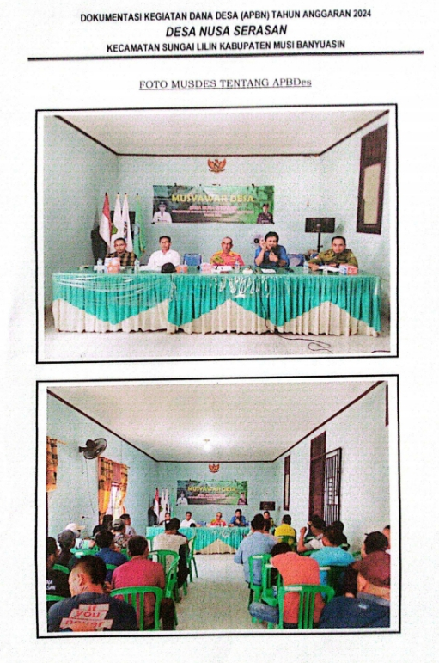

Sumber Data : Dokumentasi Musdes Dana Desa Tahun 2024

Pelaksanaan musyawarah desa di Desa Nusa Serasan terbagi menjadi dua yaitu musrembangdes dan musdesus secara internal atau dadakan. Desa Nusa Serasan, musyawarah desa (Musdes) umumnya dilaksanakan setahun sekali, namun frekuensinya dapat meningkat tergantung pada kebutuhan mendesak. Apabila ada isu krusial yang memerlukan pembahasan segera, Musdes bisa diselenggarakan lebih dari satu kali dalam setahun. Musdes biasanya di insiasi oleh Badan Permusyawaratan Desa (BPD) bersama dengan pemerintah desa. Agenda pembahasannya mencakup berbagai hal yang berhubungan dengan keberlangsungan pemerintahan desa, seperti musyawarah untuk penyusunan Rencana Pembangunan Jangka Menengah Desa (RPJMDes), musyawarah perencanaan pembangunan desa, dan topik-topik penting lainnya. Hal tersebut didukung dnegan pernyataan salah satu narasumber dibawah ini:
“Musyawarah desa itu yang mengadakan adalah BPD. BPD mengundang pemerintah desa mengungdang tokoh masyarakat, tokoh agama dan seluruh elemen masyarakat di undang untuk melaksanakan musyawarah yang berkenaan dengan apa yang dikatakan musrembangdes (musyawarah perencanaan pembangunan desa) ini setiap tahun sekali. Kemudian tidak hanya itu saja musyawarah desa itu saja apa yang dikatakan musdesus yaitu musyawarah desa khusus yang dilaksanakan antara BPD dengan pemerintah desa. Contoh untuk memferivikasi atau memfalidasi calon penerima BLT dan ada yanglain juga itu salah satu contohnya” (Wawancara, Khodiran, ketua BPD, 3 April 2025 ).
Berdasarkan penjelasan narasumber, pelaksanaan musdes, Badan Permusyawaratan Desa (BPD) dan pemerintah desa mengadakan rapat khusus (musdesus). Musdesus ini bertujuan untuk memetakan aspirasi masyarakat yang nantinya akan disampaikan kepada kepala desa dalam Musdes. Musyawarah desa di Desa Nusa Serasan diselenggarakan guna menyusun berbagai kebijakan dan program kerja guna mendukung jalannya pemerintahan desa di masa mendatang. Hal ini selaras dengan gaya kepemimpinan demokratis yang dikemukakan oleh Ronald Lippit & Ralph K. White (1960), yang menyatakan bahwa semua kebijakan yang akan ditetapkan oleh penguasa harus melalui proses permusyawarata. Berikut ini adalah bentuk dari keterlibatan Badan Permusyawaratan Desa (BPD), dengan seluruh elemen masyarakat yang hadir dalam musyawarah.

Gambar 4.2 Daftar Hadir Musyawarah Desa Nusa Serasan
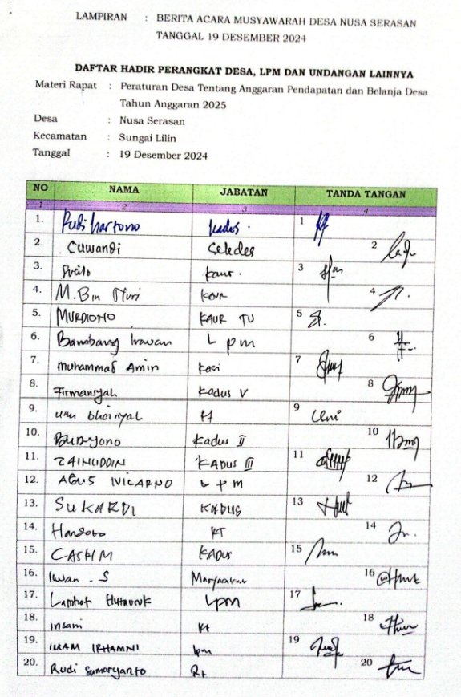
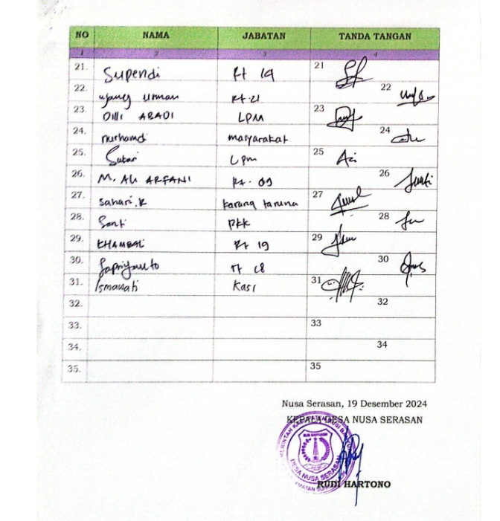
Sumber Data : Berita Acara Musyawarah Desa Nusa Serasan Tahun 2024
Kualifikasi aspirasi yang dilakukan oleh BPD ini diharapkan dapat menjadi pedoman utama dalam penyusunan peraturan maupun rencana kerja pemerintah desa kedepannya. Kepala desa dan Badan Permusyawaratan Desa (BPD) sebagai penanggung jawab utama dalam pelaksanaan musyawarah desa. Sinergi dan kerja sama yang baik antara kedua lembaga ini menjadi penentu keberhasilan musyawarah desa. Kesuksesaan dalam muasyawarah desa ini bisa tercipata karena adanya kolaborasi yang baik antara dua elemen oenting desa yaitu kepala desa dan BPD sama – sama melaksanakan tugasnay amsing – masing. Dalam konetks pelaksanaan musyawarah desa , keduanya bertanggung jawab dala membentuk kepanitian serta melaksanakan musyarakat dengan lancar.
Pemerintahan meminkan fungsi yang signifikan dalam musyawarah desa, sehingga dalam pelaksanaanya harus terfasilitasi dengan baik. Partisipasi masyarakat merupakan tanda krusial menjadi indikator penting bagi keberhasilan musyawarah desa; semakin banyak elemen masyarakat yang terlibat, semakin kuat legitimasi hasil musyawarah. Dengan demikian, musyawarah desa di Desa Nusa Serasan bersifat inklusif untuk umum dan memberikan peluang kepada seluruh masyarakat tidak kecuali untuk menyampaikan gagasan atau ide mereka.
“Musyawarah desa itu sudah menjadi tanggungjawab BPD dan pemerintah desa. Yang membentuk struktur kepanitiaan dalam musyawarah desa itu BPD, menentukan siapa saja yang diundang itu juga BPD, kalau pemerintah desa itu sebagai fasilitator dalam pelaksanaan musyawarah desa. Musyawarah desa itu bisa dilaksanakan dan bisa berjalan ketika adanya pesertanya ada, masyarakat ada jadi setiap musyawarah desa dari BPD dan pemerintah desa itu mengundang seluruh elem masyarakat agar tidak ada ketimpangan dalam mengambil keputusan, dan berjalan dengan lancar. Selain undangan yang dibuat oleh BPD dan pemerintah desa juga kami selalu terbuka untuk seluruh warga Desa Nusa Serasan yang ingin hadir dalam musyawarah desa. Justru malah sangat senang ketika masyarakat itu aktif dan menghadiri musyawarah desa” (Wawancara, Yanto, Anggota BPD, 4 April 2025).
Musyawarah desa di Desa Nusa Serasan melibatkan berbagai pihak, termasuk pemerintah desa, Badan Permusyawaratan Desa (BPD), dan perwakilan dari beragam elemen masyarakat, Perwakilan masyarakat tersebut terdiri dari tokoh masyarakat, tokoh agama, perwakilan kelompok perempuan (PKK), serta perwakilan pemuda. Prioritas partisipasi diberikan kepada individu atau kelompok yang memiliki kepentingan langsung terkait materi yang akan dibahas, Untuk menjamin berlangsungnya musyawarah desa secara demokratis, setiap peserta diberikan ruang penuh untuk menyampaikan pandangan dan gagasannya, Pendekatan ini kontras dengan konsep kepemimpinan otokratis menurut Robbins (2014), yang membatasi partisipasi karyawan dalam menyampaikan saran atau masukan.
Hal ini membuktikan bahwa Rudi Hartono bukan pemimpin otokratis, melainkan sosok yang mempraktikkan prinsip demokrasi dengan memfasilitasi partisipasi aktif masyarakat. Dalam setiap sesi musyawarah, Rudi Hartono, selaku kepala desa, selalu mengawali forum dengan penyampaian materi inti yang akan dibahas. Setelah pemaparan selesai, ia berinteraksi dengan peserta dengan menanyakan masukan dan memberikan ruang bagi mereka untuk menyampaikan aspirasi atau saran. Semua masukan yang diterima selama musyawarah ini nantinya akan dijadikan dasar untuk rencana kerja pemerintah desa di masa mendatang.
“Yang diikutsertakan dalam musrembades sudah pasti dari pemerintah desa terutama, lalu BPD, kemudian perwakilan masyarakat. biasanya perwakilan masyarakat ini ada yang di undang ada tokoh masyarakat,tokoh agama, para RT, masyarakat juga di undang. Untuk perwakilan pemuda dan perempuan biasnya dari kelompok perempuan ibu-ibu PKK, dan dari kelompok pemuda biasanya yang datang ya karang taruna desa. Kemudian untuk disabilitas itu biasanya mereka sampaikan kepada perwakilan tokoh masyarakat ya bisa di RT, Ketua dusun, tokoh agama, biasanya itu disampaikan ketika ada yasinan per rutin per RT ataupun juga dalam perkumpulan RT gitu, pokoknya seluruh warga Desa lah yang diundang. Kalau untuk interaksi pak kades ini menurut saya ya aktif mendengarkan juga bisa berinteraksi yang baik ya kalaupun ada masukan ya langsung di bahas bersama, dan pak kades ini selalu memberikan ruang bagi seluruh warga desa ya untuk berpendapat. Ya baik lah untuk menanggapi saran ataupun usulan menurut saya itu sudah cukup bagus” (Wawancara, Khadiran, Ketua BPD, 3 April 2025).
Interaksi yang dikembangkan oleh Rudi Hartono dalam pelaksanan musyawarah desa dilakukan dengan cara terlebih dahulu melalui forum diskusi, serta menanyakan segala keinginan dari para warganya melalui perwakilan masyarakat yang hadir dalam musyawarah. Dalam setiap musyawarah, Rudi Hartono menjamin adanya kesempatan bagi seluruh elemen masyarakat untuk menyampaikan aspirasi. Ini mencakup masukan dari BPD, tokoh masyarakat, pemuda, hingga aspirasi yang telah disampaikan masyarakat melalui ketua RT atau kepala dusun saat acara yasinan rutin, bahkan aspirasi dan saran dari masyarakat, bahkan yang disampaikan langsung, sangat beragam. Karena itu, seluruh masukan yang terkumpul akan dikoordinasikan oleh pemerintah desa dan BPD selaku penanggung jawab musyawarah.
“Dalam satu tahun ya misalnya mau membahas tentang semester pertama tahun ini misalkan ya itu harus di buat musyawarah khusus dahulu untuk pemerintah desa dan BPD untuk membuat bahan yang akan di musyawarahkan, setelah musdesus sudah di laksanakan selanjutnya diadakan musrembangdes itu yang di hadiri BPD, tokoh masyarakat, tokoh agama, kadus, RT, dan semua elemen masyarakat dalam kaitanya dengan APBDes. Biasanya musrembangdes dilaksanakan setahun sekali atau bahkan lebih dari satu kali sesuai dengan kebutuhannya. Lalu dalam kaitanya dengan musrembangdes ini kesempatan masyarakat desa dari masing-masing dusun untuk menyampaikan aspirasinya masing-masing yang disampaiakan di musrembangdes. Kemudian di bahas bersama di dalam forum musyawarah itu. Hasil kesepakatan dari musyawarah desa khusus (musdesus) menjadi pedoman utama untuk merancang kegiatan pembangunan di tahun berikutnya. Ambil contoh, jika ada beberapa usulan yang disampaikan dalam musrenbangdes, namun anggaran yang tersedia terbatas. Dalam situasi ini, usulan akan disesuaikan dengan prioritas pembangunan dan ketersediaan anggaran. Biasanya, setiap dusun mengajukan tiga hingga lima usulan. Namun, karena anggaran yang terbatas, nantinya akan diputuskan bahwa masing-masing dusun hanya akan menerima satu usulan yang disetujui. Dalam proses pengambilan keputusan mengenai segala hal, perwakilan perempuan, tokoh masyarakat, dan tokoh agama turut dilibatkan. Semua pihak diberikan kesempatan yang setara untuk menyampaikan aspirasi mereka, menunjukkan transparansi dan keterbukaan kepada masyarakat Kemudian dalam proses pengambilan keputusan mengenai segala hal ada perwakilan perempuan, tokoh masyarakat, tokoh agama ya semuanya kita terbuka untuk masyarakat untuk menyampaikan aspirasinya. Nah segala masyarakat yang hadir usulan yang ditetapkan sebagai rencana pembangunan tahun kedepannya itu atas musyawarah dan mufakat seluruh peserta musyawarah terutama dari pihak BPD dan desa sehingga menghasilkan keputusan yang mufakat” (Wawancara, Suwandi, Sekretaris Desa, 13 April 2025).
Menurut Sekretaris Desa, Desa Nusa Serasan sangat menjunjung tinggi nilai-nilai demokratis, yang tercermin jelas dalam proses pengambilan keputusan di musyawarah desa. Pelaksanaan musyawarah di sana secara konsisten mengedepankan asas musyawarah mufakat, di mana keputusan final selalu didasarkan pada kesepakatan bersama. Pada akhirnya, seluruh peserta musyawarah wajib menyepakati hasil tersebut sesuai konsensus yang telah dicapai.
Hal ini sejalan dengan pandangan Ronald Lippit & White (1960, dalam Pasalong, 2015) yang menyatakan bahwa pada kepemimpinan yang demokratis, keputusan diambil secara kooperatif dan memprioritaskan kepentingan bersama. Untuk mendukung musyawarah mufakat, Badan Permusyawaratan Desa (BPD) selaku pemimpin musyawarah, dapat menyiapkan draf keputusan. Draf ini harus disesuaikan dengan beragam masukan yang telah disampaikan selama musyawarah.
“Musyawarah Rencana Pembangunan Desa (Musrenbangdes) di Desa Nusa Serasan selalu menjunjung tinggi asas musyawarah mufakat. Setiap keputusan yang akan ditetapkan melalui proses musyawarah yang melibatkan seluruh peserta. Pendapat para peserta ditanyakan, dan jika ada ketidaksetujuan, masukan atau saran lain akan dipertimbangkan dengan memperhatikan sebab akibatnya. Setelah solusi ditemukan, keputusan baru dapat ditetapkan secara final setelah disepakati 100% oleh seluruh peserta, memastikan tidak ada keberatan. Jika hanya sebagian peserta yang sepakat, keputusan belum dianggap sah. Apabila mufakat tidak tercapai di antara seluruh peserta, penentuan keputusan dilakukan dengan cara pengambilan suara terbanyak atau 'polling” (Wawancara, Suwandi, Sekretaris Desa, 13 April 2025).
Pada pelaksanaan Musyawarah di Desa Nusa Serasan, jika musyawarah desa tidak mencapai kesepakatan karena perbedaan pendapat yang mendalam, keputusan akan ditentukan melalui pemungutan suara mayoritas. Metode ini dapat dilakukan secara terbuka atau tertutup, bergantung pada sifat keputusan, seperti yang berkaitan dengan individu atau isu relevan lainnya. Keputusan yang diambil berdasarkan suara terbanyak dianggap valid jika didukung oleh minimal dua pertiga (2/3) dari total peserta yang diundang, dan disetujui oleh setidaknya separuh ditambah satu dari jumlah peserta yang hadir.
Kesimpulan dari pemaparan di atas menunjukkan bahwa Desa Nusa Serasan, dengan Rudi Hartono sebagai pemimpinnya, rutin menggelar musyawarah perencanaan pembangunan desa. Pelaksanaan kegiatan ini merupakan tanggung jawab BPD dan pemerintah desa, terutama Kepala Desa. Dalam setiap sesi musyawarah, Kepala Desa Rudi Hartono senantiasa menjalin interaksi dengan para peserta. Rudi Hartono memfasilitasi diskusi dengan terlebih dahulu menggali pendapat atau usulan dari masing-masing kelompok, yang kemudian dipresentasikan oleh juru bicara kelompok tersebut. Hal ini merupakan tahapan penting dalam pengambilan keputusan. Beliau senantiasa mengambil keputusan melalui musyawarah mufakat, dengan melibatkan seluruh peserta musyawarah. Peserta ini terdiri dari BPD, pemerintah desa, ketua RT, tokoh masyarakat, tokoh perempuan, tokoh pemuda, perwakilan masyarakat, dan lain sebagainya.
- Obejektivitas Rudi Hartono Dalam Kemitraan Dengan BPD Dan Perangkat Desa
- Kemitraan Rudi Hartono Dengan BPD
Peran Rudi Hartono sebagai kepala desa sangatlah krusial dalam menentukan arah pemerintahan desa. Efektivitas pemerintah desa (yang mencakup kepala desa dan jajaran staf) dan Badan Permusyawaratan Desa (BPD) menjadi indikator utama. Sinergi yang terjalin antara kepala desa dan BPD adalah fondasi utama bagi kemajuan desa. Masing-masing pihak, baik kepala desa maupun BPD, memiliki mandat tersendiri dalam menjalankan roda pemerintahan. Adapun pertanggungjawaban kepala desa secara hukum diatur dalam Undang-Undang Nomor 6 Tahun 2014, yang mengamanatkan kepala desa untuk:
- Pada setiap akhir tahun anggaran, pemerintah desa harus menyampaikan laporan tertulis mengenai penyelenggaraan pemerintahan desa kepada Badan Permusyawaratan Desa (BPD).
- Kepala desa memiliki kewajiban untuk menyampaikan laporan penyelenggaraan Pemerintahan desa pada masa akhir jabatannya kepada Bupati/Walikota.
- Pemerintah desa diwajibkan untuk melaporakan pertanggungjawaban tertulis kepada BPD saat telah selesai seluruh agenda kegiatan desa dilaksanakan.
- Pada penghujung setiap akhir tahunan mengenai anggaran, pemerintahan desa wajib untuk melaporakan dan mempublikasikanya kepada masyarakat, langkah ini dilakukan sebagai wujud rasa pertanggungjawaban dan keterbukaan.
Ketentuan-ketentuan dalam undang-undang tersebut bersifat imperatif bagi kepala desa, mengingat perannya sebagai pemimpin rakyat yang harus bertanggung jawab penuh kepada kelompok yang dipimpinnya serta seluruh warga desa. Sementara itu, Undang-Undang Nomor 6 Tahun 2014 Pasal 55 menjelaskan bahwa fungsi Badan Permusyawaratan Desa (BPD) meliputi pembahasa dan menyetuji bersama mengenai Rancangan Peraturan Desa bersama Kepala Desa, penampung dan penyalurkan aspirasi masyarakat desa. Serta Melakukan pengawasan terhadap kinerja Kepala Desa. Berikut merupakan dokumentasi keputusan Badan Permusyawaratan Desa (BPD) di Desa Nusa Serasan.
Gambar 4.3 Keputusan BPD Desa Nusa Serasan Tahun 2024
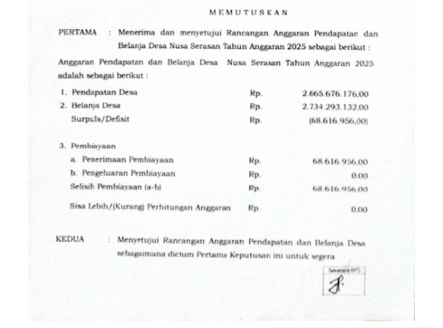
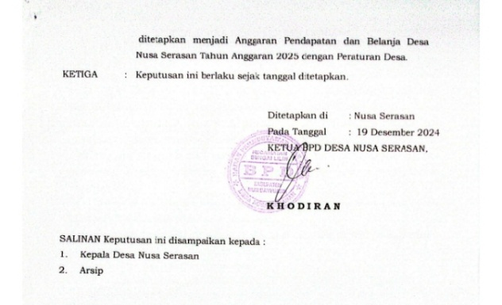
Sumber Data : Keputusan Badan Permusyawaratan Desa (BPD) Desa Nusa Serasan 2024
Pemerintah desa, yang diwakili oleh kepala desa, dan Badan Permusyawaratan Desa (BPD) merupakan dua pilar penting dalam penyelenggaraan pemerintahan di tingkat desa. Keberadaan keduanya diharapkan dapat berjalan dengan satu visi dan misi, serta bekerja sama secara efektif untuk menata desa. Diharapkan kepala desa dan BPD bersinergi dengan satu visi dan misi, berupaya bersama secara efektif untuk menata dan mengembangkan desa. Mereka dapat dipandang sebagai kolaborator utama dalam menjalankan roda pemerintahan desa. Kepala desa bertindak sebagai pelaksana utama pemerintahan, sementara BPD, sebagai lembaga perwakilan masyarakat, memiliki fungsi pengawasan terhadap jalannya administrasi desa
“Ya sangat bagus, alhamdulilah disini hubungan BPD dengan kepala desa itu bagus ya, sesuai dengan perangkat desa yang lain kami sebagai BPD menjalankan porsi kami untuk tetap mengawasi jalannya pemerintahan desa dan kami selalu mengingatkan sesuai porsi kami. Ya pokoknya kami menjalin komunikasi yang baik lah dengan perangkat desa terutama kepada pak kades ya kami selalu tetap berkaitan” (Wawancara, Khadiran, Ketua BPD, 3 April 2025).
Pemerintahan desa dijalankan melalui kerja sama antara kepala desa dan Badan Permusyawaratan Desa (BPD). Hal ini ditunjukkan oleh peran kepala desa dalam memimpin administrasi desa, di mana setiap kebijakan dan regulasi disusun dan ditetapkan bersama BPD. Salah satu bentuk kolaborasi mereka adalah penyusunan dan pengajuan rancangan peraturan desa oleh kepala desa beserta perangkatnya, mencakup Anggaran Pendapatan dan Belanja Desa (APBDes) dan program kerja. Rancangan ini kemudian dibahas dan disepakati bersama. Setiap keputusan dan kebijakan yang dihasilkan wajib didasarkan pada kesepakatan bersama antara pemerintah desa dan BPD.
“Selama menjabat sebagai kepala desa hubungan saya dengan BPD alhamdulillah baik,yang penting kita saling mengingatkan kalau memang ada kekeliruan ya intinya saling bekerja sama dan saling mengisi dan menjalankan tugas sesuai tugas masing-masing. Contoh, saya sebagai kepala desa dan perangkat desa ada program kerja yang ingin di bangun misalkan ingin membangun jalan desa atau peraturan desa ya yang berkaitan langsung dengan masyarakat itu tidak serta merta saya memutuskan dan membuat sendiri karena semua ada prosedurnya ada undang-undangnya. Tapi, atas persetujuan BPD juga. Biasanya untuk memutuskan suatu hal kita adakan musyawarah terlebih dahulu” (Wawancara, Rudi Hartono, Kepala Desa, 3 April 2025).
Guna memperlancar proses pemerintahan desa, peraturan desa ditetapkan sebagai hasil kebijakan bersama antara kepala desa dan Badan Permusyawaratan Desa (BPD). Penyusunan peraturan ini adalah kewajiban, mengingat fungsinya sebagai acuan pokok agar pemerintahan desa berjalan sesuai ketentuan yang berlaku. Situasi ini selaras dengan konsep kepemimpinan demokratis yang diungkapkan Ronald Lippit & White (1960, dalam Pasolong, 2015), yaitu kelancaran organisasi berkat kerja sama yang erat. Pola kerja sama Rudi Hartono dengan BPD menunjukkan kesamaan tersebut. berikut gambar rapat yang dilakukan oleh BPD mengenai penyusuna draf peraturan desa sebelum dimusayarahkan kembali dalam musrembangdes bersama elemen masyarakt lainnya:
Gambar 4.3 Musyawarah yang dilakukan oleh BPD Desa Nusa Serasan
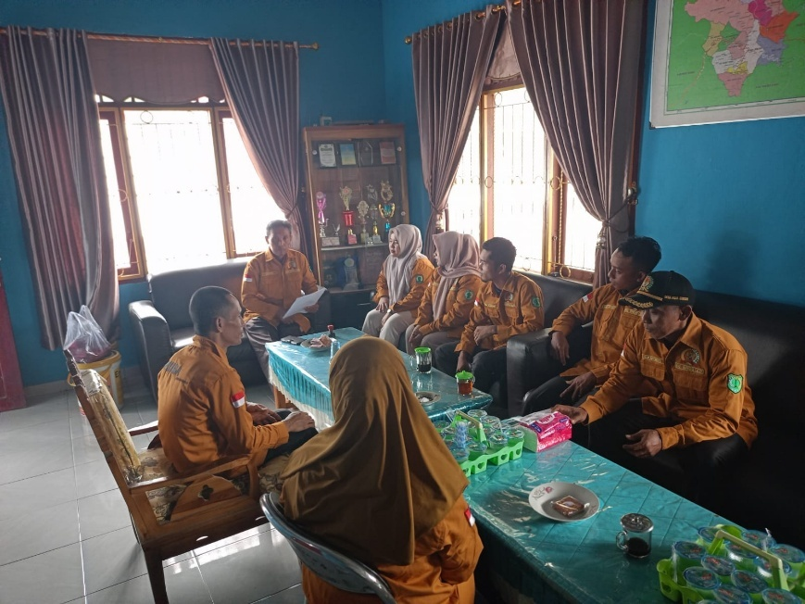
Sumber data : BDP Desa Nusa Serasan
Penyusunan draf peraturan desa merupakan keharusan bagi kepala desa dan BPD guna menciptakan regulasi desa yang efektif. Setiap peraturan desa yang dibentuk harus mematuhi panduan yang termuat dalam Peraturan Menteri Dalam Negeri (Permendagri) Nomor 48 Tahun 2002 tentang Teknik Penyusunan Peraturan Desa dan Keputusan Kepala Desa. Proses ini mencakup fase persiapan (perencanaan dan inisiasi pembentukan), fase inti (perumusan, pembahasan, teknik penulisan, dan pengesahan), serta fase final (penyebarluasan). Seluruh tahapan penyusunan peraturan desa ini sepenuhnya diimplementasikan oleh BPD dan kepala desa
“Untuk pembuatan dan penetapan peraturan desa kalau disini selalu dibuat sama BPD. Karena memang prosedurnya begitu, bersama-sama membuat peraturan desa untuk menunjang pemerintahan desa kedepannya. Kemudian peraturan yang dibuat dengan banyak pertimbangan, karena perlu melalui beberapa tahapan. Seperti tahun 2018, kita membuat peraturan desa terkait pembangunan jalan desa. Karena di Desa Nusa Serasan jalannya masih banyak yang rusak apalagi masih ada jalan tanah, dan koral, yang banyak di timbun masyarakat menggunakan tanah ketika hujan karena becek. Jika dibiarkan maka jalan di desa kan tidak akan bagus karena masyarakat juga kadang salah faham karena adanya jalan poros yang memang kami tidak berani menyentuh jalan tersebut karena milik kabupaten. Makanya saya dan BPD bersama-sama membuat dan menetapkan peraturan desa terkait pembangunan jalan, tidak berhenti disitu saja kita juga memikirkan solusinya agar di bagi rata dari setiap dusun biar kebagian semua. Alhamdulillah setelah peraturan desa tentang jalan sudah disahkan, kita juga dapat bantuan dari Kabupaten Musi Banyuasin, untuk membangun jalan poros yang ada di Desa Nusa Serasan, ya walaupun tidak semua yang penting sudah di perbaiki. Karena peraturan tersebut sudah disahkan, yang tiap tahunnya bergiliran untuk membangun jalannya misalnya tahun ini di dusun satu berarti tahun depannya pembangunan jalan pindah ke dusun dua dan seterusnya” (Wawancara, Suwandi, Sekretaris Desa, 13 April 2025).
Dari pemaparan narasumber dapat dipahami bahwa peraturan desa di Desa Nusa Serasan merupakan hasil kesepakatan kolektif yang terjadi antara kepala desa dengan BPD yang bertindak sebagai rekan kerja melalui berbagai tahapan mulai dari pembentukan , pembahasan dan penteapan bersama. Dibawah ini penulis memberikan gambaran lebuh lanjut mengenai pola hubungan antara kepala desa dan BPD melalui representasi visual.
Table 4.1 Pola Hubungan Kepala Desa dan Badan Permusaywaratan Desa dalam pembuatan peraturan desa
Kepala Desa
RANCANGAN PERATURAN DESA
BDD

Persetujuan Bersama

Penetapan Peraturan Desa

Sumber : Analisis Data Primer
Skema tersebut menggambarkan bahwa rancangan peraturan desa yang berkualitas dapat berawal dari inisiatif kepala desa atau usulan BPD. Dokumen rancangan ini kemudian akan dimusyawarahkan untuk mencapai kesepakatan dan diresmikan sebagai peraturan desa. Sebelum ditetapkan, rancangan ini harus dimintakan pendapat dan persetujuan dari masyarakat desa melalui musyawarah desa (Musdes) atau Musyawarah Desa Khusus (Musdesus) yang secara spesifik diadakan untuk tujuan tersebut. Selain kerja sama dalam proses pembuatan peraturan desa, hubungan antara Rudi Hartono dan BPD juga terjalin dalam bentuk konsultasi. Selain berkolaborasi dalam penyusunan peraturan desa, Rudi Hartono juga menjalin kerja sama dengan BPD dalam bentuk konsultasi.
Pembahasan tersebut mencakup berbagai hal, seperti pembuatan lembaga kemasyarakatan desa, perencenaan kegiatan pada hari besar nasional maupun islam, perecrutan perangakat desa, serta isu- isu yang berkaitan dengan jalannya pemerintahan. Sebagai contoh, pada kegiatan seleksi perangkat desa pada tahun 2018, Rudi Hartono dan BPD menjadi bagian dari tim penyeleksi.
“Pelaksanaan seleksi perangkat desa kemarin tahun 2018 akhir, sebelum dilaksanakan seleksi itu biasanya rapat dulu dengan pemerintahan desa, dan tokoh lain yang terlibat termasuk kadus itu juga saya dan anggota BPD lainnya juga ikut serta dalam proses seleksi. Dari segi pemerintah desa ada pak kades dan perangkat desa lainnya termasuk juga dalam proses penyusunan dan pelaksanaan alur seleksi. Ya intinya, selama ini saya selaku bagian dari BPD dan rekan-rekan lain selalu dilibatkan dalam hal apapun di ranah pemerintah desa “ (Wawancara, Khadiran, Ketua BPD, 3 April 2025).
Koordinasi pelaksanaan program atau kegiatan pemerintah pusat dan daerah merupakan bentuk lain kolaborasi antara kepala desa dan Badan Permusyawaratan Desa (BPD). Contohnya mencakup berbagai program bantuan sosial seperti BPNT, PKH, KIP, dan Bedah Rumah. Pemerintah desa perlu berkoordinasi dengan BPD sebelum menjalankan program-program ini, guna memastikan kelancaran implementasi dan pengawasan.
“Kita juga selalu berkoordinasi dengan BPD, dalam kaitannya dengan hal-hal yang berasal dari pemerintah. Misalnya dalam penetapan KPM (Keluarga Penerima Manfaat) BLT Dana Desa juga kita diskusikan dulu dalam musyawarah. Ya pokoknya dalam hal apapun kita selalu berkoordinasi terlebih dahulu, karena memang aturannya seperti itu. Tujuannya supaya dalam menetapkan KPM tersebut kita tepat sasaran, BPD kan juga menerima aspirasi dari masyarakat, kalau ada yang sekiranya mengharuskan sebagai KPM, tapi ternyata tidak dapat bantuan tersebut berarti kan kita harus mengevaluasi nya lagi, supaya tidak salah sasaran “ (Wawancara, Rudi Hartono, 3 April 2025).
Penentuan Keluarga Penerima Manfaat (KPM) dari Bantuan Langsung Tunai (BLT) Dana Desa dilakukan oleh Rudi Hartono melalui kerja sama yang erat dengan Badan Permusyawaratan Desa (BPD), menciptakan kolaborasi yang kokoh. Kerjasama ini difokuskan untuk mencapai tujuan bersama serta meningkatkan kesejahteraan masyarakat. Metode ini selaras dengan prinsip kepemimpinan demokratis yang dikemukakan oleh Ronald Lippit dan White pada tahun (1960), yang memberikan penekanan pada tujuan bersama, kesejahteraan publik, dan solidaritas dalam kerja. Dengan cara ini, kerja sama dalam menentukan KPM BLT Dana Desa diharapkan dapat menjamin bahwa bantuan disalurkan dengan tepat. Berikut foto penyaluran bantuan sosial kepada masyarakat yang dilakukan oleh pemerintahan desa yang mengikutsertakan BPD didalamnya:
Gambar 4.4 Penyaluran Bantuan Sosial Kepada Masyarakat
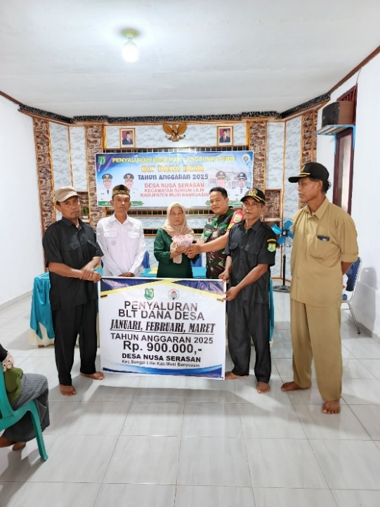
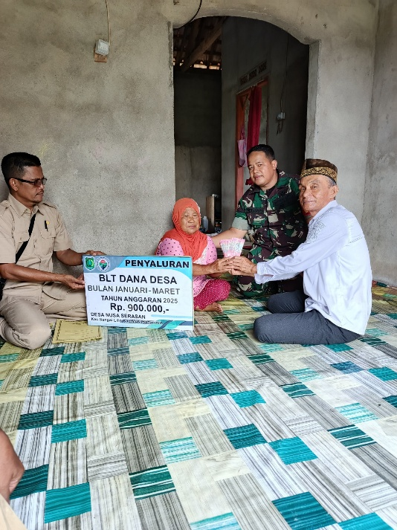
Sumber Data : Pemerintahan Desa Nusa Serasan
Rudi Hartono menunjukkan kerja sama yang kuat dengan Badan Permusyawaratan Desa (BPD) melalui koordinasi dalam penetapan Keluarga Penerima Manfaat (KPM) Bantuan Langsung Tunai (BLT) Dana Desa. Sinergi ini diarahkan pada pencapaian tujuan bersama dan peningkatan kemakmuran masyarakat. Pendekatan ini konsisten dengan konsep kepemimpinan demokratis Ronald Lippit & White (1960), yang menekankan pengutamaan tujuan kolektif, komitmen terhadap kesejahteraan umum, dan kekompakan dalam berkolaborasi. Dengan adanya koordinasi ini, penyaluran BLT Dana Desa diharapkan dapat lebih akurat mencapai targetnya.
Dalam menjalankan tugasnya di bidang pembangunan dan pelayanan masyarakat, Rudi Hartono sebagai kepala desa senantiasa memperhatikan saran dan masukan dari Badan Permusyawaratan Desa (BPD) maupun masyarakat. Membangun pemerintahan yang demokratis memerlukan sinergi dan visi yang sejalan antara kepala desa dan BPD. Oleh karena itu, Rudi Hartono dan BPD menjalin berbagai bentuk hubungan, seperti kemitraan, konsultasi, koordinasi, keharmonisan, dan sinergi. Dengan begitu, kebijakan dan program pemerintahan desa yang dihasilkan bersama dapat dipertanggungjawabkan secara kolektif demi mewujudkan kemajuan, keadilan, dan kesejahteraan masyarakat desa.
“ Kalau untuk oposisi ataupun bahkan kritik dari masyarakat, saya ini dari sebelum menjadi kepala desa saja sudah biasa di kritik masyarakat. makanya saat saya menjalani hidup saya saat ini saya bersyukur bahkan saya terbuka sekali denga yang namanya kritik, saran, atau masukan, baik itu dari pemdes, BPD, maupun dari masyarakat. Memang kalau untuk mewujudkan semua kritik satu-satu dari masyarakat saya tidak sanggup tetapi saya menampung semua aspirasi dan sebisa mungkin mencarikan jalan keluar akan keluhan-keluhan maupun masukan dari warga “ (Wawancara, Rudi Hartono, Kepala Desa, 3 April 2025).
“ Kalau saya lihat pak kades itu orangnya tidak anti kritik ya, beliau sebisa mungkin menerima segala kritik yang diberikan masyarakat saat rapat, musyawarah. Kalau sama masyarakat juga baik, saya bisa berbicara seperti ini karena saya pernah mengikuti musyawarah desa, semua masyarakat dipersilahkan sama beliau untuk menyampaikan kritik atau saran. Segala kritik atau saran yang masuk pasti dicari jalan keluarnya secara bersama-sama. Intinya pak kades itu cepat tanggap dengan kritik yang diberikan oleh masyarakat “ (Wawancara, Slamet, Masyarakat Umum, 23 April 2025).
Dalam kepemimpinannya di Desa Nusa Serasan, Rudi Hartono menunjukkan sikap keterbukaan yang signifikan terhadap kritik dan saran. Masukan ini datang dari berbagai pihak, termasuk masyarakat, perangkat desa, dan Badan Permusyawaratan Desa (BPD). Pendekatan ini konsisten dengan karakteristik gaya kepemimpinan demokratis yang diuraikan oleh Ronald Lippit & White (1968), di mana seorang pemimpin cenderung menerima umpan balik dari bawahan maupun masyarakat. Selanjutnya, kolaborasi antara kepala desa dan BPD juga sangat erat dalam memfasilitasi dan menyalurkan aspirasi warga desa. Masyarakat memiliki jalur yang jelas untuk menyampaikan kritik, saran, atau masukan terkait kinerja pemerintah desa melalui kepala desa. Berikut ini merupakan bentuk ntransparansi dalam musyawarah desa di Desa Nusa Serasan :
Gambar 4.4 Berita Acara Pemerintah Desa dan BPD

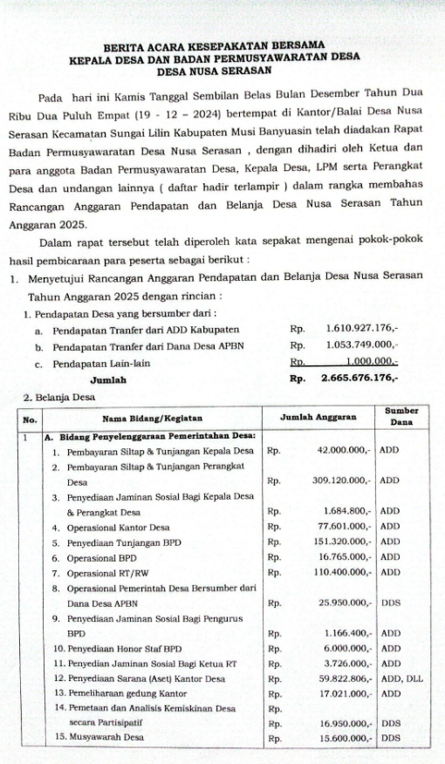
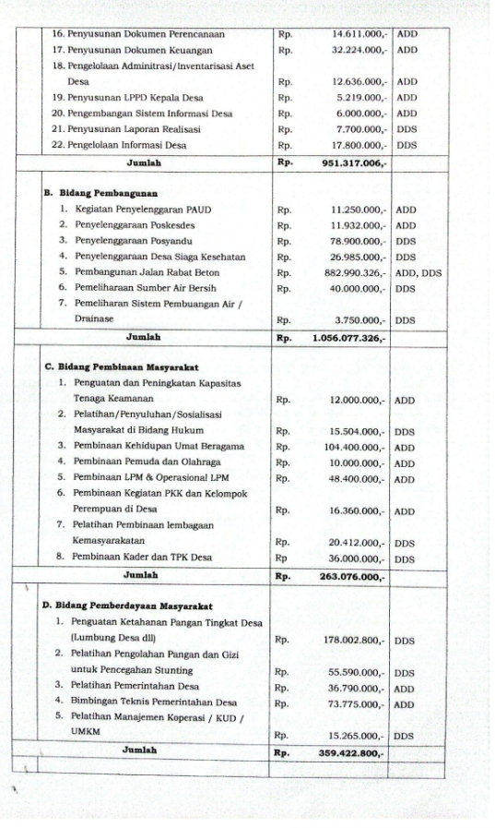
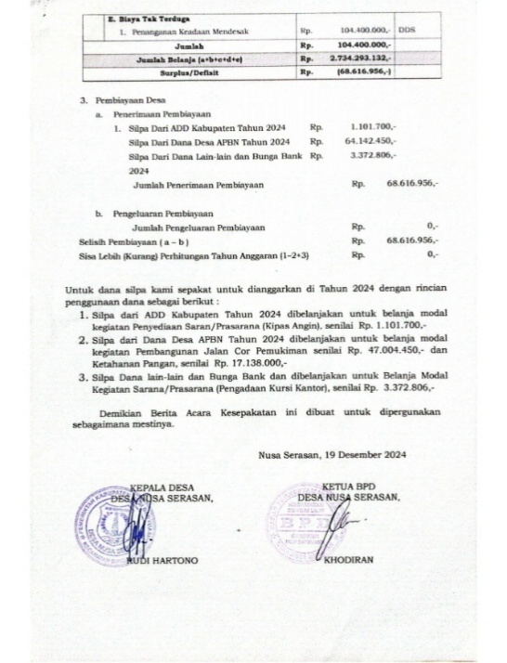
Sumber : BPD Nusa Serasan
Hubungan kerja antara kepala desa dan BPD terwujud dalam bentuk kemitraan yang erat, diiringi dengan proses konsultasi dan koordinasi yang berkelanjutan. Pola interaksi ini sangat penting untuk memastikan kelancaran pelaksanaan tugas dan fungsi kedua belah pihak, serta untuk mengurangi risiko terjadinya konflik, sekaligus meminimalkan potensi konflik antara kepala desa dan BPD. Kemitraan, dalam konteks ini, didefinisikan sebagai persekutuan atau proses kolaborasi. Lebih lanjut, Sulistyani (2004, dalam Anggiani, 2022) menjelaskan mengenai definisi kemitraan adalah sebuah kerjasama yang terjalin diantara dua pihak ataupun lebih , guna membetuk suatu kesepatakan dan ikatan kerja. Kemitraan ini memiliki kasud untuk mengembangkan kapasitas serta kapabilitias dari insiatif yang diberikan. Kesepakatan ini akan tertuang pada suarat perjanjian kerja sama yang telah disetujui bersama sebelumnya.
- Objektivitas Rudi Hartono Dengan Perangkat Desa
Selain menjalin relasi dengan Badan Permusyawaratan Desa (BPD), Rudi Hartono juga membina hubungan baik dengan staf atau perangkat pemerintah desa. Dalam kapasitasnya sebagai kepala desa. Rudi Hartono, selaku Kepala Desa Nusa Serasan, dikenal karena interaksi langsungnya dengan seluruh perangkat desa. Dalam menjalin komunikasi erat dengan sekretaris desa, kepala urusan (kaur) tata usaha dan umum, kaur keuangan, kaur perencanaan, kepala seksi (kasi) pelayanan, kasi pemerintahan, kasi kesejahteraan, dan para kepala dusun. Sikap ini menunjukkan komitmen kuatnya terhadap nilai kebersamaan di lingkungan Kantor Desa Nusa Serasan.
Komunikasi antara kepala desa dan staf desa terjadi secara timbal balik, ditunjukkan dengan upaya kepala desa untuk selalu mendengarkan masukan dari anggotanya. Situasi ini sesuai dengan konsep yang diajukan oleh Ronald Lippit dan White pada tahun (1988), yang menjelaskan bahwa dalam kepemimpinan yang bersifat demokratis, hubungan yang terjalin merupakan salah satu bentuk komunikasi dua arah yang aktif atau responsif. Jenis komunikasi ini menggambarkan adanya interaksi yang bersifat timbal balik antara kepala desa dan staf desa, di mana mereka saling berbagi pandangan atau opini mengenai topik yang akan dibahas.
“ Hubungannya baik, ya kalau saya rasakan seperti keluarga sendiri, jadi kalau ada hal yang harus ditanyakan atau dibahas ya kita selalu komunikasikan langsung, kemudian jika memberi perinta juga disampaikan secara langsung. Selama saya menjadi perangkat desa menurut saya komunikasi pak kades itu aktif karena selain keseriusan pak kades kan orangnya suka guyonan apa namanya itu beliau juga selalu menanyakan pendapat bawahannya jika igin mendiskusikan sesuatu. Ya pokoknya kayak keluarga sendiri lah. Iya pokoknya saling sharing dalam segala hal “ (Wawancara, Ismawati, Perangkat Desa, 24 April 2025).
Berdasarkan keterangan dari perangkat desa, dapat disimpulkan bahwa komunikasi antara Rudi Hartono sebagai kepala desa dan para perangkatnya menunjukkan pola komunikasi dua arah. Rudi Hartono membangun komunikasi semacam ini dengan perangkat desa agar roda pemerintahan dapat berjalan lancar. Komunikasi yang efektif antara pemimpin dan bawahan akan mempermudah penyampaian informasi kepada pihak yang berkepentingan.
“Komunikasi sama perangkat desa dari dulu sudah baik dengan perangkat desa, kalau dikantor desa ya kita membangun komunikasi ya sudah menganggap perangkat desa itu saudara saya. Ya kita bersama-sama lah jika ada yang ingin disampaikan tidak perlu malu karena aku tidak tertutup untuk diajak ngomong. Ya tidak hanya di kantor desa saja di luar kantor desa juga sering kumpul sama perangkat desa ya terutama sama sekretaris desa karena saya ini kadang kalau pusing ya di bantu sama sekretaris desa untuk permasalahan masyarakat, tidak hanya sekretaris saja biasanya juga sama rombongan KUD sangat dekat saya karena disini masyarakatnya kan banyak yang jadi pekebun jadi ya saya membangun komunikasi yang baik. Ya kalau di dalam rapat saya juga sangat terbuka. Terkadang saya juga memberikan arahan kepada mereka begitu juga dengan kawan-kawan perangkat desa biasanya memberikan umpan balik berupa masukan-masukan begitu” (Wawancara, Rudi Hartono, Kepala Desa, 3 April 2025).
Rudi Hartono sebagai pemimpin desa, memperlihatkan kemampuannya dalam menjalin hubungan yang harmonis dengan perangkat desa melalui keikutsertaannya dalam berkomunikasi, mengobrol, dan berdiskusi dengan mereka. Seperti yang telah diungkapkan sebelumnya, komunikasi memiliki pengaruh besar terhadap kesuksesan seorang pemimpin dan memiliki peran penting dalam kelancaran operasional suatu organisasi. Selain komunikasi, Rudi Hartono juga rutin mengikutsertakan para perangkat desanya dalam program – program pelatihan untuk menunjang kelancaran pemerintahan desa.

Gambar 4. 6 Program Pelatihan Aparatur
Perangkat Desa Nusa Serasan
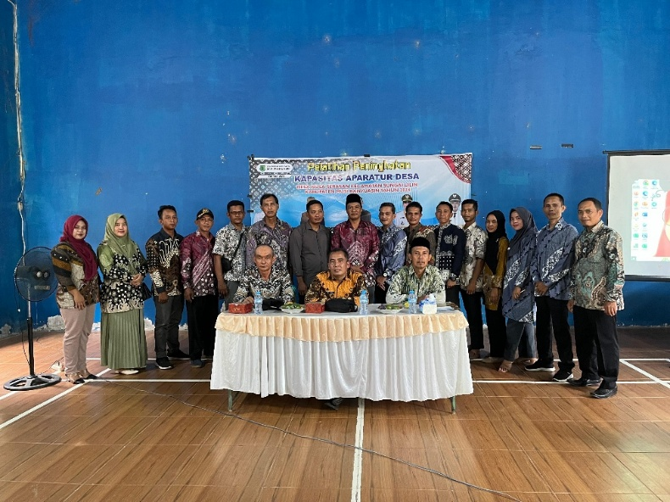
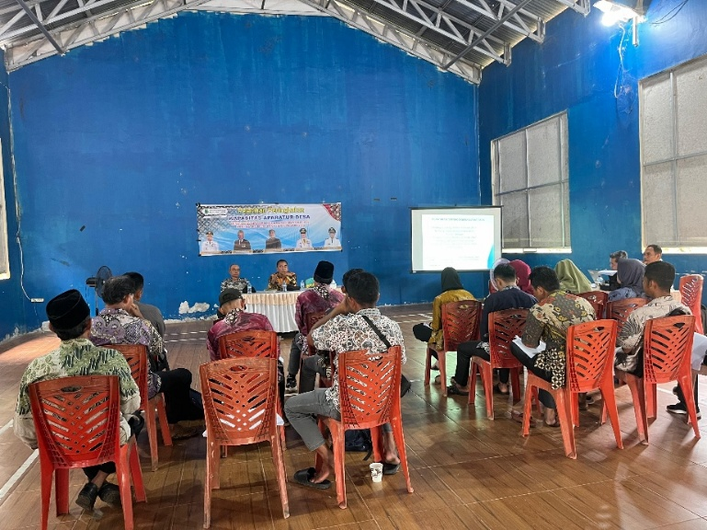
Sumber Data : Pemerintahan Desa Nusa Serasan
Pelatihan aparatur tersebut juga meunjukan bahwa Rudi Hartono sangat memperhatikan kinerja dari perangkatnya karena akan berdampak terhadap pelayanan yang diberikan kepada masyarakat. selain hal tersebut, sebagai pemimpin desa, Rudi Hartono mampu membagi waktunya untuk perangkat desa. Dengan demikian, beliau dapat mendengar dan memahami keluhan bawahan, serta menerima saran dan masukan dari mereka. Hal ini menumbuhkan keyakinan antara kepala desa dan perangkat desa, yang membuat perangkat desa bersedia mengambil alih tugas bila kepala desa berhalangan. Ini menunjukkan bahwa kepala desa memiliki kepercayaan terhadap perangkat desa dalam pelaksanaan tugas. Selama ini, Rudi Hartono, kepala desa di Desa Nusa Serasan, selalu memberikan tugas kepada perangkat desa sesuai dengan tugas pokok dan fungsi masing-masing.
“ Iya benar, tugas yang berikan oleh pak kades memang sesuai dengan porsinya masing-masing karena semua sudah ada bagiannya sendiri-sendiri. Penyampaian pak kades juga secara langsung, ya pada saat rapat mingguan atau pada saat dirumah untuk mengingatkan biasanya besok ada kegiatan atau hal yag harus dilaksanakan ke kantor kecamatan atau untuk mengurus pelayanan masyarakat. iya jadi tidak hanya di kantor desa saja kita diberikan amanat, tentu saja kalau memang memberikan tugas ya sesuai dengan kemampuan masing-masing dan tidak memaksa. Tapi kalau biasanya kalau tidak menjalankan tugasnya misalnya ya mungkin hanya di diemin sama pak kades karena memang pak kades itu tidak mau melihat orang yang mengabaikan pekerjannya” (Wawancara, Susilo, Perangkat Desa, 24 April 2025).
“Memang semua tugas yang diberikan oleh pak kades itu sesuai dengan tupoksinya masing-masing, tidak ada yang melewati batas. Namun jika ada tugas tertentu yang sifatnya umum atau bahkan mendesak beliau mengasihkan tugas kepada yang dianggap lebih ahli dan menguasai. Biasanya kalau memang mendesak terkadang saya juga biasanya diberikan tugas sama pak kades itu biasanya sampai malam ditemani oleh pak kades di kantor desa lembur ya intinya mengutamakan loyalitas” (Wawancara, Suwandi, Sekretaris Desa, 13 April 2025).
Rudi Hartono menyampaikan tugas kepada perangkat desa secara langsung, baik saat rapat maupun di luar jam kerja. Tugas yang diberikan disesuaikan dengan kapabilitas masing-masing individu, tanpa adanya paksaan. Meskipun demikian, seperti yang diungkapkan Ronald Lippit & White (1988), perangkat desa diharapkan memiliki kesadaran akan tugas dan kewajiban mereka, meski tidak ada paksaan. Rudi Hartono melakukan hal ini agar penyampaian tugas secara langsung dapat memicu respons atau umpan balik dari perangkat desa terkait kendala yang dialami. Dengan terjalinnya komunikasi yang baik antara Rudi Hartono dan perangkat desa, diharapkan akan terbentuk sinergi yang kuat dalam upaya memajukan desa. Sebagai kepala desa, Rudi Hartono selalu memberikan keluasan dan kesempatan kepada perangkat desa untuk menlaksanakan dan menuntaskan tugas serta kewajibannya sesuai dengan kemampuan masing-masing individu. Dengan kata lain, tidak ada unsur paksaan untuk melaksanakan tugas yang diberikan tersebut.
Selain gaya komunikasi dua arah yang dilakukan oleh Rudi Hartono sebgai kepala desa dan perangkatnya beliau juga menyadari bahwa hubungan tersebut harus didasari oleh profesionalitas dalam mengerjakan pekerjaan pemerintahan desa yang melibatkan perangkatnya. Salah satu contoh profesionalitas yang dimiliki Rudi Hartono adalah sikap objektivitas yang beliau lakukan dalam pengisian struktur pemerintahan desa terutama perangkat desa dengan tidak menyertakan oknum-oknum yang teraviliasi dalam tim sukses beliau selama pencalonan maupun hubungan kekerabatan. Objektivitas adalah terlepasnya seseorang dari seluruh pengaruh pandangan subyektif pihak-pihak lain yang berkepentingan, sehingga dapat mengemukakan pendapat menurut apa adanya (Bimantara, 2024).
Melalui penegertian objektivitas tersebut Rudi Hartono menerapkan sistem meritokrasi. Meritokrasi adalah sistem politik yang memberikan kewenangan dan kesempatan pada sesorang untuk memimpin berdasarkan kemampuan dan prestasi, bukan kekayaan atau kelas sosial. Dapat di simpulkan bahwa hubungan Rudi Hartono dengan perangkat desa mencerminkan adanya hubungan terbuka, hal ini di buktikan dengan adanya hubungan interaksi yang positif antara kepala desa dan staf desa.
- Intensitas Komunikasi Rudi Hartono Dengan Masyarakat Desa Nusa Serasan
Untuk meraih kepercayaan dan simpati masyarakat, Rudi Hartono, selaku kepala desa, menjalin hubungan baik dengan warga melalui komunikasi langsung maupun tidak langsung. Menurutnya, komunikasi adalah kunci untuk membangun keharmonisan dalam kelompok dan menciptakan interaksi yang lebih efektif. Seperti yang disampaikan oleh Young (1996), kepemimpinan adalah sebuah konsep relasional, yang berarti ia berfungsi melalui proses interaksi antara pemimpin dan pengikut. Agar kepemimpinan Rudi Hartono dapat berjalan efektif, ia mulai membangun relasi dengan masyarakat desa dengan menjalin hubungan baik dengan seluruh elemen warganya.
Mencipatakan hubungan yang lebih baik dan menciptakan interaksi yang efektif akan mempermudah proses saling memahami antar individu. Ini karena manusia cenderung sulit mengerti jika cara komunikasi yang digunakan belum efektif. Sebaliknya, komunikasi yang efektif akan membuat orang lain lebih mudah memahami apa yang sedang kita sampaikan. (Nurahma, 2022). Membangun hubungan yang baik dan menciptakan komunikasi yang efektif mempermudah proses saling memahami antarindividu. Manusia cenderung sulit mengerti bila cara komunikasi yang digunakan belum efektif.
Sebaliknya, bila komunikasi yang terjalin sudah efektif, hal itu membuat orang lain lebih mudah mengetauhi apa yang sedang kita sampaikan. Sebelum Rudi Hartono menjadi seorang pemimpin di Desa Nusa Serasan, beliau menjalin kedekatan dengan masyarakat umum. Komunikasi tersebut di awali dari beliau berkarir sebagai BPD yang selalu aktif bermasyarakat dengan semua kalangan, baik dari kalangan bawah sampai kalangan atas.
“ Menurut saya yang sangat mempengaruhi pandangan masyarakat terhadap pak kades itu orangnya suka menolong, tergolong baiklah. Bahkan sebelum dia menjadi kepala desa selalu membawa aspirasi kepada pemerintahan desa yang sebelumnya sehingga pembanunan di desa juga aspirasi itu bukan hanya di dengar saja namun dilaksanakan, ya jadi banyak masyarakat yang memang menginginkan beliau untuk menjadi kepala desa” (Wawancara, Wastim, Masyarakat Umum, 20 April 2025)
“Ya kalau dikatakan orang yang nakal lah ibaratnya dulu saya juga sering dibantu sama pak kades, dan juga ketika beliau menjadi kepala desa itu tida hanya jadi saja namun ada tindakan yang dilakukan oleh pak kades yang sebelumnya membuat surat ijin usaha saja susah ketika pak Rudi ini jadi kepala desa ya mudah untuk menemuinya. Ya jadi sebenarnya pak kades itu harapan bagi masyarakat untuk menjadikan pemimpin di desa ini” (Wawancara, Sukari, Masyarakat Umum, 20 April 2025).
Berdasarkan keterangan dari kedua informan, dapat disimpulkan bahwa hubungan Rudi Hartono dengan masyarakat umum sudah terjalin erat, bahkan sebelum ia menjabat sebagai Kepala Desa Nusa Serasan. Berkat komunikasi yang efektif, masyarakat melihatnya sebagai sesorang yang peduli, terbuka terhadap masukan, dan memahami kebutuhan mereka. Dengan demikian, Rudi Hartono berhasil mendapatkan simpati dari masyarakat melalui gaya kepemimpinan yang ia terapkan dalam berkomunikasi.
Hal ini sejalan dengan pendapat Wahjosumidji (1987) yang menyatakan bahwa kepemimpinan adalah hubungan antara pemimpin, pengikut, dan situasi. Dalam konteks ini, Rudi Hartono telah membina hubungan yang baik dengan masyarakat umum, sesuai dengan kondisi dan situasi yang ada. Membangun hubungan yang baik tidak terlepas dari pendekatan komunikasi, baik antar individu maupun kelompok. Komunikasi yang efektif antara pemimpin desa dan masyarakat dapat menciptakan hubungan yang harmonis dan kuat. Pendekatan ini secara konsisten diterapkan oleh Rudi Hartono di Desa Nusa Serasan. Dengan menjalin interaksi yang erat dengan seluruh elemen masyarakat, mulai dari pekebun, generasi muda, alim ulama, hingga pihak lainnya. Hal ini juga diperkuat oleh pernyataan informan:
“ Karena saya di amanatkan menjadi kepala desa ya saya harus dapat dipercaya masyarakat. Sederhana saja, masyarakat itu kalau kita tanggap dan ramah dengan mereka juga pasti senang. Biasanya saya keliling seperti kegiatan saya dulu jadi kalau malam minggu atau hari minggu saya suka nongkrong sama masyarakat di pos ronda maupun di tetangga dan sebagainya, biasanya masyarakat itu menginfokan disana ada gaple atau main kartu tapi tidak judi lo ya perlu di garis bawahi, nah saya suka keliling nongkrong sembari bercerita sama masyarakat. kadang juga keluhan masyarakat tidak tersampaikan di musyawarah ada yang menyampaikan ketika berkumpul seperti itu. Masyarakat juga mungkin akan lebih nyaman berkomunikasi dengan saya kalau setiap harinya dari hal kecil kita sudah biasakan untuk menjaga hubungannya” (Wawancara, Rudi Hartono, Kepala Desa, 3 April 2025).
Berdasarkan pemaparan Rudi Hartono, Dapat dikatakan bahwa untuk menjalin hubungan yang akrab dengan masyarakat, Rudi Hartono mebina kedekatan dengan masyarakat melalui interkasi sosial yang sederhana speerti, menyapa dijalan atau bergabung dalam perkumpulan pemuda desa. Dengan pendekatan-pendekatan tersebut, Rudi Hartono berharap dapat semakin dekat dengan masyarakat dan menciptakan hubungan yang harmonis antara kepala desa dan warganya.

Gambar 4.5 Kedekatan Rudi Hartono dengan
Karangtaruna Desa Nusa Serasan dalam kerja bakti

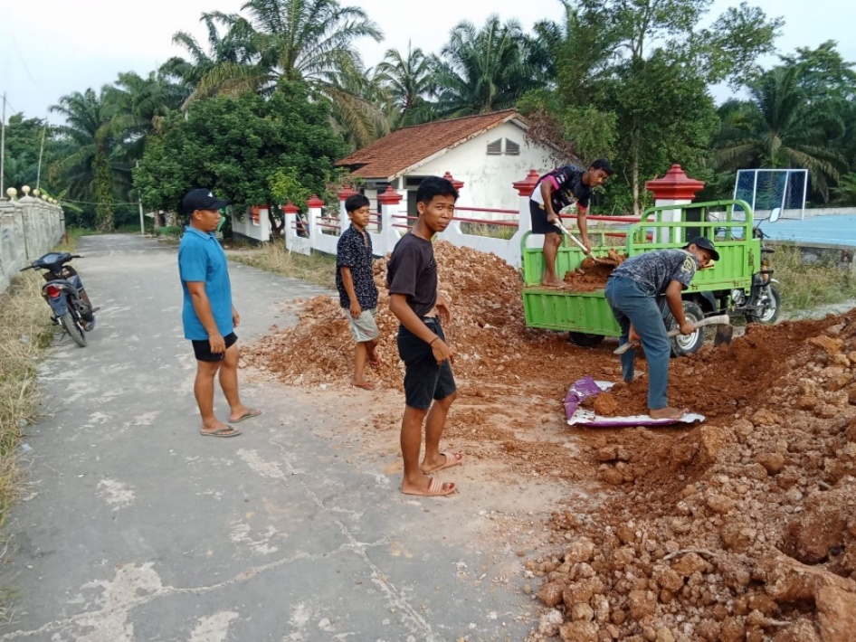
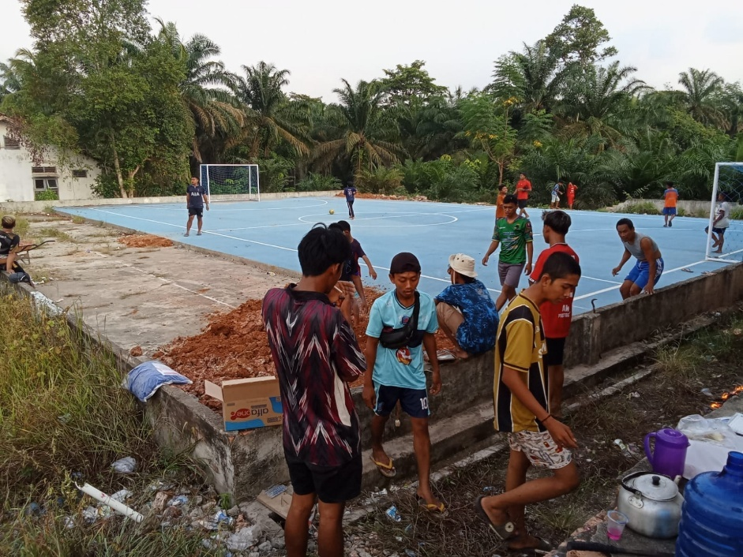
Sumber Data : Karang Taruna Desa Nusa Serasan
Rudi Hartono juga menjalin hubungan yang baik dengan seluruh elemen masyarakat desa, termasuk kelompok tani, alim ulama, pemuda, dan lain-lain. Kedekatan ini telah terjalin sejak Rudi Hartono menjabat sebagai anggota BPD.Selama kepemimpinannya, ia secara aktif membangun dan menjaga komunikasi dengan masyarakat melalui penyelenggaraan berbagai kegiatan keagamaan. Contohnya, pada saat pengajian umum ataupun peringattan hari besar islam, Rudi Hartono selalu mengadakan kegiatan pengajian umum sdan berbagai kegiatan tersebut telah menciptakan hubungan yang sangat harmonis antara dirinya dan masyarakatnya. Kemudian, hal lain yang dilakukan Rudi Hartono agar hubungan dapat terjalin dan terjaga dengan baik adalah menghadiri setiap undangan dari masyarakat, baik itu hajatan maupun acara yang diselenggarakan dusun sebagai kepala desa. Ia juga aktif mengunjungi warga yang berduka dengan memberikan sedikit bantuan kepada mereka yang tertimpa musibah.
“Komunikasi antara pak kades dan masyarakat menurut saya ini terjalin sangat baik. Saya meilhat sosok beliau itu ya pemimpin yang tegas suka rela dalam menolong tidak membedakan agama. Pak kades juga kalau mendapat undangan dari masnyarakat selalu datang kalaupun beliau tidak datang biasanya diwakilkan oleh sekretaris desa, ya memang dulu awal menjadi kepala desa kalau sambutan kurang bisa namun sampai sekarang sudah terbiasa untuk melakukan hal tersebut, kalaupun memang tidak ada yang bisa datang misalnya pak carik tidak bisa datang ya beliau pasti meminta maaf kepada warga yang mempunyai hajat tersebut. Tidak hanya itu saja semisal ada orang yang meninggal juga pak kades itu suka memberikan bantuan secara pribadi. Nah seperti itu dari situ mungkin warga Desa Nusa Serasan ini jadi senang dan merasa di ayomi lah sama pak kades” (Wawancara, Suprapto, Masyarakat Umum, 20 April 2025).
Berdasarkan pernyataan narasumber, dapat disimpulkan bahwa komunikasi antara Rudi Hartono dan masyarakat terjalin secara efektif dan bersifat dua arah. Hal ini sejalan dengan teori Ronald Lippit & White (1968) yang menyebutkan bahwa gaya kepemimpinan demokratis melibatkan komunikasi dua arah yang aktif. Dalam konteks hubungan Rudi Hartono dan masyarakat, komunikasi dua arah berarti adanya timbal balik dan interaksi aktif. Sebagai kepala desa, Rudi Hartono tidak hanya membangun hubungan melalui komunikasi langsung maupun tidak langsung, tetapi juga memberdayakan dan menggerakkan masyarakat desa dengan menjunjung tinggi nilai-nilai sosial. Dalam upayanya menggerakkan masyarakat, beliau senantiasa aktif menghadiri berbagai acara, termasuk kegiatan keagamaan, adat, dan sosial. Contohnya, beliau kerap hadir di pengajian masjid, hajatan atau pesta, serta terlibat dalam gotong-royong seperti pembenahan fasilitas, renovasi tempat pemakaman, dan perbaikan saluran irigasi di Desa Nusa Serasan. Sebagai seorang pemimpin, beliau selalu menyempatkan diri untuk memberikan arahan kepada masyarakat yang hadir dalam kegiatan tersebut.
Rudi Hartono selalu menganggap saran dan masukan dari masyarakat sebagai faktor krusial untuk kemajuan kepemimpinannya dan perkembangan desa di masa mendatang. Ia secara terbuka menerima segala bentuk keluhan, baik dari bawahannya maupun masyarakat umum. Dengan memberikan ruang bagi masyarakat untuk menyampaikan kritik atau saran, diharapkan akan terjalin hubungan yang harmonis antara kepala desa dan warganya, yang mendorong keterbukaan dan meminimalisir kesalahpahaman.
“Kalau dengan masyarakat saya sudah dari dulu selalu berhubungan baik, sebisa mungkin saya menjalankan kewajiban saya dengan apa yang diinginkan oleh masyrakat. Untuk itu saya mebuat ruang terbuka untuk masyarakat juga tidak segan-segan mengkomunikasikan kritik atau sarannya dengan terbuka kepada kita. Jadi masyarakat tidak perlu takut untuk mengeluarkan unek-uneknya, agar nanti kedepannya terjalain dengan baik kalau sudah disampaikan. Biasanya juga kalau memang ada masyarakat yang menyampaikan keluhan langsung kita adakan rundingan bersama masyarakat agar semua berjalan dengan baik” (Wawancara, Rudi Hartono, Kepala Desa, 3 April 2025).
Sebagai pemimpin yang baik, sudah seharusnya Rudi Hartono mengakomodasi setiap aspirasi masyarakat. Aspirasi ini, termasuk teguran atas kesalahan, tidak akan merendahkan pemimpin. Sebaliknya, menerima dan memperbaiki kesalahan justru akan menimbulkan efek positif pada masyarakat, yang kemudian tidak akan pernah menganggap kepemimpinannya sebagai diktator. Sebagai kepala desa seharusnya memiliki strategi untuk menjaga hubungan yang harmonis kepada masyarakatnya. Adapun strategi yang dilakukan oleh Rudi Hartono dalam menjalin hubungan atau komunikasi dengan masyarakat adalah sebagai berikut :
- Sebagai pemimpin, beliau selalu aktif berpartisipasi dan menghadiri kegiatan masyarakat,
- Beliau selalu intens memberikan pengarahan di setiap kegiatan yang dihadiri banyak masyarakat.,
- Beliau selalu aktif dan berupaya menghadirkan solusi untuk setiap permasalahan yang dilaporkan warga.
- Ia selalu memberikan edukasi kepada masyarakat terkait mekanisme program kerja desa.
Hal tersebut diperjelas pendapat narasumber sebagai berikut :
“Saya pribadi melihat dan mengenal pak kades itu dia orangnya mempunyai sifat seperti apa kepribadiannya saya tahu. Bahkan pak kades itu mempunyai jiwa sosial yang tinggi. Kalau ada kegiatan yang diadakan oleh masyarakat beliau selalu hadir kalau nggak bisa hadir biasanya saya yang mewakili kalau saya berhalangan biasanya beliau datang ke tempat yang punya hajat untuk meminta maaf. Kemudian kegiatan yang diadakan oleh desa yang dihadiri oleh masyarakat beilau selalu mengingatkan kita untuk selalu menjaga kerukunan, menjadi masyarakat yang guyub dan arahan-arahan posotif lainnya” (Wawancara, Suwandi, Sekretaris Desa, 13 April 2025).
Sebagai kepala desa, membangun hubungan yang kuat dengan masyarakat adalah hal esensial. Kedekatan ini menjadi faktor penting yang memengaruhi gaya komunikasi seorang pemimpin. Rudi Hartono, misalnya, dikenal sebagai pemimpin yang sangat dekat dengan warganya. Ia bahkan selalu duduk berbaur dengan masyarakat dalam setiap kegiatan sosial dan keagamaan. Tindakan-tindakan seperti ini menimbulkan umpan balik positif, berupa kepercayaan dan simpati dari masyarakat terhadap setiap bentuk komunikasi yang disampaikannya. Oleh karena itu, kepemimpinan sangat erat kaitannya dengan kepercayaan.
Dalam konteks kepemimpinan, kepercayaan memegang peranan krusial dalam membentuk perilaku bawahan dan masyarakat. Adanya kepercayaan terhadap pemimpin memiliki dampak positif pada berbagai hasil, seperti kinerja, kepuasan, dan meningkatnya akurasi pertukaran informasi. Semakin besar keyakinan antara pemimpin dan bawahan, semakin baik pula pemahaman terhadap tujuan kinerja dan semakin tinggi kualitas interaksi yang terjalin.
- Akuntabilitas Rudi Hartono Selama Menjadi Kepala Desa

Berjalan tidaknya sebuah pemerintahan desa dapat dipengaruhi oleh berbagai faktor salah satunya adalah peranan kepala desa dalam pengambilan keputusan maupun penerapan sistem kebijakan yang telah ditentukan. Sikap kepala desa dalam hal ini berpengaruh terhadap kualitas pemerintahan yang berjalan. Sala satu sikap yang dimiliki Rudi Hartono yaitu sikap akuntabilitas. Hal ini diperlukan agar terciptanya sebuah kepemerintahan yang transparan. Kebijakan memiliki pengaruh besar terhadap pelaksanaan pembangunan desa. Oleh karena itu, kebijakan harus tepat sasaran dan sesuai dengan standar yang ada. Ini berarti implementasi kebijakan dalam rencana kerja pemerintah desa harus mampu menyelesaikan permasalahan yang ada di masyarakat. Dengan demikian, kebijakan sangat menunjang dan krusial dalam keberhasilan pembangunan desa.

Kebijakan pemerintah secara umum dapat diartikan sebagai segala keputusan yang diambil pemerintah, meliputi program, peraturan, dan sejenisnya. Keberhasilan suatu kebijakan sangat bergantung pada berbagai faktor, termasuk ketepatan dalam memilih kebijakan yang sesuai dengan kebutuhan publik. Selain itu, dukungan dan partisipasi aktif masyarakat, termasuk kepatuhan terhadap hukum dan peraturan yang berlaku, juga krusial untuk memastikan kebijakan berjalan sesuai harapan. Meskipun sebuah negara hukum beroperasi berdasarkan prinsip-prinsip legalitas, fungsi hukum yang sesungguhnya tidak dapat berjalan optimal tanpa adanya kesadaran hukum dari setiap warga negara. Kesadaran ini tidak hanya sebatas kepatuhan, melainkan juga pemahaman mendalam terhadap esensi dan tujuan dari suatu kebijakan. Selain itu, ketepatan dalam pengambilan keputusan, implementasi yang efektif, serta dukungan dari berbagai elemen dan faktor berpengaruh juga menjadi krusial.

Salah satu wewenang kepala desa adalah menetapkan kebijakan terkait pengelolaan aset desa. Dalam konteks ini, Rudi Hartono telah membuat kebijakan pelayanan publik yang mewajibkan seluruh perangkat desa untuk mengutamakan dan mempermudah pelayanan kepada masyarakat dengan dilandasi semangat pengabdian.

“kebijakan yang dibuat pak kades itu banyak ya mas, kalau yang berkaitan dengan pelayanan publik, pak kades itu mengharuskan kita terutama pada kasi pelayanan untuk mengutamakan dan memudahkan segala jenis pelayanan yang masyarakat desa butuhkan baik dari pembuatan surat menyurat dan lain-lain” (Wawancara, Ismawati, Perangkat Desa, 24 April 2025).

Kebijakan di bidang pelayanan publik ini diharapkan meningkatkan kualitas layanan di Desa Nusa Serasan dengan mempermudah berbagai jenis pelayanan yang dibutuhkan masyarakat. Dengan begitu, warga akan lebih mudah dalam mengurus keperluan administratif mereka. Sejak menjabat sebagai kepala desa, Rudi Hartono telah menetapkan beragam kebijakan. Khususnya dalam kebijakan pelayanan publik, ia mendapatkan respons yang sangat positif dari masyarakat. Penduduk Desa Nusa Serasan merasa puas dan yakin terhadap kualitas pelayanan publik yang disediakan oleh pemerintah desa di bawah kepemimpinannya.

“Pelayanan desa sejak beliau menjadi kepala desa baru diperbarui sebelumnya itu sangat minim untuk tingkat pelayanan. Pengalaman saya pada saat itu akan membuat surat nikah untuk anak saya itu si pandi temenmu dilayani dengan baik, ramah dan cepat tanggap untuk meminta tanda tangan ke pak kades juga tidak sulit” (Wawancara, Slamet, Masyarakat Umum, 23 April 2025).

“ Saya kan baru saja menjadi kasi pelayanan itu periode kedua yang di pimpin pak kades saat ini ya kalau soal pelayanan memang pak kades itu sangat memperhatikan pokoknya harus bisa memuaskan masyarakat, jika ada warga yang tidak paham atau kesusahan dengan persyaratan-persyaratan untuk mengurus administrasi juga harus menjelaskan secara detail dan di bimbing biasanya yang mbah-mbah seperti itu. Ya itu sudah menjadi aturan dari pemerintah desa untuk melakukan pelayanan publik dengan baik” (Wawancara, Ismawati, Perangkat Desa, 24 April 2025).

Berdasarkan keterangan dari kedua narasumber, dapat disimpulkan bahwa kebijakan peningkatan pelayanan publik di Desa Nusa Serasan telah memberikan dampak positif berupa kepuasan masyarakat, warga merasa sangat terbantu dengan kualitas pelayanan yang baik dari perangkat desaSelain itu, terdapat beberapa kebijakan yang dijalankan oleh Rudi Hartono salah satunya yaitu pemerataan jalan desa. Pemerataan jalan desa merupakan kebijakan yang di ambil dari keresahan warga agar jalan di desa tidak becek dan sulit untuk dialalui.

“Kebijakan ada banyak mas, salah satunya yaitu kebijakan pemerataan jalan desa. Ya menindak lanjuti program kerja desa beliau merealisasikan program tersebut sejak periode pertama karena sejak dia menjadi BPD dulu menyuarakan program tersebut belum di realisasikan. Dengan direalisasikan kebijakan ini kan bisa menjadi solusi bagi warga untuk kebutuhan umum. Dengan adanya pemerataan jalan desa ini sangat membantu lewat jalan yang bagus. Karena desa kita ini kan masih banyak jalan yang asli yaitu tanah jadi becek apalagi kalau hujan tidak bisa keluar untuk mencari nafkah bahkan untuk kebutuhan sehari-hari” (Wawancara, Suwandi, Sekretaris Desa, 15 April 2025).

Kebijakan pemerintah Desa Nusa Serasan dalam pemerataan jalan dan pembangunan pasar desa tergolong populis karena mengutamakan kepentingan rakyat. Kondisi ini sejalan dengan pandangan Ronald Lippit & White (1960) yang menyatakan bahwa kepemimpinan demokratis berfokus pada pencapaian tujuan dan peningkatan kesejahteraan umum. Selain itu, pemerataan jalan desa juga berperan penting dalam meningkatkan kualitas hidup masyarakat, jadi tidak repot lagi atau mengeluh lagi jikalau jalan tidak bisa lewati. Pemerintah desa mengadakan tiap tahun bergiliran per dusun untuk pemerataan jalan desa. Dengan kebijakan pemerataan jalan desa warga desa sangat terbantu, terutama bagi amsyarakat yang rumahnya di pojok desa di dusun lima. Seperti halnya yang disampaikan oleh narasumber dibawah ini,

“Ya alhamdulillah sekarang ada kemajuan pembangunan jalan. Jadi kalau ingin keluar tidak resah lagi, ya walaupun belum semuanya di perbaiki jalannya yang penting sudah ada gerakan membangun jalan pun sudah bersyukur karena kalau tidak ya susah untuk melintasi jalan tanah kadang juga harus jatuh beberapa kali untuk melewati jalan yang belum dibangun. Ya intinya sangat membantu lah mas untuk pemerataan jalan desa ini dulu kan di musyawarahkan dulu agar tidak ada kesenjangan antar dusun ya kita sudah sepakati tiap tahun bergiliran untuk membangun jalan desa” (Wawancara, Parlan, Masyarakat Umum, 23 april 2025).
Rudi Hartono tak hanya fokus pada bidang pemberdayaan masyarakat; kebijakannya mencakup berbagai sektor, termasuk lingkungan hidup, pendidikan, kesehatan, ekonomi, dan olahraga. Di bidang olahraga, ia telah membuat beberapa kebijakan yang berkontribusi pada penyediaan fasilitas olahraga yang memadai di Desa Nusa Serasan. Contohnya adalah pembangunan balai desa atau GOR desa yang terealisasi pada tahun 2014, serta perbaikan lapangan futsal dan voli yang sedang berjalan.

“Dari awal pak kades menjabat itu memang sangat luar biasa banyak gerbang-gerbang terutama dalam hal pembangunan desa, kebijakan pembangunan yang pertama kaitanyya dengan kelengkapan fasilitas di kantor desa dan hingga sampai saat ini menurut saya sudah tergolong lengkap. Kemudian beliau di periode pertama itu membuat sarana kaitanyya dengan olahraga yaitu gedung olahraga atau biasa kita sebut itu balai desa, beliau juga membangun lapangan fusal disebelah balai desa, dan membangun lapangan voly di sebelah lapangan sepak bola. Nah untuk saat ini kan masih dalam rangka perbaikan fasilitas, kan kamu sendiri yang sering main voli disana berapa bola yang kamu minta ke pak kades waktu itu, nah itu kan sudah termasuk beliau merealisasikan” (Wawancara, Beni, Masyarakat Umum, 20 April 2025).

Berdasarkan hasil wawancara, dapat disimpulkan bahwa kebijakan Rudi Hartono dalam memimpin telah berhasil memenuhi kebutuhan fasilitas publik. Kebijakan yang ia rancang untuk mendukung sarana dan prasarana olahraga bagi masyarakat Desa Nusa Serasan terbukti memberikan dampak positif. Oleh karena itu, kebijakan yang ditetapkan oleh Rudi Hartono dapat dikategorikan sebagai kebijakan populis, mengingat pemanfaatan dan tujuannya untuk menyejahterakan masyarakat. Hal ini sejalan dengan pandangan Ronald Lippit & White (1968) yang menyatakan bahwa pemimpin demokratis mengutamakan pencapaian tujuan dan kesejahteraan umum bagi rakyatnya.
Kemudian dalam kaitannya dengan kebijakan belanja desa di Desa Nusa Serasan, Setiap kebijakan yang dicipatkan mempunyai makna spesifik untuk mengembangkan akuntabilitas perencanaan anggaran serta menjamin daya guna dan penghematan dalam penggunaan anggaran untuk program atau kegiatan tertentu. Upaya belanja desa dilakukan dengan mengatur pola pembelanjaan secara proporsional, efisien, dan efektif. Menurut Rudi Hartono, fokus utama efisiensi penggunaan dana APBDes adalah untuk meningkatkan perekonomian dan kesejahteraan masyarakat. Ini diwujudkan melalui peningkatan program-program yang berorientasi pada masyarakat, salah satunya adalah kebijakan di bidang pengembangan usaha ekonomi produktif seperti yang diungkapkan oleh informan dalam wawancara.

“Dalam membuat kebijakan saya selalu bertolak belakang pada prinsip, Upaya peningkatan perekonomian dan kesejahteraan warga difokuskan pada aspek pembangunan. Untuk mendongkrak pertumbuhan ekonomi desa, saya menginisiasi kebijakan alokasi dana desa untuk pembangunan pasar desa di Dusun Tiga, dekat lapangan. Langkah ini diharapkan dapat mempercepat roda perekonomian masyarakat serta memperluas lapangan pekerjaan melalui aktivitas perdagangan. Selain itu, pembangunan jembatan di Dusun Satu, dekat jalan PT Hindoli, juga menjadi prioritas. tujuannya untuk apa? Ya disitu kan jalannya cepat rusak dan sering ambles makanya saya membangun jembatan di ujung dusun satu itu agar akses jalannya lebih mudah. Mengapa kok saya piluh disana karena di ujung dusun satu itu dekat dengan desa tetangga biasanya tetangga desa itu banyak yang main ke desa kita karena keluarga nya nah jadi lebih strategis jikalau Masyarakat dari desa lain kini bisa mengunjungi pasar desa yang telah dibangun. Ini menunjukkan bahwa semua kebijakan pembangunan yang saya tetapkan saling berkesinambungan. Jembatan yang dibangun tidak hanya berfungsi untuk menarik pengunjung, tetapi juga memberikan banyak dampak positif bagi warga desa, terutama para pekebun yang bekerja di PT Hindoli. Dengan adanya jembatan ini, akses bagi pekebun untuk mengangkut hasil panen menjadi lebih mudah. Selain itu, harga tanah dan ladang sawit juga meningkat berkat akses jalan yang lebih baik, yang secara langsung membantu meningkatkan perekonomian masyarakat” (Wawancara, Rudi Hartono, Kepala Desa, 3 April 2025).

Kebijakan yang berkaitan dengan bidang ekonomi produktif, seperti yang telah beliau paparkan, mendapat respons positif dari warga Desa Nusa Serasan. Program tersebut sangat membantu masyarakat, terutama dalam aspek ekonomi. Dengan dibangunnya pasar desa, warga Desa Nusa Serasan yang mayoritas berprofesi sebagai pedagangmerasa terbantu dan memudahkan untuk menjual di pasar desa yang aksesnya sudah di perbaiki.

“Ya senang si sekarang ada pasar, orang-orang kalau mau belanja juga lebih dekat. Saya juga sangat terbantu karena bisa berjualan di pasar selain berjualan dirumah. Jadi dipasar desa kita itu membuat jadwal untuk para pedagang bahkan ada grubnya setiap hari senin dan jumat kita para pedagang berjualan disana tujuannya agar pedagang lain juga bisa berdagang dirumah juga. Namun ada beberapa pedagang yang memang menetap di pasar setiap hari untuk mencari uang seperti juala es teler, sate ayam, dan pecel kan ada di pasar setiap hari. Ya saya sebagai pedagang berterima kasih sama pak kades, kita sudah dibanunkan fasilitas untuk memudahkan kita mencari uang dan kebutuhan sehari-hari” (Wawancara, Sriatun, Masyarakat Umum, 20 April 2025).
Berdasarkan data hasil wawancara, dapat disimpulkan bahwa Rudi Hartono, sejak periode pertama hingga saat ini, telah mengimplementasikan beragam kebijakan terkait pembangunan dan alokasi dana desa. Kebijakan-kebijakan ini mencakup berbagai bidang, namun memiliki tujuan tunggal yaitu menyejahterakan masyarakat. Seluruh kebijakan yang beliau tetapkan, khususnya dalam sektor pembangunan, tergolong populis. Hal ini selaras dengan pandangan Ronald Lippit & White (1960), yang menyatakan bahwa pemimpin demokratis mampu berfungsi sebagai agen perubahan untuk meningkatkan kesejahteraan masyarakat demi mencapai tujuan organisasi. Realisasi kebijakan-kebijakan ini terbukti membawa dampak positif bagi masyarakat Desa Nusa Serasan, salah satunya terlihat dari meningkatnya tingkat perekonomian warga.
Selain dampak positif tersebut sikap akuntabel yang dimiliki oleh Rudi Hartono dalam pengelolan barang miliki desa memberikan proyeksi bahwa Desa Nusa Serasan mengalami perubahan secara signifikan dalam pemerintahan desa. Dibawah kepemimpinan Rudi Hartono transparasi yang diberikan pihak desa kepada masyarakat sehingga berdampak dalam terwujudnya program – program desa lainnya. Akuntabilitas adalah kewajiban dan tanggungjawab kepada para aktor yang berkepantingan dalam berikan tangguangjawab mengenai tindakan, keputusan, dan pengelolaan sumber daya (Mais, 2024).
Berdasarkan analisis data, dapat disimpulkan bahwa gaya kepemimpinan Rudi Hartono bersifat relatif demokratis. Aspek-aspek kepemimpinannya selama dua periode berturut-turut, seperti interaksinya dalam musyawarah desa, hubungannya dengan Badan Permusyawaratan Desa (BPD) dan perangkat desa, serta keterlibatannya dengan masyarakat umum dan proses penetapan kebijakan, secara konsisten menunjukkan corak kepemimpinan yang demokratis. Kesimpulan ini selaras dengan pandangan Ronald Lippit dan White (1968) mengenai gaya kepemimpinan demokratis.

BAB V

LEGITIMASI KEPEMIMPINAN RUDI HARTONO SEBAGAI KEPALA DESA NUSA SERASAN
Pada bab ini membahas tentang legitimasi politik masyarakat Desa Nusa Serasan terhadap Rudi Hartono sebagai kepala desa. Legitimasi memiliki peranan penting dalam mempengaruhi kekuasaan seorang pemipin terutama kepala desa. Selain kekuasaan, legitimasi juga memiliki dampak terhadap pembentukan citra diri, mengingat bahwa sebelum menjabat, Rudi Hartono memiliki reputasi di masyarakat sebagai mantan preman. Untuk mengetahui proses legitimasi yang diberikan masyarakat Desa Nusa Serasan terhadap Rudi Hartono, pada penelitian ini menggunakan teori David Beetham dan diperkuat dengan teori Max Weber sebagai alat analisis.
Max Weber melalui teori legitimasi klasiknya, mengusulkan tiga kategori legitimasi: tradisional, karismatik, dan legal-rasional. Pada model tradisional, legitimasi kekuasaan diberikan berdasarkan tradisi yang sudah mengakar, seperti yang umum dijumpai dalam bentuk monarki klasik dan konstitusional. Model ini seringkali melibatkan peran besar lembaga keagamaan dalam menjaga dukungan moral pemimpin atau keturunannya. Berbeda halnya, legitimasi karismatik berlandaskan pada atribut personal pemimpin, baik itu keterampilan kepemimpinan maupun daya tarik karismatiknya. Dalam konteks legitimasi legal-rasional, dasar keabsahan kekuasaan tidak lagi bersandar pada ikatan emosional yang berasal dari tradisi atau karisma individu pemimpin. Sebaliknya, legitimasi ini sepenuhnya didasarkan pada peraturan hukum formal yang secara eksplisit mendefinisikan dan membatasi otoritas seorang pemimpin. (Alfrid Sentosa, 2022)
Konsep legitimasi berkaitan langsung dengan sikap dan kepercayaan masyarakat terhadap suatu kepemimpinan atau birokrasi. Ini berarti legitimasi mengacu pada bagaimana. Masyarakat dapat mengakui keabsahan kepemimpinan yang ada untuk menciptakan dan merealisasikan keputusan yang memengaruhi mereka dalam suatu organisasi. Esensinya, legitimasi adalah keyakinan, persetujuan, atau validasi yang diberikan oleh masyarakat terhadap nilai-nilai seorang pemimpin untuk mengarahkan,serta merumuskan dan mengimplementasikan keputusan politik. Untuk mengidentifikasi kepemimpinan Rudi Hartono yang telah berjalan cukup lama, yaitu selama dua periode, penulis akan menganalisisnya menggunakan teori legitimasi politik David Beetham. Menurut Beetham, untuk memelihara sebuah legitimasi politik diperlukan tiga hal penting, yaitu:
- Kekuasaan harus dijalankan berdasarkan aturan yang berlaku

- Pemerintah dan masyarakat perlu mencapai kesepahaman dan kepercayaan kolektif terhadap aturan yang berlaku
- Pihak yang berkuasa harus mendapatkan dukungan dari pihak yang diperintah.

David Beetham (1988, dalam Sumarlin 2019) menyatakan bahwa sebuah kekuasaan dapat dianggap sepenuhnya sah, ketiga prinsip yang disebutkan sebelumnya harus terlaksana sebagaimana mestinya. Sebagai contoh, kemenangan Rudi Hartono dalam Pilkades 2018, terutama mengingat ini adalah periode keduanya menjabat sebagai kepala desa di Desa Nusa Serasan, kemungkinan besar diwarnai perbedaan pendapat dari pendukung calon lain. dukungan masyarakat Desa Nusa Serasan untuk Rudi Hartono bukan hanya diberikan pada tahun 2012.
Bahkan di plikades tahun 2018 pun masyarakat tetap memberi dukungan terhadap Rudi Hartono. Untuk mempertanyakan jabatan publik bukanlah hal yang mudah, terlebih dalam kaitanyya dengan kepercayaan masyarakat. Namun pada kenyataannya Rudi Hartono berhasil mempertahankan kekuasaan terlebih apabila hal tersbeut berkaitan dengan kepercayan masyarakat. Untuk memahami bagaimana Rudi Hartono memenangkan Pilkades 2018 dan terpilih sebagai kepala desa selama dua periode berturut-turut, analisis ini akan dijabarkan berdasarkan teori David Beetham yang telah dijelaskan sebelumnya.
- Rudi Hartono Memiliki Sikap Patuh Terhadap Peraturan
Di Indonesia, setiap tingkatan pemerintahan, mulai dari pusat, daerah, hingga desa, beroperasi berdasarkan regulasi yang telah disetujui dengan masyarakat . Kepatuhan terhadap peraturan ini menjadi tanggung jawab kolektif yang diemban tidak hanya oleh warga, tetapi juga oleh pihak pemerintahan desa, khususnya kepala desa. Menjabat sebagai kepala desa merupakan amanat besar yang menuntut dedikasi dalam melayani, mengayomi masyarakat, serta membangun desa secara komprehensif.
Kepala desa sebagai sosok yang penting pada kepemimpinan masyarakat desa secara tida langsung harus memiliki pribadi yang baik , dengan tujuan sebagai contoh panutan pada masyarakatnya. Salah satunya adalah bagaimana seorang kepala desa mampu menjalankan pemerintahannya sesuai aturan – aturan yang berlaku. Kedisplinan ini akan berdampak baik dalam menumbuhkan nilai kerjasama yang terjadi antara masyarakat dan kepala desa serta perangkatnya. Sikap ini tercermin dalam sosok Rudi hartono sebagai Kepala Desa Nusa Serasan dengan menerapkan sistem kepatuhan terhadap peraturan dalam pemerintahannya. Kepatuhan ini menjadikan masyarakat Desa Nusa Seran menaruh kepercayaan yang cukup tinggi terhadap beliau hal ini buktikan dengan terpilihnya kembali beliau pada konetestasi politik Pemilihan Kepala Desa pada tahun 2018. Sebagai seorang pemimpin yang terpiliha kembali, Rudi Hartono mendapatkan banyak penilaian dari masyarakat desa setempat terutama yang berkaitan dengan kepemimpinan yang dijalankan.
“Pak kades itu orangnya baik, jadi menurut saya selama beliau menjadi kepala desa termasuk pemimpin yang baik dengan menjalankan tigas dan fungsinya dengan baik. Ya misalnya tugas kepala desa kan sudah di atur dalam undang-undang, salah satunya pak kades itu harus memgang teguh dan mengamalkan nilai-nilai pancasila selama menjadi pemimpin, itupun pak kades lakukan karena loyalitas pak kades menurut saya sangat tinggi. Kemudian mengayomi masyarakat selama ini pak kades cukup baik mengayomi masyarakat. untuk masalah aturan tentunya pak kades menjalankan segala tugasnya dengan baik sesuai dengan porsinya “ (Wawancara, Samijan, Masyarakat Umum, 20 April 2025).
Dari penjelasan narasumber, menyatakan keputusan terhadap kepemimpinan yang dijalankan oleh Rudi Hartono. Beliau menyatakan bahwa selama memegang posisi kepala desa, ia telah menjalankan kewajibannya secara efektif. Dalam mengemban kekuasaan, Rudi Hartono tergolong sebagai pemimpin yang konsisten menaati regulasi, dibuktikan dengan pelaksanaan tugas dan fungsinya yang mumpuni. Pembuktian Rudi Hartono melalui pelaksanaan tugasnya sebagai kepala desa yang mumpuni memiliki korelasi dengan teori David Beetham (1998) mengenai kekuasaan yang dianggap mempunyai keabsahan apabila dari kekuasaanya sejalan dengan peraturan yang telah ditetapkan. Hal ini dikonfimasi langsung oleh pernyataan dari salah satu masyarakat beliau dibawah ini:
“Selama menjadi kades, menurut saya pak kades sudah menjalankan aturan-aturan yang sudah ada. Kalau saya ketahui kan kades mengendalikan penggunaan dana desa yang diberikan oleh pemerintah pusat untuk penyelenggaraan pemerintahan dan pembangunan, juga pada kenyataanyya pak kades alokasikan untuk pembangunan. Ya walaupun desa kita ini memang jauh dari kota setidaknya sudah termasuk desa yang berkembang yang dulunya susah sinyal sekarang sudah di bangun tower sinyal di desa b6, terus pembangunan jalan juga masih berjalan, apalagi membangun pasar, jembatan dan sebagianya. Nah artinya kan disini pak kades sudah bekerja semaksimal mungkin untuk menjalankan tugasnya dengan aturan yang berlaku“ (Wawancara, Sumi, Masyarakat Umum, 23 April 2025).
Pemerintahan yang baik ditandai oleh ketaatan kepada peraturan yang berlaku dan ditetapkan. Maka dari itu , telah menjadi sebuah keharusan bagi setiap pemimpin, baik di tingkat pusat maupun daerah seperti kepala desa, untuk mematuhi regulasi yang telah ditetapkan. Sejauh ini, Rudi Hartono sebagai kepala desa telah menunjukkan ketaatan terhadap aturan-aturan pemerintah dalam menjalankan roda kepemimpinannya. Sama halnya, dalam perelasasian program Alokasi Dana Desa (ADD) dan Dana Desa (DD) di Desa Nusa Serasan, Rudi Hartono mengedepankan prinsip transparansi dan keterbukaan penuh. Hal ini bertujuan agar program kerja yang telah ditetapkan bersama tersebut dapat berjalan sesuai dengan prosedur dan sistematis . Pendekatan ini selaras dengan regulasi yang berlaku, yang mengharuskan alokasi dana desa dilaksanakan secara terbuka dan efektif.
“ ADD itu sesuai atau tidak ya sudah sesuai. Buktinya ini ya ada banyak contoh dalam proses pemetaan dana desa, pemerintah mensosialisasikan pada kita untuk melaksanakan prinsip transparansi dalam penggunaan anggaran. Ya berdasarkan keputusan bersama pak kades dan kita semua, kita laksanakan perintah tersebut sebagai wujud dari keterbukaan terhadap masyarakat desa yang berkaitan dengan penggunaan dana desa. Nah besok sampean ke kantor desa itu masih tahun 2024 yang tahun 2025 nya belum di cetak tapi sudah selesai. Di depan kantor desa itukan ada benner besar tujuannya agar dapat dilihat oleh masyarakat” (Wawancara, Suwandi, Sekretaris Desa, 15 April 2025).
Transparansi dana desa merupakan mandat hukum bagi seluruh pemerintah desa di Indonesia, sebagaimana diatur dalam Undang-Undang Desa. Dalam konteks ini, Desa Nusa Serasan telah mengimplementasikan prinsip transparansi tersebut sesuai regulasi yang berlaku, salah satunya dengan memasang baliho APBDes di halaman depan kantor desa. Kewajiban ini bertujuan untuk menginformasikan masyarakat mengenai pengelolaan dana desa, sekaligus menegaskan hak mereka untuk mengetahui bagaimana dana tersebut dikelola. Berikut bukti transparansi kepemimpinan Rudi Hartono :

Gambar 5.1 MMT Penyampaian Anggaran Dana Desa Nusa Serasan
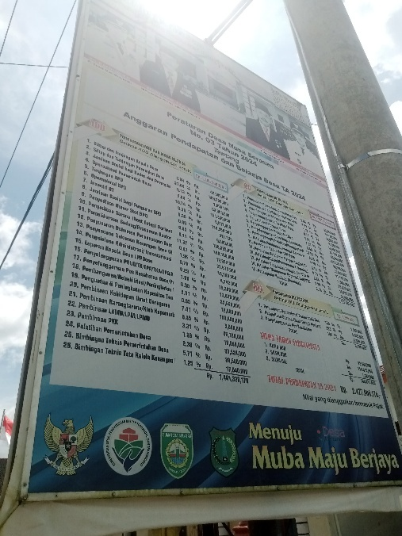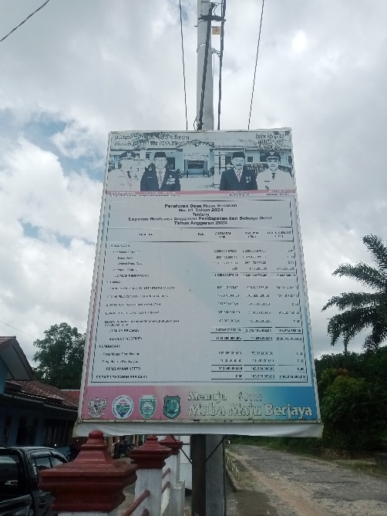
Sumber : Data Pemerintahan Desa Nusa Serasan
Berdasarkan beberapa pendapat masyarakat Desa Nusa Serasan bahwa pada masa pemerintahan yang dilakoleh Rudi Hartono sudah dianggap baik oleh masyarakat setempat, Dalam kepemimpinannya di Desa Nusa Serasan, Rudi Hartono menunjukkan sikap keterbukaan yang signifikan terhadap kritik dan saran. Masukan ini datang dari berbagai pihak, termasuk masyarakat, perangkat desa, dan Badan Permusyawaratan Desa (BPD). Pendekatan ini konsisten dengan karakteristik gaya kepemimpinan demokratis yang diuraikan oleh Ronald Lippit & White (1968), di mana seorang pemimpin cenderung menerima umpan balik dari bawahan maupun masyarakat. Selanjutnya, kolaborasi antara kepala desa dan BPD juga sangat erat dalam memfasilitasi dan menyalurkan aspirasi warga desa. Masyarakat memiliki jalur yang jelas untuk menyampaikan kritik, saran, atau masukan terkait kinerja pemerintah desa melalui kepala desa. Pernyataan tersebut juga diperkuat dengan teori Max Weber (1964, dalam amalinda 2025) bahwa sebuah sistem kekuasaan serta jenis kesediaan untuk patuh merupakan sebuah keyakinan yang menjadikan masyarakat mau menjalankan sebuah kekuasaan. Dengan kata lain kekuasaan akan menjadi sah ketika masyarakat percaya akan kebenarannya.
- Realisasi Program Kerja Rudi Hartono Sebagai Pondasi Legitimasi

Pemerintahan desa memiliki peranan penting dalam pembangunan dan kesejahteraan terhadap masyarakat. sebagai ujung tombak pelayanan publik, pemerintahan desa memiliki tanggung jawab dalam berbagai aspek kehidupan masyarakatnya, mulai dari kegiatan sosial, pembangunan insfrastruktur, maupun ekonomi. Dalam hal ini perealisasi program kerja yang telah disusun serta disepakati bersama melalui Musyawarah Rencana Menengah Desa (Musrembangdes). Program kerja memiliki peran krusial, yang tidak hanya terbatas pada daftar kerja diatas kertas , melainkan sebuah tuntutan konkret guna mencapai pembangunan desa. Menurut Mardiasmo (2017, dalam Dokman Marulitua Situmorang 2025) Realisasi adalah suatu langkah untuk mewujudkan suatu rencana menjadi perwujudan nyata.

Dengan merealisasikan program kerja, pemerintahan desa dapat memastikan alokasi sumber daya yang efektif, yang nantinya akan memberikan dampak langsung terhadap masyarakat. hal ini juga akan berpengaruh terhadap partisipasi akitif masyarakat tentunya dalam program- program pembangunan desa, tanpa perealisasian yang optimal program – program kerja yang telah dirancang dengan baik dan sistematis akan menjadi sebuah wacana yang mampu menghambat kemajuan desa dan pada akhirnya tidak hanya merugikan pemerintahan desa tersebut tetapi masyarakat desa itu sendiri. Salah satu program kerja yang telah direalisasikan oleh pemerintahan Desa Nusa Serasan adaah program ketahanan pangan.

Gambar 5.1 Program Pelatihan Ketahanan Pangan

Desa Nusa Serasan

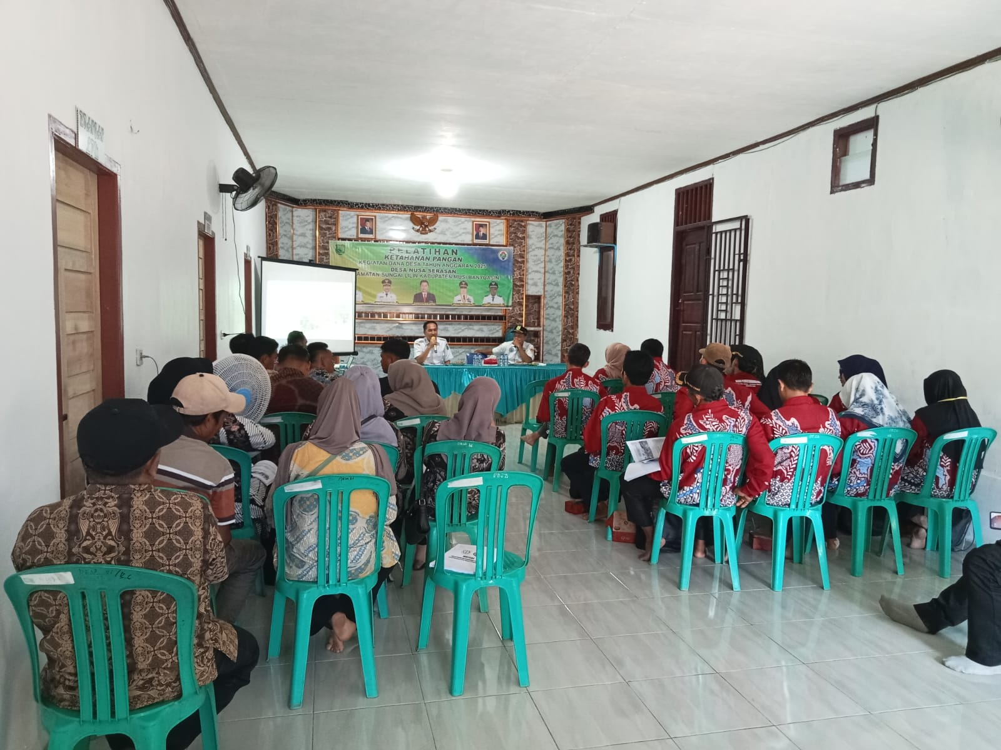

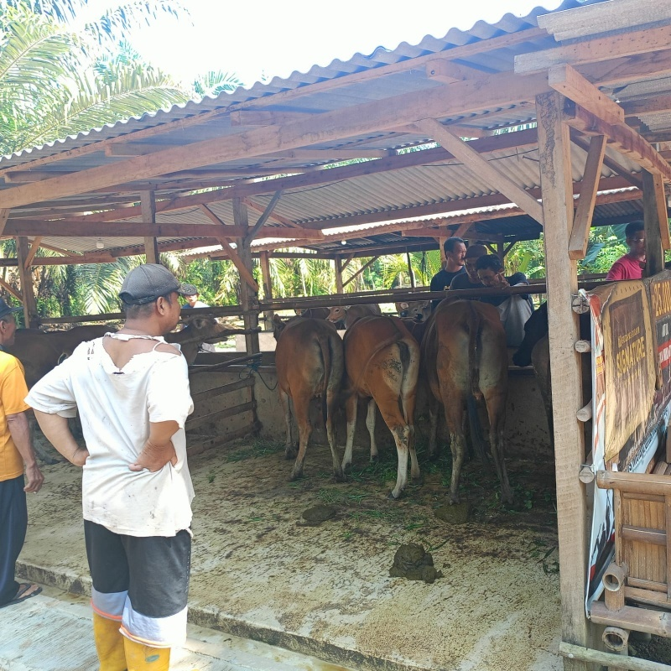

Sumber Data: Pemerintahan Desa Nusa Serasan

Dengan adanya perealisasian program pelatihan ketahanan pangan yang dilakukan pemerintahan desa kepada masyarakat diharapkan masyarakat Desa Nusa Serasan yang semula hanya mengandalkan hasil perkebunan, bisa merambah pada bidang lain contohnya adalah budidaya peternakan seperti sapi seperti gambar diatas, desa menjadi fasilitator yang baik bagi program – program yang memiliki dampak jangka Panjang dalam kehidupan masyarakat. Terdapat program kerja lain yang menjadikan kepemimpinan Rudi Hartono semakin memiliki legitimasi dari masyarakat yaitu program pendampingan nifas oleh bidan desa kepada masyarakat terutama ibu hamil.

Gambar 5. 3 Program Bidan Layanan Nifas Desa Nusa Serasan

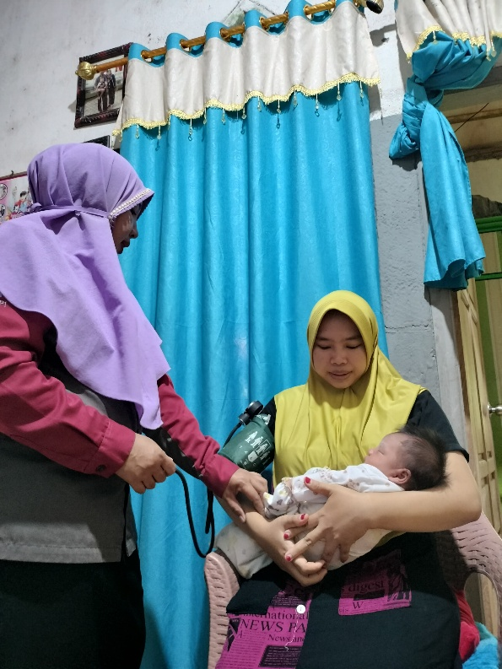

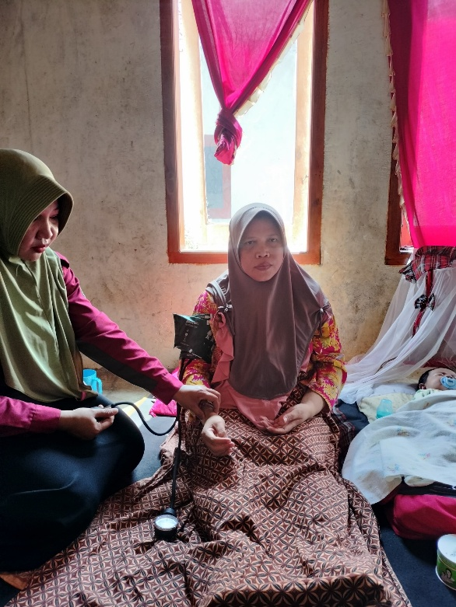

Sumber Data : Pemerinntahan Desa Nusa Serasan

Adanya program tersebut juga disambut baik oleh masyarakat terutama ibu- ibu di Desa Nuas Serasan mengingat bahwa jarrak desa dengan pusat kota sangatlah jauh jadi masyarakat merasa terbantu dengan program pelayanan tersebut. Setiap sistem pemerintahan, terdapat dua entitas fundamental anatra pihak yang memerintah dan pihak yang diperintah. Di tingkat desa, ini terwujud dalam hubungan antara kepala desa dan masyarakatnya. Kedua pihak ini saling bergantung dan tidak dapat dipisahkan, karena masing-masing memiliki peran krusial. Oleh karena itu, dalam perumusan kebijakan, pemerintah harus selalu mempertimbangkan kebutuhan masyarakat agar kebijakan yang dihasilkan dapat benar-benar melayani kepentingan bersama.

Agar berdaulat, kekuasaan harus berasal dari sumber yang sah, dan pemimpinnya harus memiliki atribut yang diinginkan oleh konstituen. Struktur pemerintahan harus dijalankan demi kepentingan umum yang diakui secara luas, bukan hanya untuk keuntungan pribadi penguasa. Ini berarti kepala desa dan masyarakat harus memiliki kesepahaman dan saling membangun kepercayaan. Sejalan dengan prinsip ini, dalam merumuskan kebijakan yang berdampak komunal, keterlibatan masyarakat dalam proses legislatif pemerintah desa menjadi esensial.

“Saya sebagai masyarakat sangat merasa puas dengan kinerja pak kades. Selama pak kades menjadi kepala desa masyarakat merasa di ayomi penuh dan di urusi disemua bidang. Ya terutama dalam pembangunan jalan, karena masalah utama desa kita ini ya jalan ini yang masih banyak rusaknya. Dan beliau sudah melaksanakan untuk pembangunan jalan di desa ini ya walaupun secara bergiliran itu saja masyarakat sudah merasa sangat senang, karena memang dari dulu akses jalan di desa ini susah jadi ya saya sebagai masyarakat merasa puaslah dengan pak kades” (Wawancara, Kartijan, Masyarakat Umum, 23 April 2025).

Kepuasan masyarakat yang tercermin dalam wawancara diatas selaras dengan pernyataan mengenai faktor yang mempengaruhi terbentuk legitimasi oleh Max Weber (1946, dalam Amalinda, 2025) mengenai legitimasi Legal Rasional yaitu sebuah legitimasi yang bertumpu pada sebuah keyakinan legalitas hukum dan kompetensi seseorang pemimpin dalam melaksanakan tugas sesuai dengan undang- undang atau dalam konetks Rudi Hartono beliau mampu melaksanakan tugasnya sebagai Kepala Desa Nusa Serasan yang baik denan merealisasikan seluruh program kerja untuk kemajuan desanya. Untuk meningkatkan akses infrasturktur yaitu jalan desa, Rudi Hartono dengan BPD dan perwakilan masyarakat yang hadir dalam proses musyawarah desa menyepakati rencana pembangunan pemerataan jalan desa. Karena minimnya akses jalan yang tersedia di Desa Nusa Serasan.

Gambar 5.2 Perealisasian Program Pemerataan Jalan

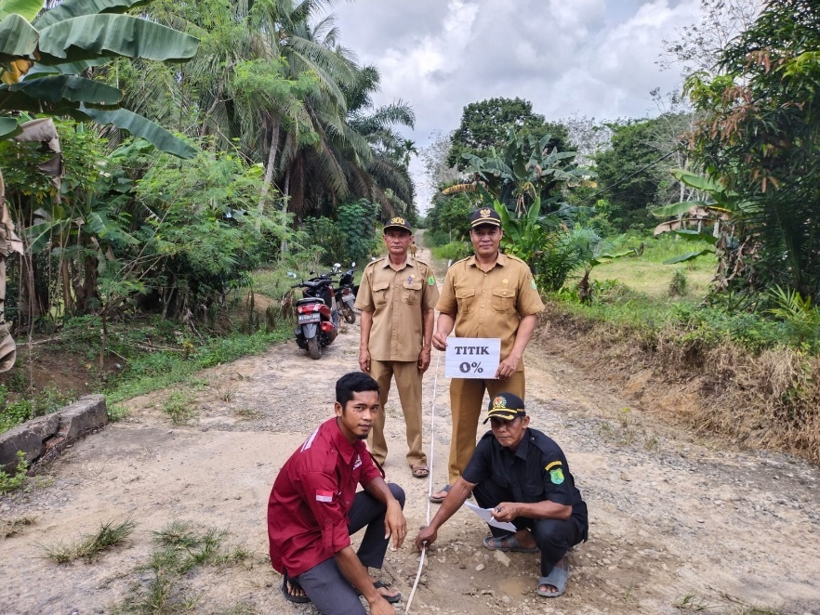

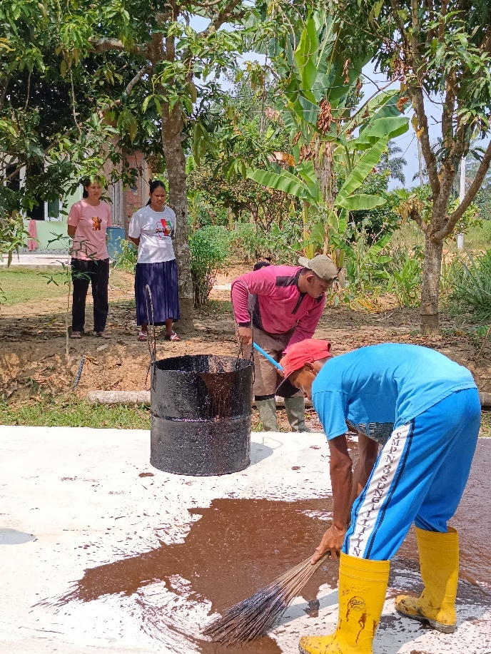

Sumber Data : Pemerintahan Desa Nusa Serasan

Perealisasian program pemerataan jalan ini memiliki korelasi dengan pendapat David Beetham (1988) bahwa Suatu kebijakan yang efektif mensyaratkan adanya kesepakatan bersama antara pihak penguasa dan pihak yang dikelola. Di Desa Nusa Serasan, Rudi Hartono mewujudkan hal ini melalui proses musyawarah rencana pembangunan desa, di mana partisipan meliputi pemerintah desa, BPD, tokoh masyarakat, perwakilan pemuda, perwakilan perempuan, dan berbagai elemen lainnya.
Memimpin bukanlah tugas yang mudah, terutama dalam mengakomodasi dan memenuhi beragam ekspektasi masyarakat. Namun, bagi Rudi Hartono, hal ini telah menjadi kewajiban yang melekat pada perannya sebagai kepala desa. Ia secara konsisten berupaya untuk mengakomodasi berbagai aspirasi yang disampaikan masyarakat, dengan terbuka menerima kritik dan saran sebelum merumuskan dan menetapkan peraturan atau kebijakan yang berimplikasi luas terhadap warga.Mayoritas masyarakat Desa Nusa Serasan mengekspresikan kepuasan terhadap kinerja Rudi Hartono, yang terefleksi dari kepercayaan yang diberikan kembali kepadanya untuk memimpin desa. Kepuasan ini didorong oleh persepsi masyarakat bahwa kepemimpinan Rudi Hartono telah membawa kemajuan signifikan, khususnya dalam bidang perekonomian desa.

“B6 ini menurut saya sudah mulai maju ya sejak pak kades memimpin ekonomi masyarakat juga terbantu dan semakin membaik. Ya karena adanya Pembangunan pasar desa yang ada di B6 secara langsung masyarakat juga kena dampak positifnya, karena jarak pasar dari B6 ini kan lumayan jauh kalau di luar desa, jadi ya adanya pasar desa ini ngga perlu belanja jauh-jauh, karena di B6 sudah ada pasar” (Wawancara, Sriatun, Masyarakat Umum, 20 April 2025).

Berdasarkan narasumber oleh karena itu, dapat dikatakan bahwa pemerintahan yang dipimpin oleh Rudi Hartono secara konsisten memberikan manfaat substansial bagi warganya. Secara khusus, kebijakan-kebijakan yang diberlakukan terutama dalam pembangunan, pengembangan pariwisata, dan pembangunan pasar desa telah mendorong pertumbuhan ekonomi lokal. Faktanya, keputusan-keputusan yang dihasilkan oleh Rudi Hartono dan pemerintah desa telah menimbulkan kepuasan masyarakat, terutama karena pendekatan mereka yang melibatkan partisipasi masyarakat dalam identifikasi masalah dan perumusan kebijakan. Akibatnya, masyarakat merasa puas dengan capaian pemerintah desa.

Pernyataan ini selaras dengan teori yang disampaikan oleh David Beetham (1988) Sebuah kekuasaan akan diakui keabsahannya manakala peraturan atau keputusan yang dibentuk mendapatkan pembenaran dan kepercayaan kolektif dari pemerintah dan warganya. Selama kepemimpinan Rudi Hartono, hubungan antara dirinya sebagai pemimpin dan masyarakat sebagai pihak yang diperintah ditandai oleh saling pengakuan keabsahan dan pembangunan kepercayaan. Jika menggunakan teori david Beetham (1988) tentang legitimasi politik, Dengan demikian, dapat disimpulkan bahwa kepemimpinan Rudi Hartono selama dua periode berturut-turut memperoleh legitimasi dari masyarakat.

Pada pemilihan Kepala desa Di Desa Nusa Serasan tahun 2018, Rudi Hartono ditetapkan sebagai pemenang pada pilkades tersebut dan disahkan sebagai kepala desa periode 2018-2024. Kemenangan yang diraih oleh Rudi Hartono bukanlah kemenangan yang pertama melainkan kemenangan yang kedua yang diraih oleh beliau. Walaupun Rudi Hartono didukung oleh mayoritas penduduk Desa Nusa Serasan, perlu diakui bahwa sejumlah kelompok masyarakat mungkin tidak memilihnya. Oleh karena itu, pertanyaan krusial yang muncul adalah bagaimana masyarakat secara keseluruhan dapat mengekspresikan persetujuan mereka terhadap kemenangan Rudi Hartono di Pilkades 2018, sebagai bentuk penerimaan atas kembalinya ia memimpin Desa Nusa Serasan?

Dalam kerangka teori David Beetham (1988), persetujuan dari masyarakat (pihak yang diperintah) dapat terlihat dari dinamika hubungan kekuasaan yang melibatkan mereka dan ekspresi tindakan yang mengindikasikan penerimaan terhadap pemerintahan. Agar pemimpin memperoleh legitimasi dari masyarakat, diperlukan demonstrasi persetujuan atas kekuasaan yang dijalankan. Salah satu cara utama adalah melalui partisipasi langsung dalam pemilu, yang merupakan syarat formal pemilihan pemimpin. Dengan demikian, meskipun Rudi Hartono sah secara hukum sebagai kepala desa, hal itu belum tentu berarti ia telah memperoleh legitimasi atau pengakuan substansial dari masyarakat.

“Kalau sampaean tanya mengenai pilkades tahun 2018 kemarin ya tentu semuanya memilih pak kades, kalau di tahu 2012 dulu iya say tidak memilih pak kades melainkan saya memilih Bahtiar karena beliau masih keluarga saya. Alasan saya tidak memilih pak kades di tahun awal itu ya karena saya kan orangnya kalau melihat orang yang punya latar belakang nakal ya menurut saya tidak cocok untuk jadi pemimpin masih cocok jadi panglima keamanan lah istilahnya kalau di desa. Iya betul beliau memang sebelum menjadi kades jadi BPD iya waktu beliau menjadi BPD ya sudah membaik kalau saya lihat tapi masih saya ragukan waktu itu untuk menjadi kepala desa. Ya mau gimana lagi saya sebagai warga negara ya semua yang sudah menjadi keputusan banyak masyarakat yang sudah mendukung beliau saya menghargai dan menerima hasil pilkades 2012. Kalau ditahun 2018 itukan sebelum pemilihan pun sudah pasti nyoblos pak kades karena memang tidak ada lagi yang mencalonkan diri selain beliau” (Wawancara, Wastim, Masyarakat Umum, 20 April 2025).

Berdasarkan narasumber diatas, maka dapat dikatakan bahwa terdapat pergeseran pandangan mengenai Rudi Hartono. Hal ini memiliki korelasi dengan Max Weber (1946) perihal legitimasi sosial yang di dapatkan pemimpin melalui sikap kharismatik yang didasarkan pada karakter yang luar biasa dari seseorang yang muncul karena kepribadian, kepiawaian, kepahlawanan, serta kualitas kepemimpinan seseorang. Pergeseran pandangan ini terjadi karena pribadi Rudi Hartono yang dikenal sebagai mantan preman nyatanya dapat membuktikan dalam menjadi seorang pemimpin berkat kepiawaiannya menjadi kepala desa dapat memberikan perubahan nyata kepada masyarakat Desa Nusa Serasan tanpa menggunakan kekerasan.

Fungsi pemerintahan yang efektif mensyaratkan adanya konsensus dari masyarakat sebagai pihak yang dikelola terhadap otoritas pemimpin, misalnya kepala desa di tingkat pemerintahan desa. Partisipasi aktif seluruh warga dalam mengekspresikan persetujuan mutlak diperlukan. Tujuannya adalah untuk menjamin bahwa seluruh kebijakan dan keputusan yang diformulasikan oleh pemerintah akan diterima secara kolektif oleh setiap komponen masyarakat.

“Meskipun saya awalnya tidak memilih pak kades pada periode awal, karena saya tetangga Bhatiar jadi tahu betul sikap Bahtiar itu seperti apa ketimbang pak kades, tapi memang saya akui untuk bersosial lebih bagus pak kades. Tapi ternyata beliau sosok pemimpin yang tegas dan peduli pada masyarakat. Ya itu saya rasakan ketika sudah berjalan satu periode waktu itu. Saya sebagai pekebun merasa terbantu karena adanya BUMDES asap cair, jadi buah hasil karet itu menjadi bagus tidak kotr dan lama getah nya juga deras mengalir karena ada cuka dari asap cair yang dibangun oleh pak kades. Ya intinya saya merasa puas dengan kepemimpinan pak kades dan memang pak kades itu masih layak memimpin di periode sekarang” (Wawancara, Parlan, Masyarakat Umum, 23 April 2025).

Ekspresi persetujuan yang ditunjukan oleh masyarakat bukan berasal dari paksaan melainkan bentuk evaluasi terhadap kinerja Rudi Hartono selama menjabat sebagai kepala desa. Kebijakan -kebijakan yang telah dibuatnya memiliki peran yang sangat besar dalam menarik simpati masyarakat terutama pada gaya kepemimpinannya selama menjabat yang berhasil memajukan pembangunan di Desa Nusa Serasan secara menyeluruh, yang tidak hanya meliputi area pusat desa melainkan sampai dusun-dusun. Hal ini dapat dilihat pada pembangunan infrastruktur pemerataan jalan. Yang dibuktikan dengan pernyataan narasumber dibawah ini:

“Meskipun saya bukan kubunya pak kades dulu, selama pak kades jadi pemimpin ya menurut saya, saya merasa puas dengan kepemimpinan beliau. Pembangunan yang merata, segala masalah bisa teratasi walaupun memang hanya dalam hal keamanan saja yang harus ditingkatkan. Ya memang tidak semua harus di tanggung oleh pak kades masyarakat juga seharusnya harus lebih berjaga karena memang desa kita kan kamu tau sendiri masih rawan maling, begal, dan lain lain. Untuk pak kades saya mereasa puas dengan pimpinannya, memang desa kita membutuhkan orang seperti beliau, dan sekarang menurut saya ya sudah ketemu orangnya, jadi ya beliau berhak mendapat kemenangan yang keduanya” (Wawancara, Sugik, Masyarakat Umum, 23 April 2025).
Berdasarkan data kualitatif dari narasumber, dapat disimpulkan bahwa kepemimpinan Rudi Hartono sebagai kepala desa dinilai sangat memuaskan oleh masyarakat Desa Nusa Serasan. Hal ini didasari oleh keberhasilan pembangunan infrastruktur yang secara nyata telah meningkatkan efisiensi kehidupan sehari-hari penduduk. Adopsi kepemimpinan oleh masyarakat sangat berkorelasi dengan integritas karakter pemimpin, terlebih dalam konteks Rudi Hartono yang telah memiliki riwayat jabatan sebelumnya. Salah satu strategi efektif untuk memperoleh dukungan publik adalah dengan merespons kebutuhan dan keinginan masyarakat. Secara keseluruhan, kepribadian dan pendekatan kepemimpinan Rudi Hartono telah menghasilkan penerimaan positif di kalangan warga; ia diidentifikasi sebagai pemimpin yang bersahaja, berempati tinggi, namun tetap tegas dalam pelaksanaan tugasnya.
Masyarakat Desa Nusa Serasan mengakui dan melegitimasi kepemimpinan Rudi Hartono pasca kemenangannya di Pilkades 2018, menganggapnya sebagai pemimpin yang kompeten. Penerimaan ini berdampak positif bagi desa. Sesuai dengan teori David Beetham (1988) yang menekankan bahwa persetujuan terhadap kekuasaan ditunjukkan melalui tindakan nyata dari pihak yang diperintah, kepercayaan yang diberikan masyarakat Desa Nusa Serasan kepada Rudi Hartono menegaskan bahwa kepemimpinannya bersifat legitimate. Jika mengacu pada teori legitimasi David Beetham (1988) yang mencakup tiga pilar utama yaitu kekuasaan berdasarkan aturan yang berlaku, aturan yang disepakati bersama antara pemerintah dan rakyat, dan adanya persetujuan dari rakyat, maka kepemimpinan Rudi Hartono dapat dikatakan telah legitim di mata masyarakat. Ini karena gaya kepemimpinannya memenuhi ketiga aspek penting yang diuraikan oleh Beetham.

BAB VI

PENUTUP

Pada bab penutup, peneliti akan merangkum temuan dari hasil penelitian yang telah dipaparkan sebelumnya. Selain itu, peneliti akan mengajukan rekomendasi kepada pihak-pihak yang berkepentingan terkait laporan penelitian ini. Kesimpulan ini diharapkan dapat membantu pembaca memahami inti pembahasan dari rumusan masalah yang diteliti.
- Kesimpulan

Dari analisis mengenai gaya kepemimpinan Rudi Hartono sebagai Kepala Desa di Desa Nusa Serasan serta dampaknya terhadap masyarakat, dapat disimpulkan bahwa:
- Sebagai kepala desa yang telah memimpin Desa Nusa Serasan, Kecamatan Sungai Lilin, Kabupaten Musi Banyuasin selama dua periode berturut-turut, Rudi Hartono menunjukkan gaya kepemimpinan yang relatif demokratis. Ini dibuktikan dengan pendekatannya dalam pengambilan keputusan saat Musrenbangdes, di mana ia selalu memilih jalur musyawarah dan mufakat yang melibatkan partisipasi aktif dari seluruh perangkat desa, BPD, tokoh masyarakat, serta perwakilan kelompok seperti perempuan dan pemuda. Demikian pula, dalam menyusun dan menetapkan aturan desa, Rudi Hartono senantiasa berdiskusi dan bekerja sama dengan BPD dan pihak-pihak yang berkepentingan.. Dalam menjalankan kepemimpinanannya Rudi Hartono tergolong pemimpin yang mengutamakan kebutuhan masyarakat seperti membuat kebijakan-kebijakanyang populis seperti pemerataan jalan desa, BUMDES, pasar desa, dan lain-lain. Dalam memberikan tugas kepada bawahannya juga Rudi Hartono sudah sesuai dengan tupoksinya masing-masing yang menjadi kewajiban individu. Dikatakan demokratis karena karena dokumen atau data penelitian yang didapatkan tidak begitu kuat, dan keterbatasan penulis dalam memperoleh data maka menyimpulkan gaya kepemimpinan yang dijalankan oleh Rudi Hartono adalah gaya kepemimpinan yang relatif demokratis.
- Kepemerintahan Rudi Hartono sebagai kepala Desa Nusa Serasan pada periode 2012 memberikan sebuah proyeksi bahwa selain mendapatkan legitimasi secara konstitusional dari kemenanganya beliau juga mendapatkan legitimasi Karismatik yang berasal dari justifikasi publik atas penyelenggaraan otoritas yang baik. Legitimasi karismatik ini tercermin pada terpilihnya Rudi Hartono sebagai kepala desa kembali pada periode Pilkades 2018. Hal ini dikarenakan beliau berhasil merubah pemerintahan desa yang semua pasif dalam pelayanan publik serta kinerja perangkat desa kurang aktif pada periode sebelumnya. Selain perubahan tersebut. Pembangunan desa berupa insfrastruktur seperti pemerataan jalan, pembangunan tower sinyal, peningkatan Badan Usaha Milik Desa (BUMDES) serta ditambah transparasi mengenai APBDES dan Dana Desa menjadikan nilai kepercayaan masyarakat terhadap kinerja kepemimpinan beliau semakin bertambah.
- Saran

Berdasarkan paparan kesimpulan tersebut, saran yang dapat di sampaikan sebagai dasar pihak-pihak yang memiliki kepentingan terhadap hasil laporan penelitian yang telah dilakukan adalah sebagai berikut:
- Dengan keberhasilan gaya kepemimpinan demokratis yang dijalankan oleh Rudi Hartono selama dua periode masa jabatannya di Desa Nusa Serasan, diharapkan dapat dijadikan semangat dan pembelajaran bahwa seorang preman jangan dilihat sebelah mata saja, karena ada sisi baik di balik seorang preman yaitu bisa memimpin sebuah organisasi pemerintahan desa maupun di tingkat yang lebih tinggi. Hal ini menjadikan pembelajaran bahwa siapapun berhak menjadi pemimpin.
- Dari banyaknya gaya kepemimpinan demokratis seperti yang telah dijalankan oleh Rudi Hartono sebagai kepala desa dapat dijadikan sebagai bahan evaluasi ataupun acuan bagi pemerintahan khusunya pemerintahan tingkat desa, sehingga nantinya dapat mebghasilkan output yang sesuai dengan asa demokrasi di dalam kehidupan masyarakat.

DAFTAR PUSTAKA

Abshor. (2022). Transformasi Elit Preman Menjadi Elit Politik ( Studi Kasus : Kepala Desa Pancur, Kecamatan Mayong, Kabupaten Jepara Priode, 2020-2025. Kudus: IAIN Kudus.
Agung E. S., Strategi Local Strongman Dalam Pemilihan Kepala Desa Bumi Sari Kecamatan Natar Kabupaten Lampung Selatan Tahun 2019 , 2022)
Aisyah Septia Putri, D. F. (2022). Gaya Kepemimpinan Kepala Desa dalam Meningkatkan Kinerja Pelayanan Publik di Desa Sungai Kedukan. Journal of Social and Policy Issues vol 2, 141-145.
Amalinda Savirani, D. (2025). Pengantar Kajian Kekuasaan. In A. Savirani, Pengantar Kajian kekuasaan (pp. 68-74). Jl. Sendok CT VIII Karanggayam, Caturtunggal Depok, Sleman, D.i. Yogyakarta : Gadjah Mada University Press.
Anggiani, P. (2022). Dinamika Kemitraan Antara Perum Perhutani Dengan Lembaga Masyarakat Desa Hutan (LMDH) Dalam Pelestarian Hutan Mangrove Di Pulo Cangkir Kabupaten Tangerang. Journal of Social Politics and Governance, Vol.4 No 2
Alfrid Sentosa, S. M. (2022). Legitimasi. In M. Nasrudin, Pengantar Ilmu Politik (p. 33). Pekalongan-Jawa Tengah: PT. Nasya Expanding Management.
Arifin, M. I. (2023). Anarkisme Politik di Aras Lokal (Peran “Bandit” Politik dalam Pilkades Di Kabupaten Sumenep). JIPP: Jurnal Ilmu Politik dan Ilmu Pemerintahan vol 06, 123 - 152.
Azzakiyah, S. S. (2023). Strategi Kemenangan Elit Preman atas Elite Agama pada Pilkades Desa Jurang Kecamatan Gebog Kabupaten kudus periode 2019-2025. Kudus: Repository IAIN KUDUS.
Bimantara, R. B. (2024). Pengaruh Independensi, Objektivitas, dan Pengalaman Pemeriksa terhadap Pendeteksian Kecurangan. Jurnal Ilmu dan Riset Akuntansi, 1-18.
Budiyono, G. B. (2021). Peran Kepemimpinan Kepala Desa Dalam Pemberdayaan Masyarakat. Konstruksi Sosial: Jurnal Penelitian Ilmu Sosial Vol. 1, 21- 25.
Craswell, J. W. (2008). Research Design: Qualitative, Quantitative, and Mixed Methods Approaches. In J. W. Craswell, Research Design: Qualitative, Quantitative, and Mixed Methods Approaches (pp. 4-5 ). london : Sage .
Cresweell,J. W. (2015). Penelitian Kualitatif dan Desain Produk . In J. W. Creswell, Penelitian Kualitatif dan Desain Produk (pp. 135-140). Yogyakarta : Pustaka Pelajar.
Cresswel, J. W. (2023). Desain dan jenis penelitian . Jakarta : Pustaka Pelajar .
Efendi, S. d. (2024). Kekuasaan Dalam Politik Islam: Analisis Terhadap Dimensi Kedudukan Hukum Dan Kepribadian. Innovative: Journal Of Social Science Research vol 4, 5973-5982.
Dokman Marulitua Situmorang, D. (2023). Analisis Laporan Realisasi Anggaran Pendapatan Dan Belanja Pada PT Pelindo Regional 3 (PERSERO). Jurnal Riset Mahasiswa Ekonomi Manajemen dan Akuntansi, 1-6.
Hazizan, S. W. (2024). Pengaruh Gaya Kepemimpinan, Disiplin, Dan Pelatihan Terhadap Kinerja. Management Studies and Entrepreneurship Journal Vol 5 (2) , 6697- 7010 .
Husen Waedoloh, H. P. (2021 ). Gaya Kepemimpinan dan Karekteristik Pemimpin yang Efektif. Social, Humanities, and Education Studies (SHEs): Conference Series, Universitas Sebelas Maret, 144-152.
Mais, R. G. (2024). Akuntabilitas Pengelolaan Alokasi Dana Desa. Akuntansi dan Governance, Vol 4 No 2.
Musri, M. Y. (2023). Implementasi Gaya Kepemimpinan di Kantor Lurah Ulak (JIHHP).Jurnal Hukum, Humaniora dan Politik , 142-148.
Muyasaroh, S. (2023). Kampanye Perubahan Sosial (Kesadaran Masyarakat, Aspek Perubahan kognitif dan perilaku). Jurnal Yudharta, Vol 17-38.
Nofi Wendari, D. d. (2021 ). Gaya Kepemimpinan Kepala Desa di Kantor Desa Moahino . Jurnal cendrawasih , 10-19.
Ridho, M. Z. (2020). Local Strogman di Bangkalan : Kuasa Politik “BLATER” dalam Demokrasi Lokal 2008-2018. 123-143.
Sanit, A. (2004). Kontrak Sosial dan Pemilihan Umum. Jurnal Penelitian Politik BRIN, 1-5.
Sulaiman, K. (2025). Sistem Meritokrasi Dalam Upaya Penerapan Good Governance Di Indonesia. Triwikrama: Jurnal Ilmu Sosial, 1-8.
Widyarini, D. A. (2022). Brokerage Dalam Politik Lokal: Karakteristik Patron- Klien Wilayah Abangan pada Pilkada Kabupaten Blitar Tahun 2020. Jurnal Mengkaji Indonesia, 1 (2), 2022: 109-134, 109-134.

.

LAMPIRAN

Lampiran ini berupa hasil dokumentasi dari analisis data yang didapatkan dalam penyusunan skripsi
- Dokumentasi struktur perangkat desa
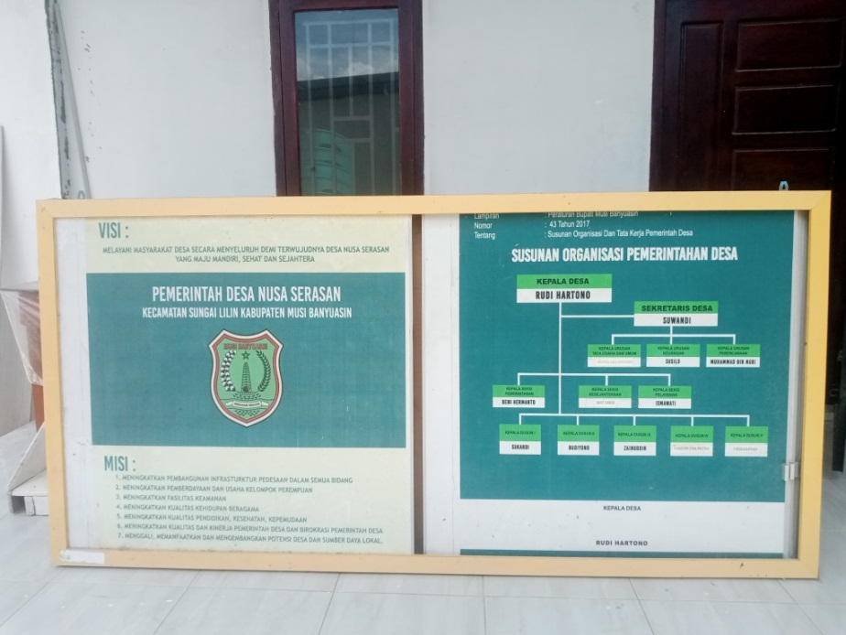
- Dokumentasi wawancara kepala desa
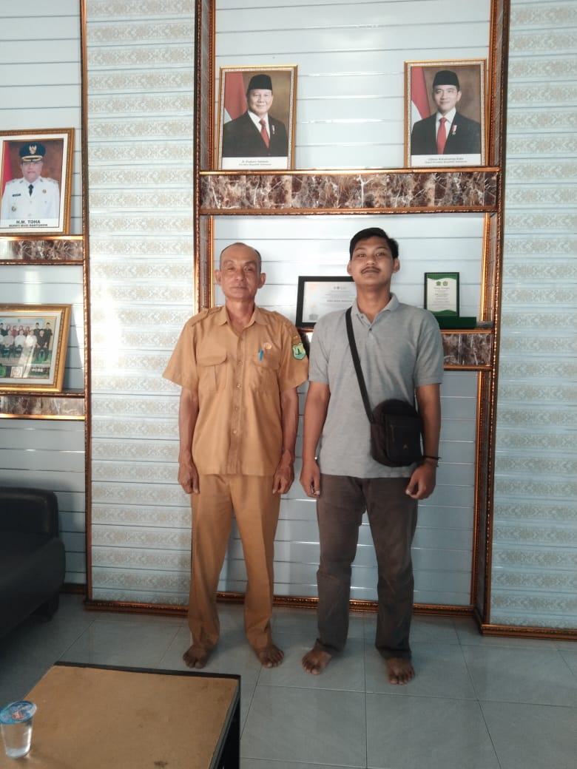
- Dokumentasi wawancara bersama perangkat desa
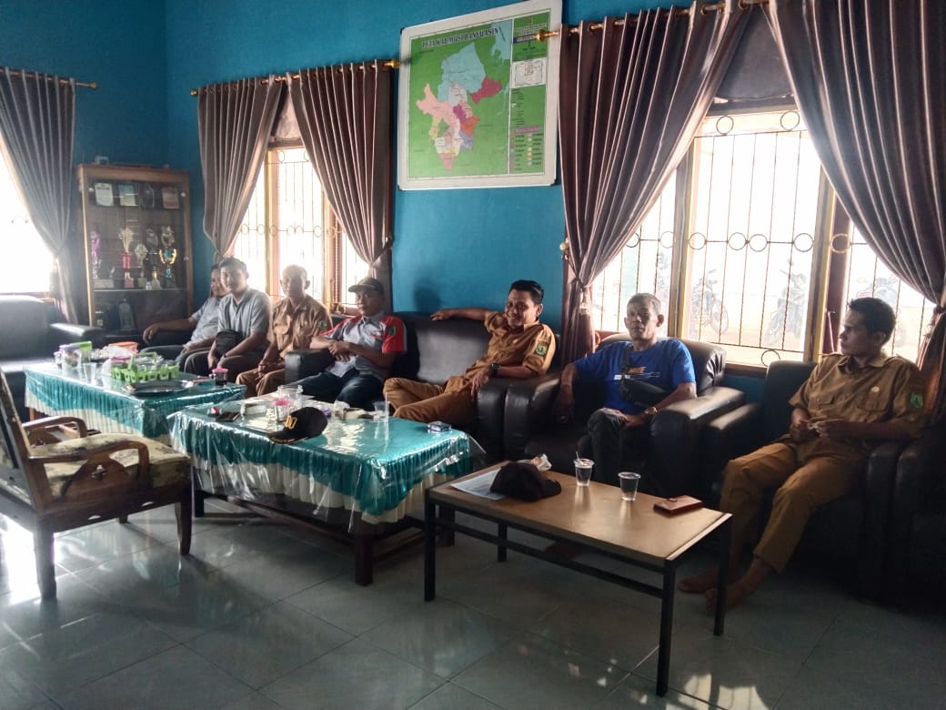
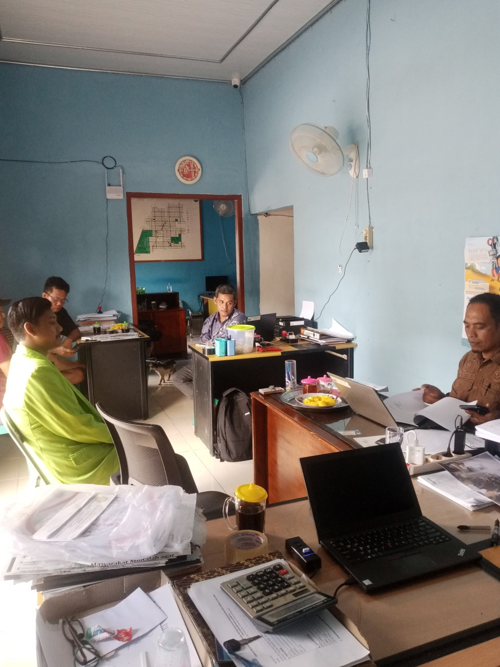
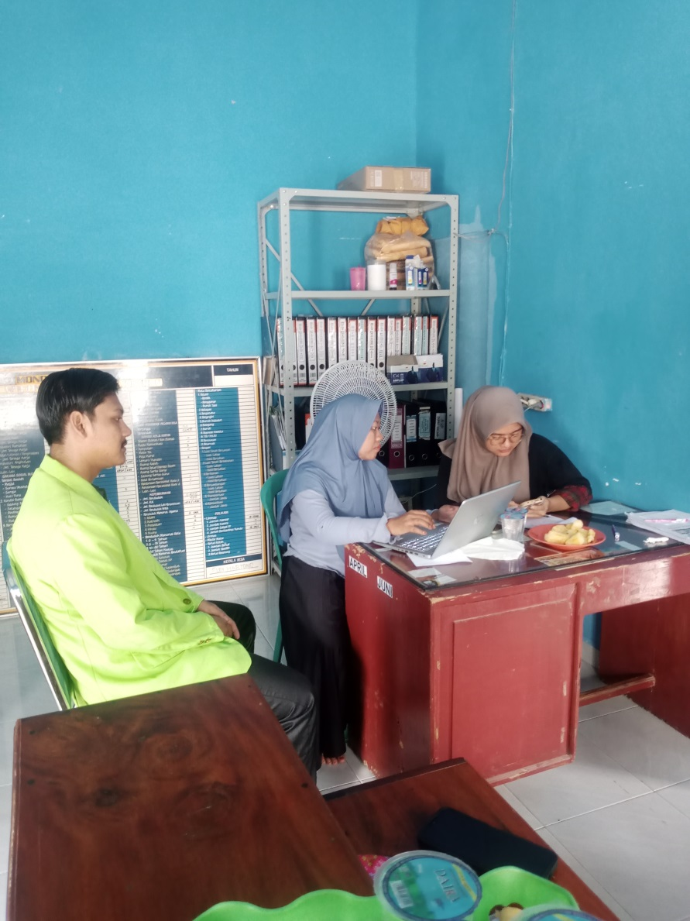

- Dokumentasi BUMDES Desa Nusa Serasan

- Dokumentasi APBDes Desa Nusa Serasan
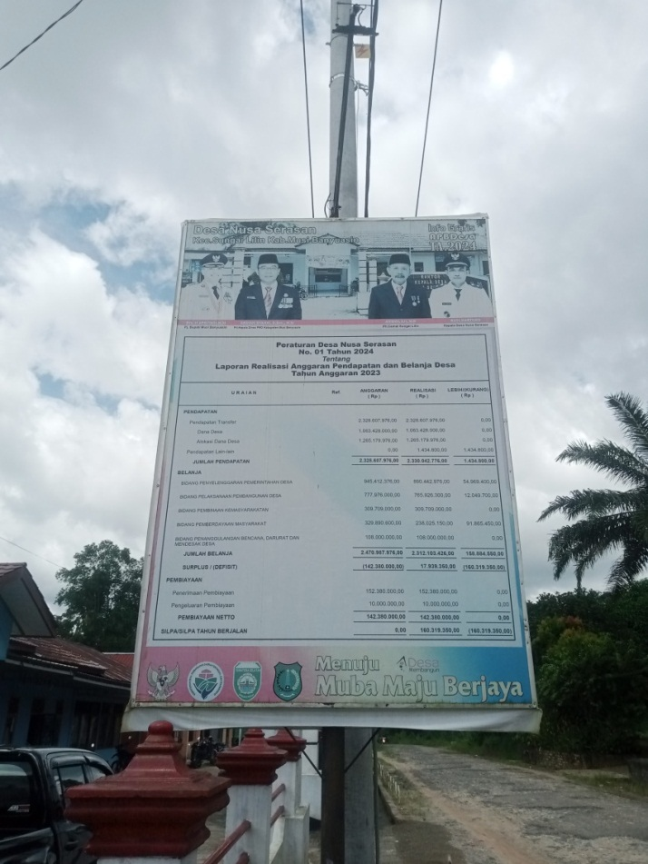

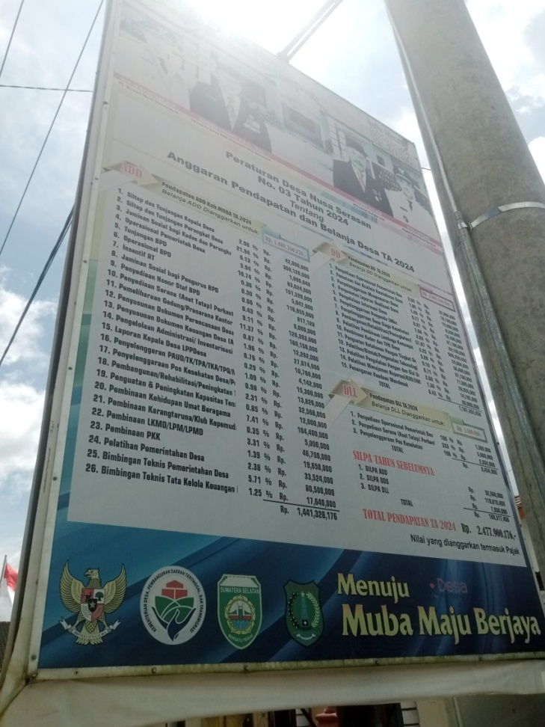
- Dokumentasi Pos Polisi Desa Nusa Serasan
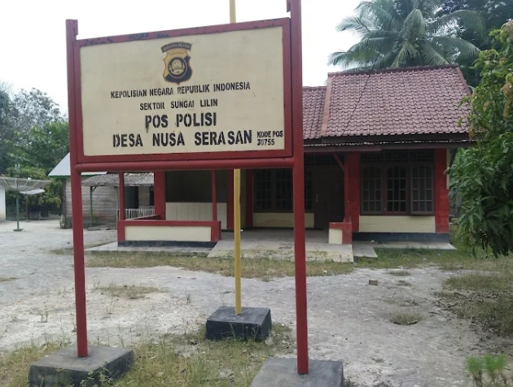

- Dokumentasi Hasil Wawancara Dengan BPD

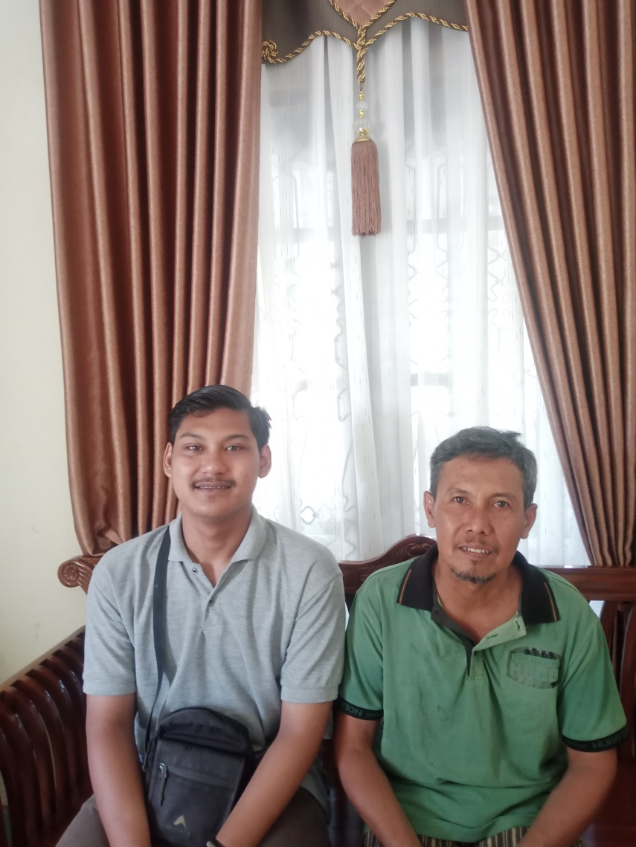

- Dokumentasi Hasil Wawancara Dengan Masyarakat Umum
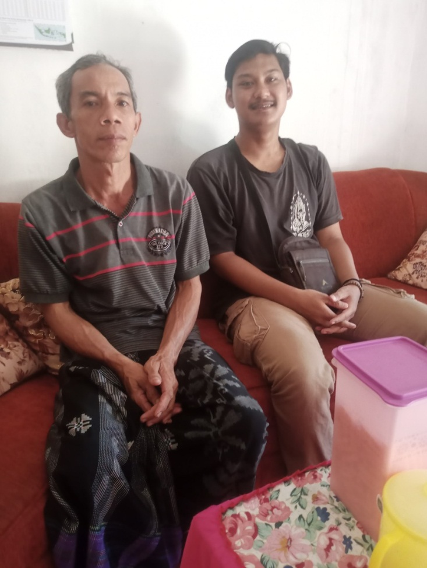
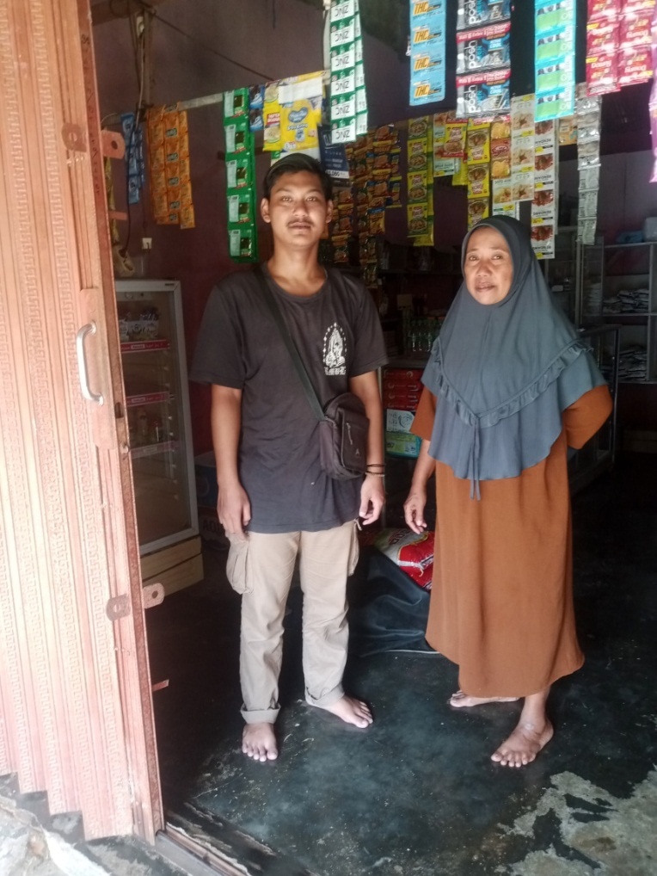
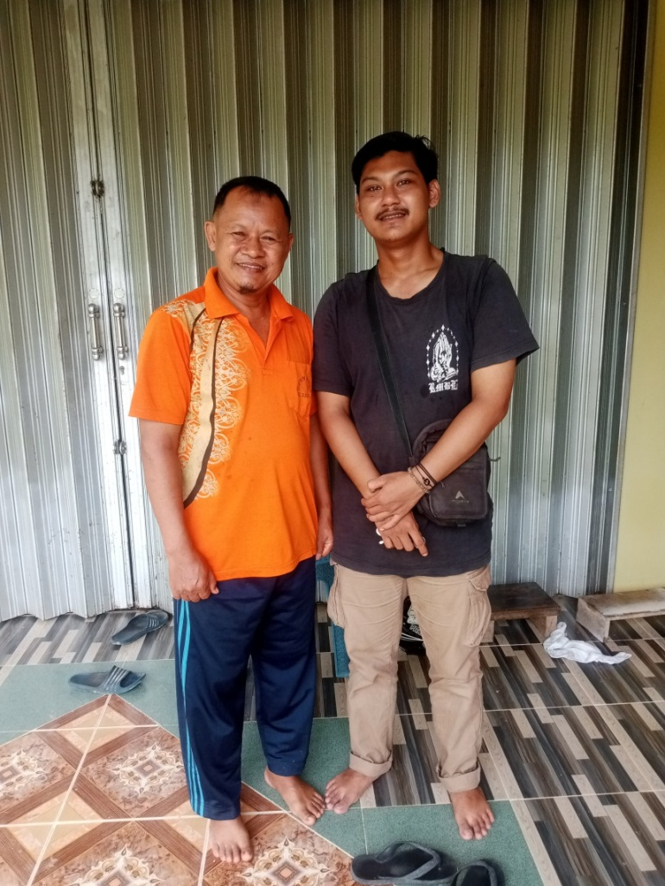
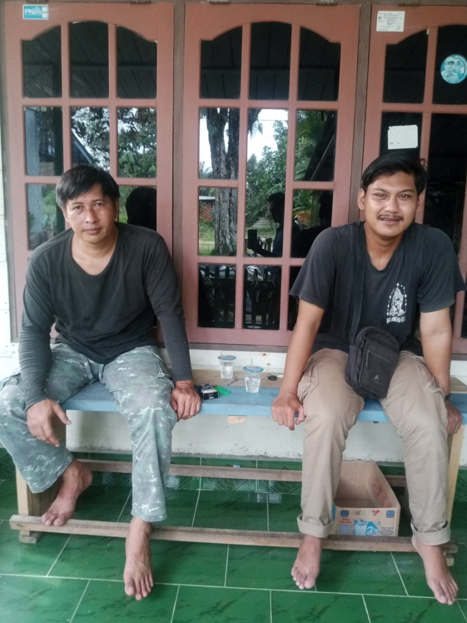
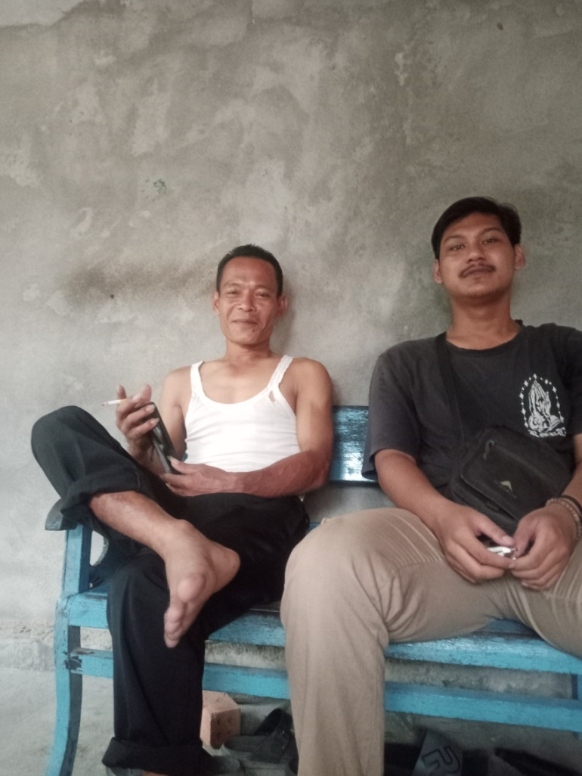
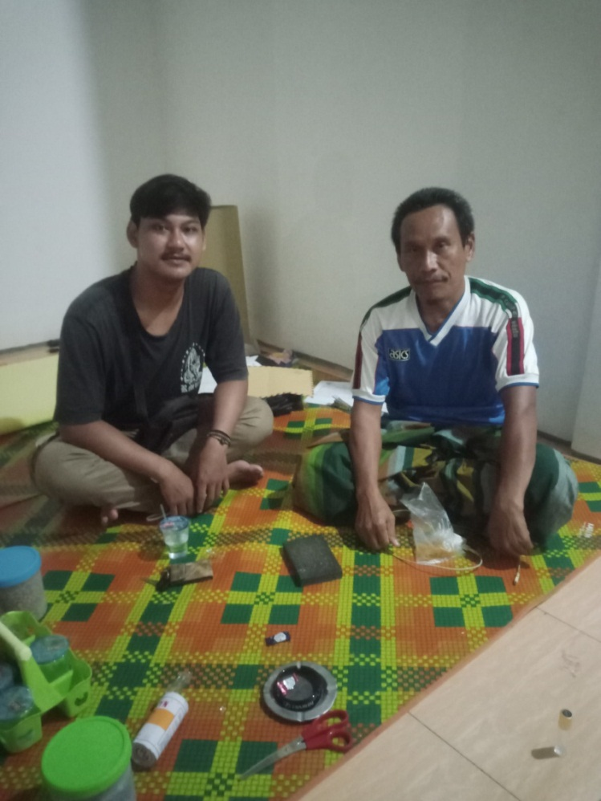
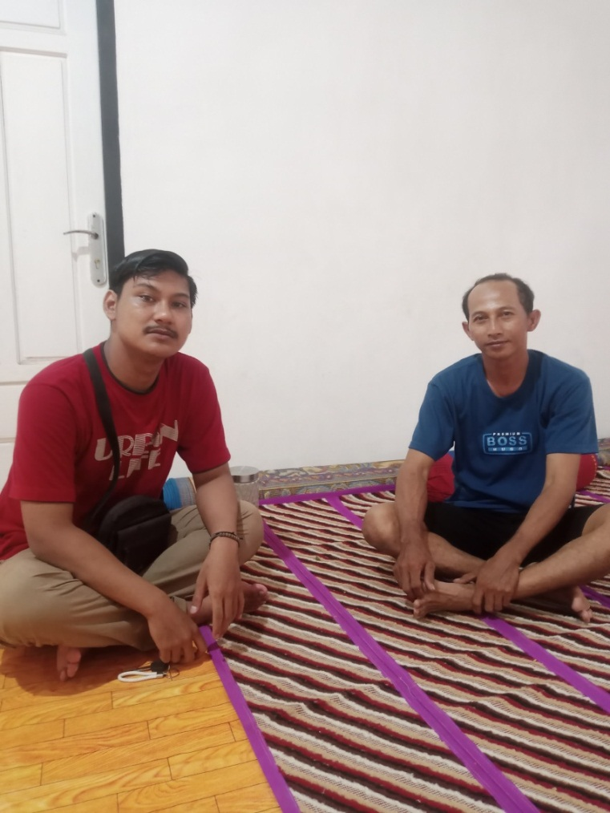
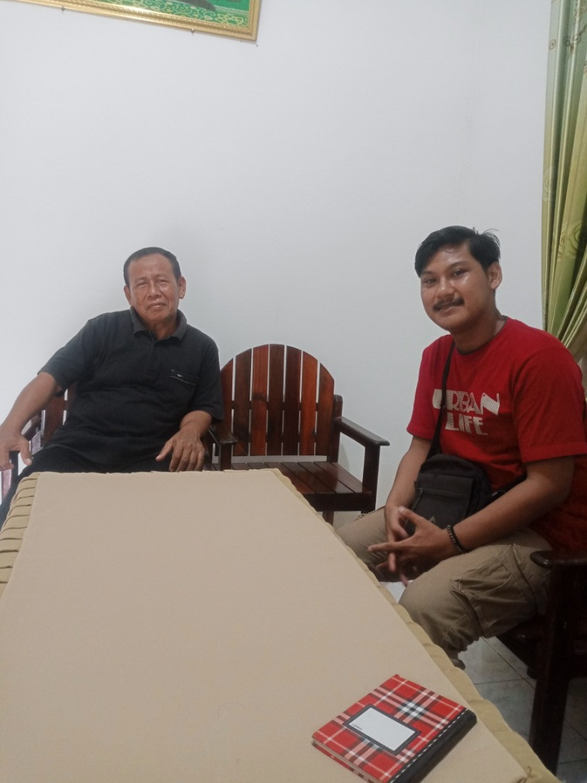
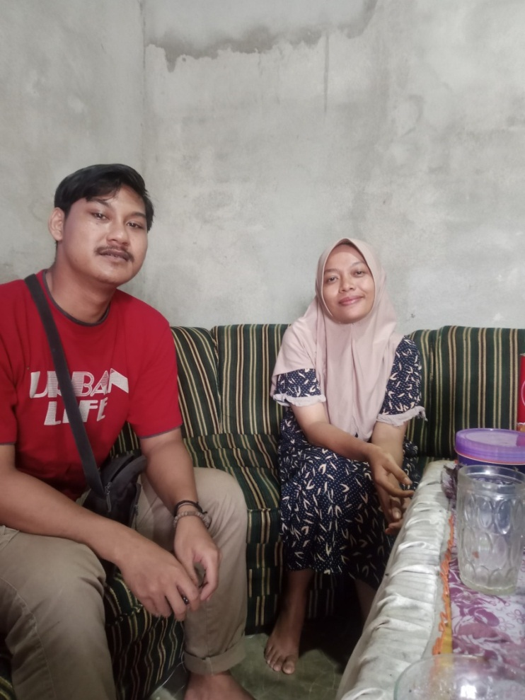
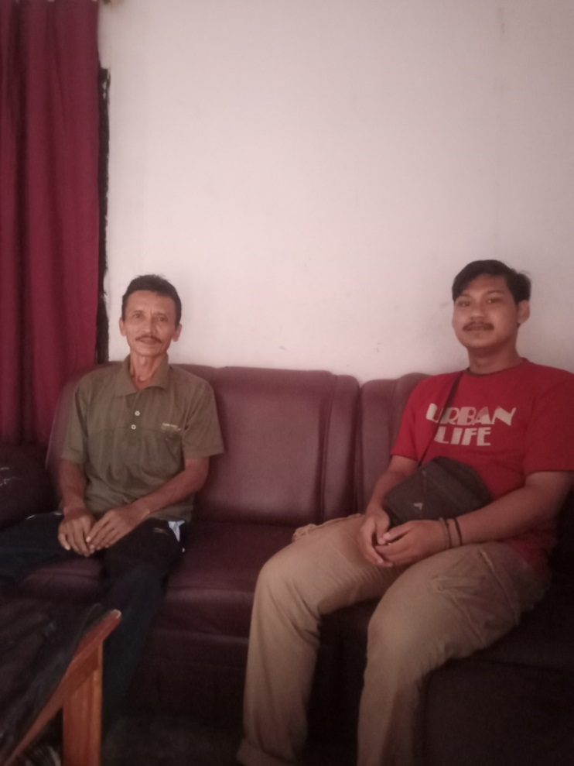
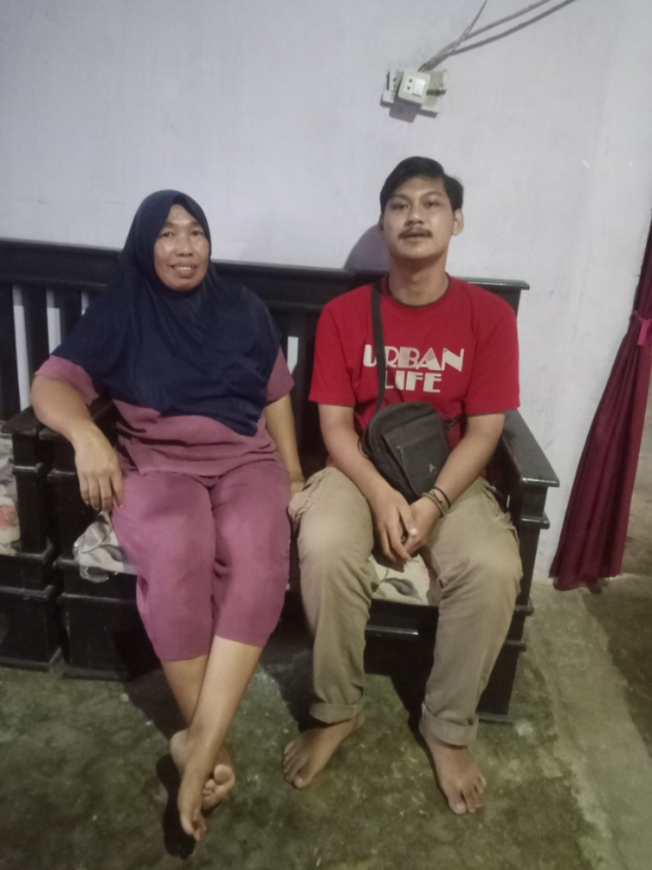
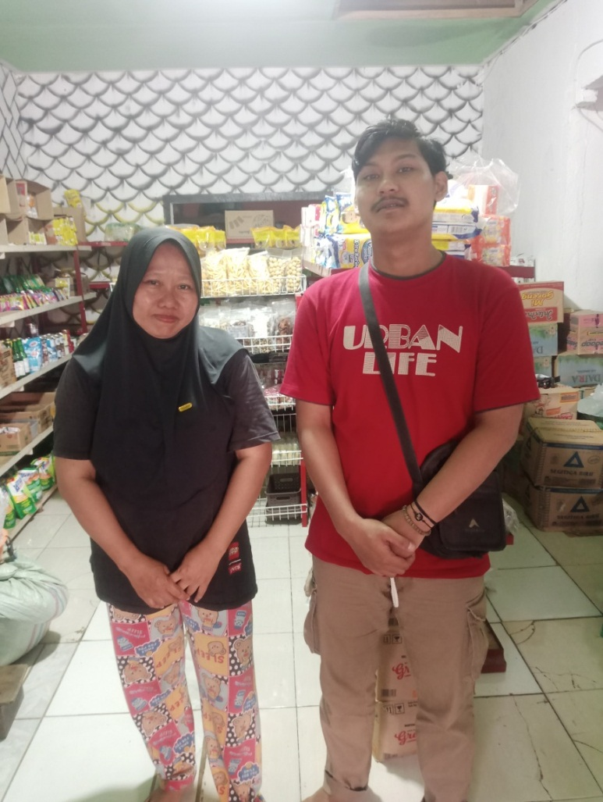
DAFTAR RIWAYAT HIDUP

Nama : Aldito Haqsabili
Tempat/ Tanggal lahir : Tulungagung, 15 November 2002
Agama : Islam
Alamat : Desa Nusa Serasan Spb6 RT 13/ RW 03
Kecamatan Sungai Lilin, Kabupaten Musi Banyuasin, Provinsi Sumatera Selatan.
NIM : 2106016141
Jurusan : Ilmu Politik
Fakultas : FISIP
Agama : Islam
Email : alditohaqsabili7@gmail.com

RIWAYAT PENDIDIKAN
- SDN 02 Nusa Serasan
- SMPN 03 Sungai Lilin
- SMAN 01 Sungai Lilin
- S1 Ilmu Politik Uin Walisongo Semarang

